金斗智造操作手册

目录
金斗智造操作手册 1
1. 概述 4
编写目的 4
使用人员 6
业务流程 6
全局说明 6
2. 基础数据 7
组织管理 7
新增组织 7
编辑组织 7
删除组织 7
人员管理 8
新增人员 8
编辑人员 8
删除人员 8
数据权限设置 9
工序绑定 9
订阅公众号消息 9
角色管理 10
设置角色 10
新增角色 11
编辑角色 11
数据导入 11
工作台 11
产品管理 12
产品管理-产品分类 12
产品管理-产品管理 13
BOM管理-BOM查询 16
BOM管理-BOM管理 16
工艺管理-工序管理 17
工艺管理-工艺管理 18
单位管理 19
销售订单管理 20
客户管理 20
订单管理 21
生产管理 22
车间任务 22
车间任务卡 25
班组管理 29
计时工资录入 30
合批 30
移交接收 31
装箱管理 32
设备管理 33
设备档案管理 33
设备维保方案 35
维保任务 36
故障字典 37
质量管理 37
缺陷原因管理 37
质检方案管理 38
质检单 39
库存管理 39
供应商管理 39
库房库位定义 40
入库管理 43
出库管理 45
移库管理 48
盘点管理 49
台账流水 50
流水查询 51
统计看板 52
统计 52
看板 52
小程序 52
扫码报工、代报工 52
普通质检 53
任务卡详情 54
质检报废 54
合批扫码 55
绩效盘点、产值盘点 56
完工检 57
扫码入库 58
扫码出库 58
移库扫码 59
盘点扫码 60
设备故障申报 60
设备维修 61
终端 62
登录终端 62
生产任务 62
扫码报工 63
完工入库检 63
生产检 64
报废确认 65
合批扫码 65
设备故障申报 66

概述

编写目的
本文档主要介绍了整个MES的系统流程，指导使用人员顺利完成各模块的操作。本系统包含模块：
模块 | 功能 | 业务
基础模块 | 组织管理 | 维护公司组织结构树
 | 人员管理 | 维护各部门人员信息、角色、数据权限、工人加工工序
 | 角色管理 | 维护各角色可操作菜单、功能及按钮权限
 | 基础设置 | 流程及配置项
 | 数据导入 | 基础数据导入
产品管理 | 产品管理 | 维护产品编码、材质等信息
 | BOM管理 | 维护生产产品BOM树
 | 工艺管理 | 维护生产成品、半成品的工艺路线
 | 单位管理 | 维护单位信息
 | 上传图纸 | 管理生产图纸
工作台 | 工作台 | 订阅消息通知，查看报表
销售管理 | 客户管理 | 维护客户信息
 | 销售订单 | 创建销售订单
生产管理 | 车间任务 | 创建生产任务
 | 车间任务卡 | 拆分、打印任务卡
 | 班组管理 | 维护小组生产关系
 | 移交接收 | 上下游车间之间移转手续
 | 合批 | 任务卡合并
 | 计时工资录入 | 计时工资单独维护
 | 任务追踪 | 拆卡、合批路径追踪
装箱管理 | 装箱管理 | 多任务卡扫码装箱，打印箱码入库
质量管理 | 缺陷原因管理 | 各工序缺陷原因分类维护
 | 质检管理 | 质检方案维护
 | 质检单 | 采购检、完工检等质检单查询
库存管理 | 供应商管理 | 供应商信息维护
 | 库房定义 | 库房、库位设置
 | 入库管理 | 采购入库、完工入库、杂项入库、领料退库
 | 出库管理 | 工单领料、杂项领料、销售出库、完工退回，采购退货
 | 移库管理 | 生产移库、销售移库
 | 库存盘点 | 库房物料数量盘点
 | 库存台账 | 物料实时数量查询
 | 流水 | 出入库流水查询
设备管理 | 设备档案 | 设备信息维护
 | 设备维保方案
 | 设备维保任务
 | 设备故障字典
统计看板 | 生产统计 | 每日报工明细统计
 | 设备产能 | 每日设备生产数量统计
 | 车间任务统计 | 已完成车间任务合格率、及时率统计
 | 质量统计 | 不合格、报废数量明细统计
 | 设备维修统计 | 设备维修明细统计
 | 设备维保统计 | 设备维保明细统计
 | 设备未点检统计 | 设备每日未点检明细统计
 | 库存统计 | 收发存统计
 | 在制品看板 | 各工序/产品在制品排行、吞吐量、总量趋势
 | 库存看板 | 最高、最低、安全库存预警，效期预警，库存周转率、库存量每日监控
 | 设备看板 | 当前设备状态、故障类型分析、故障趋势分析

使用人员
使用MES系统的人员，包括：工艺员、销售员、计划员、车间主任、班组长、操作工、质检员、仓管员、统计员、公司管理员等。

业务流程
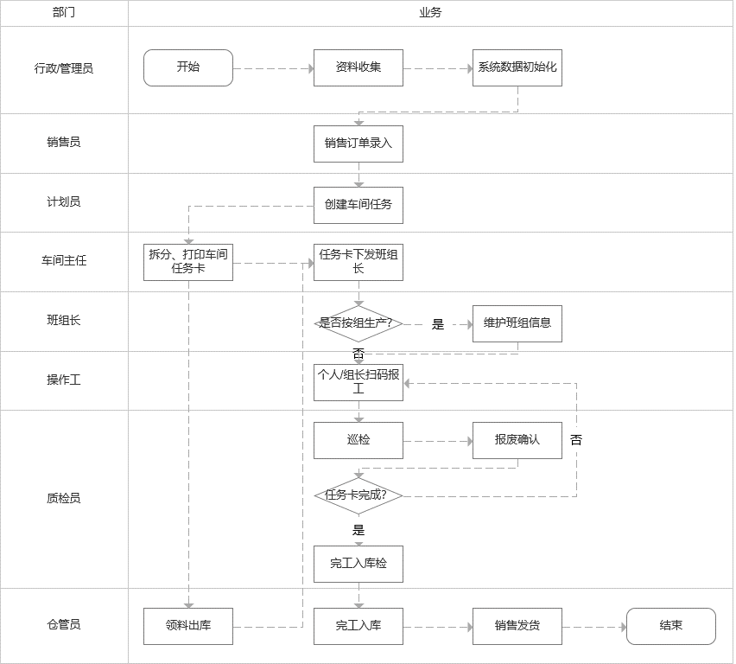

全局说明
- 标 * 字段为必填字段，非 * 字段按需填写。
- 初始化账号数据导入后，账号为姓名/手机号/工号，密码默认为123456，可登录后自行修改密码。

基础数据

组织管理

新增组织
- 选中左侧结构树，点击【添加】，在这个节点下增加子节点。
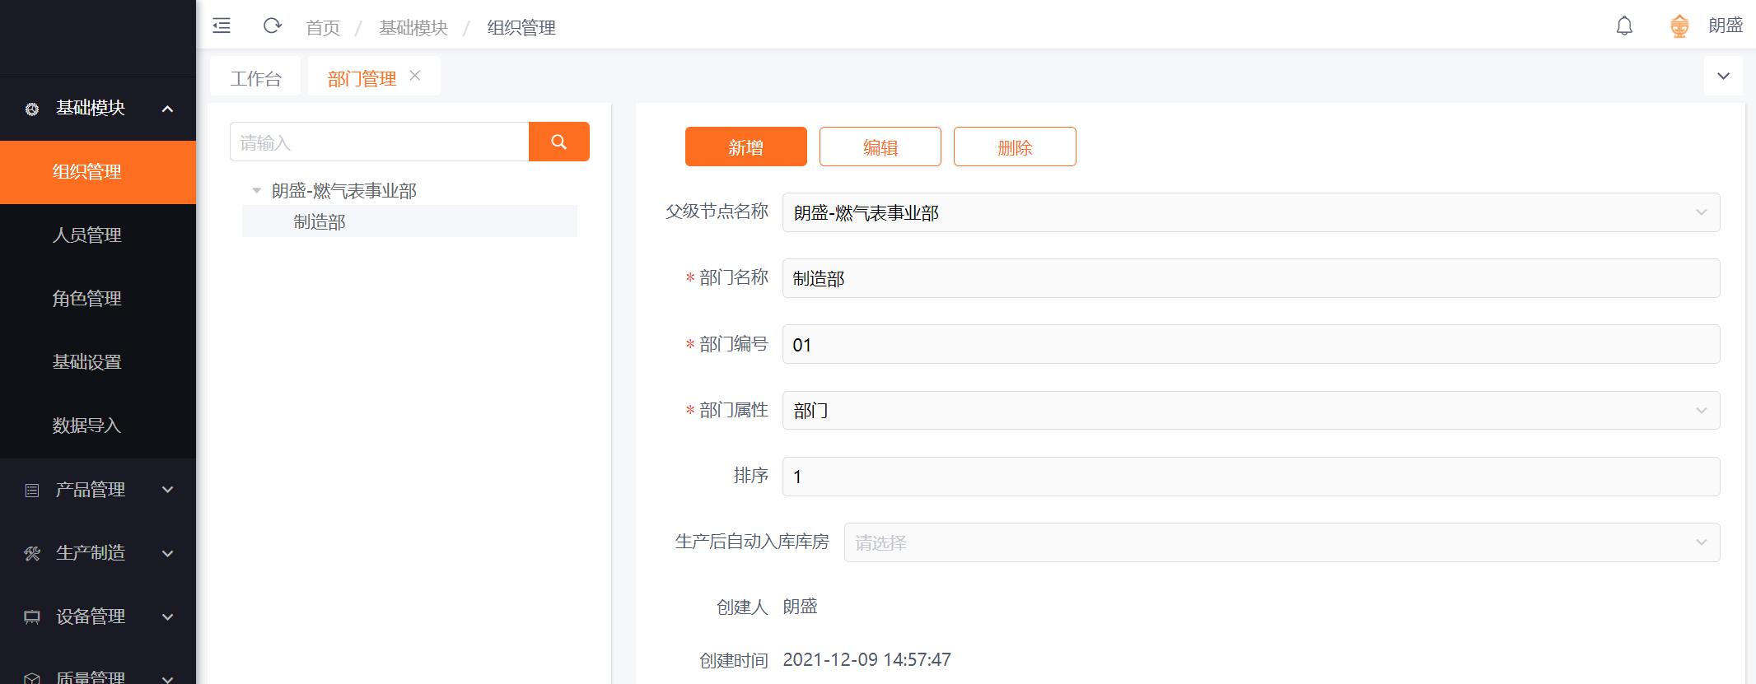

说明：
- 初始化可导入组织结构
- 部门编号不可重复
- 部门下有关联人员，不可删除
- 部门下有设备，不可删除
- 排序：填写后按照序号从小到大排列树状结构
- 生产后自动入库库房：如有需要可设置最后道工序该车间完工后自动入库到指定库房
- 新增组织节点后，在人员管理—数据权限中将新增节点勾选上，后点击右上角姓名退出系统重新登录。

编辑组织
- 选中左侧结构树，点击【编辑】，编辑组织信息。

删除组织
- 选中左侧结构树，点击【删除】，二次提醒后删除组织。

人员管理

新增人员
- 选中左侧组织树，点击【添加】，出现新增弹窗，在这个组织下添加人员。
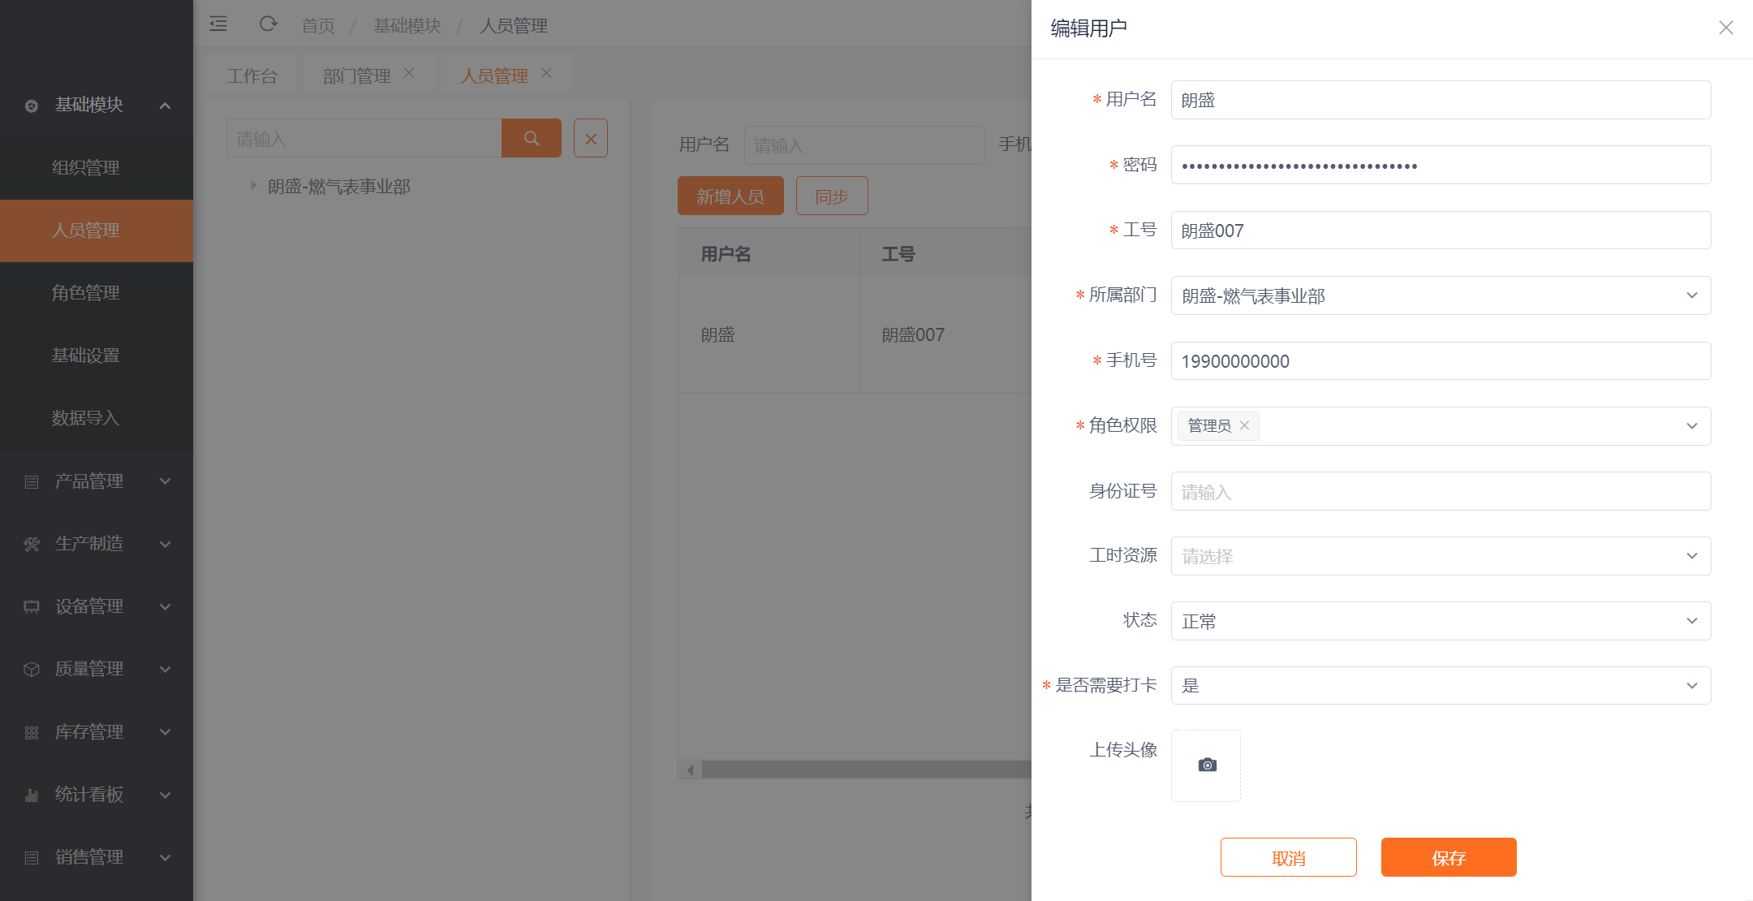

说明：
- 用户名填写员工姓名，同名可在姓名后面加1,2区分；
- 工号全公司唯一；
- 角色权限可多选，拥有其下所有权限；
- 工时资源在和财务系统对接时按需使用；
- 是否需要打卡：若需要使用金斗考勤功能可设置管理人员无需打卡权限，不用时无需修改默认值；
- 上传头像：可上传员工电子照头像，用以登录小程序时显示头像。

编辑人员
- 选中左侧组织树，右侧列表显示该节点及以下人员信息
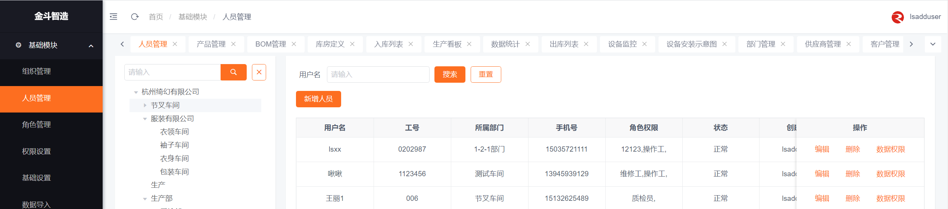

- 点击人员后面的【编辑】，修改员工信息

删除人员
- 点击删除，二次提醒后删除员工

数据权限设置
- 点击【数据权限】，出现弹窗，勾选拥有的组织权限、库房权限、周转区权限；
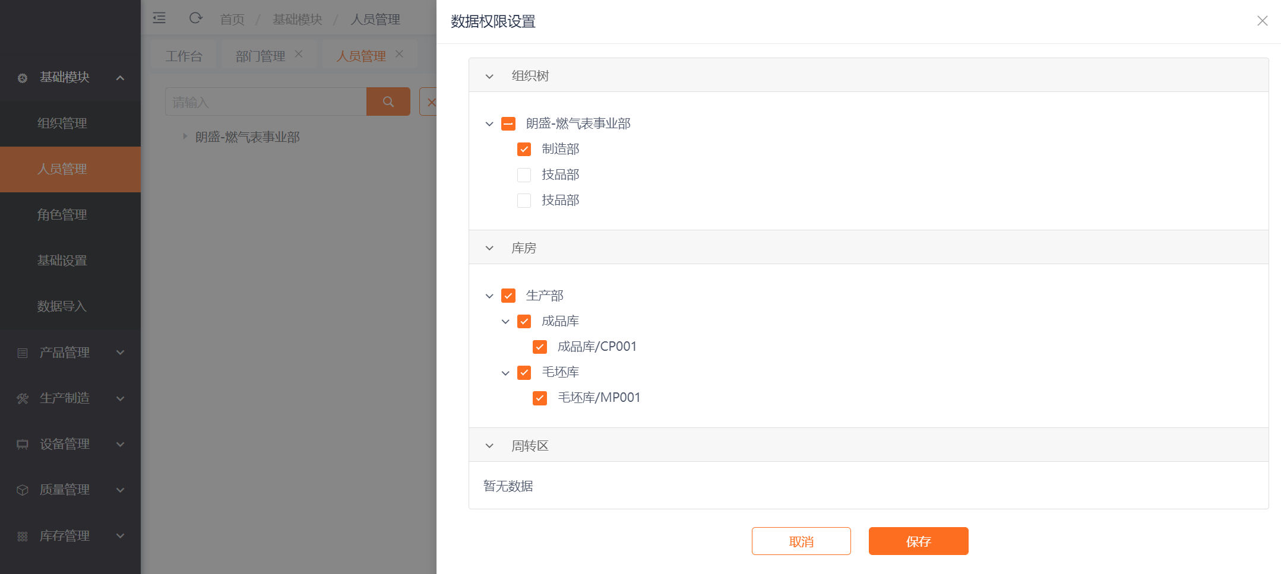

说明：
- 默认数据权限为当前账号所在组织结构，节点及其子节点都有权限。
- 库房需在库房定义处增加库房后才可勾选。
- 周转区为车间内物流区，需在周转区定义处设置后才可勾选。
- 设置完权限后需退出，重新登录后生效。

工序绑定
- 点击【工序绑定】，将该员工可报工工序勾选上
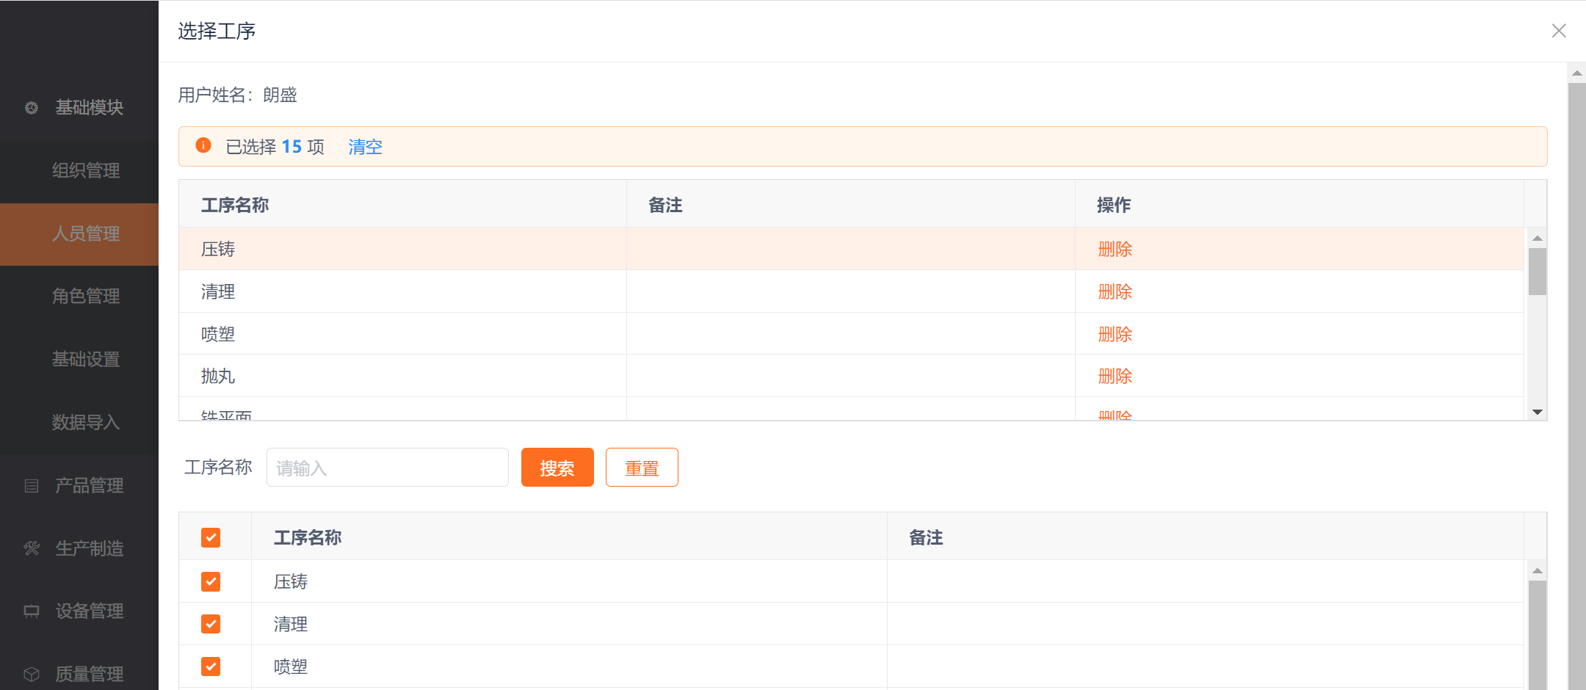

说明：
- 需绑定工序后才可报工

订阅公众号消息
- 公司可申请微信服务号，员工可按需订阅公众号消息推送。
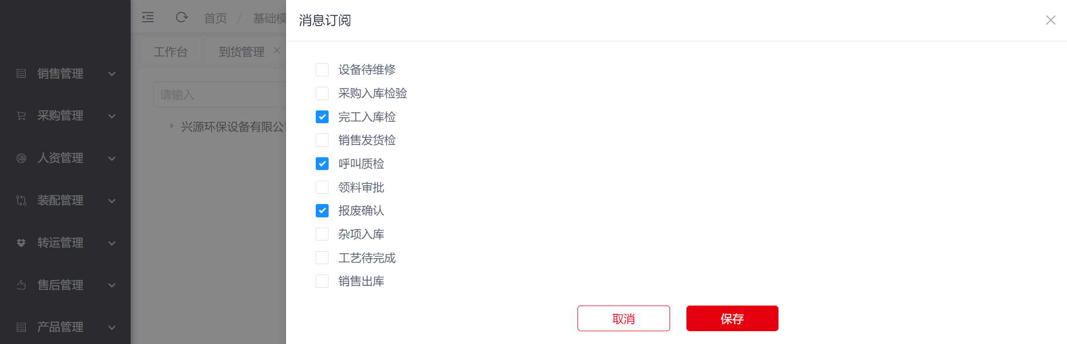

角色管理

设置角色
- 系统初始化操作工、质检员等角色，点击设置角色，可修改默认权限
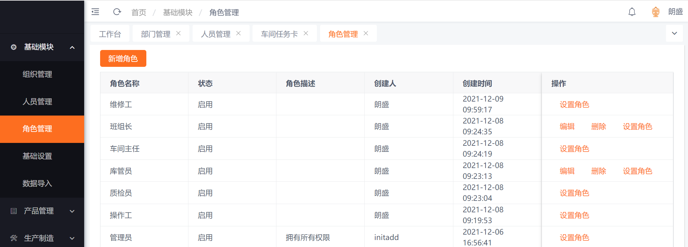

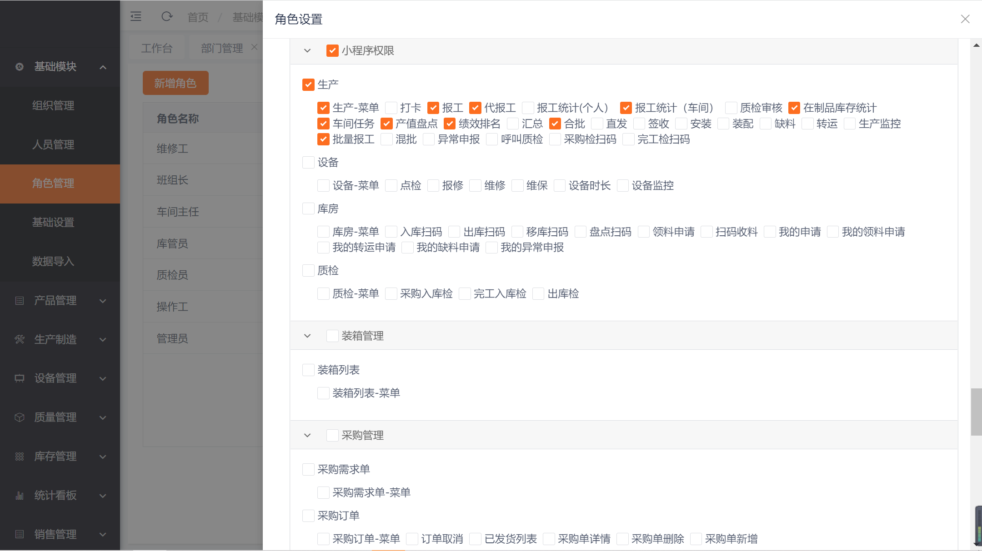

新增角色
- 点击添加角色，出现弹窗，设置角色名称，说明等，点击保存，角色新加成功。
- 添加成功后，点击设置角色，同上设置
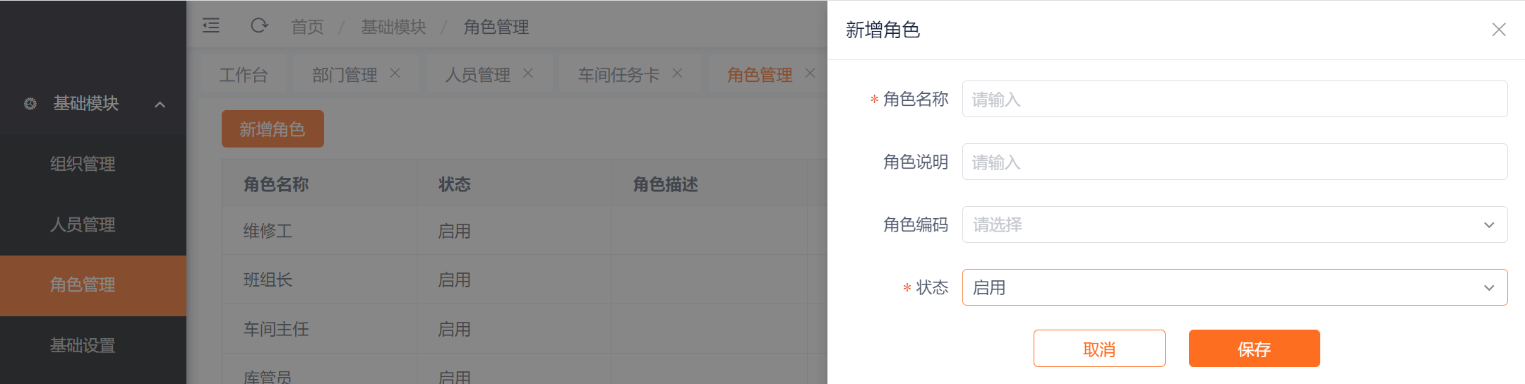

编辑角色
- 点击编辑，出现同新增角色一样的弹窗，修改角色信息

数据导入
- 选中需要导入的数据项目
- 点击下载模板，下载EXCEL表格
- 选则导入数据相同时处理方式：覆盖或者跳过
- 点击上传数据，选中要导入的EXCEL表格，数据导入成功
- 失败数据可在下面表格中查看
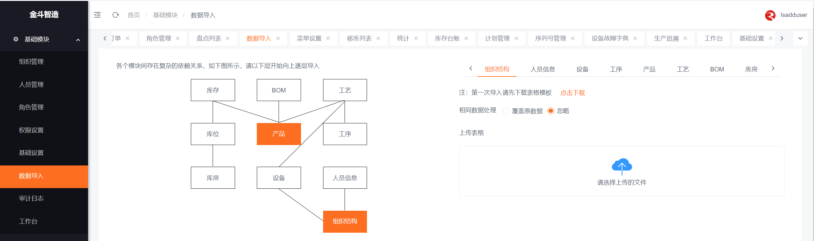

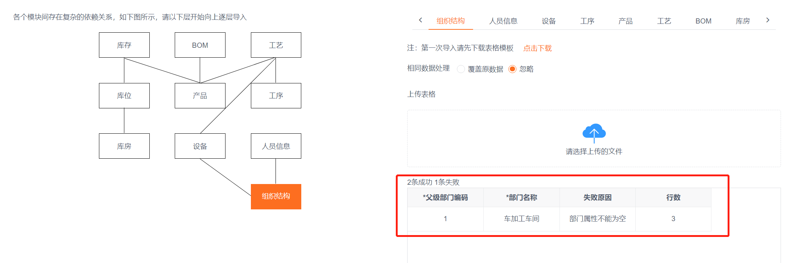

工作台
- 进入系统时进入到工作台页面
- 点击自定义工作台，显示自定义弹窗，勾选后保存，完成工作台的个性化设置
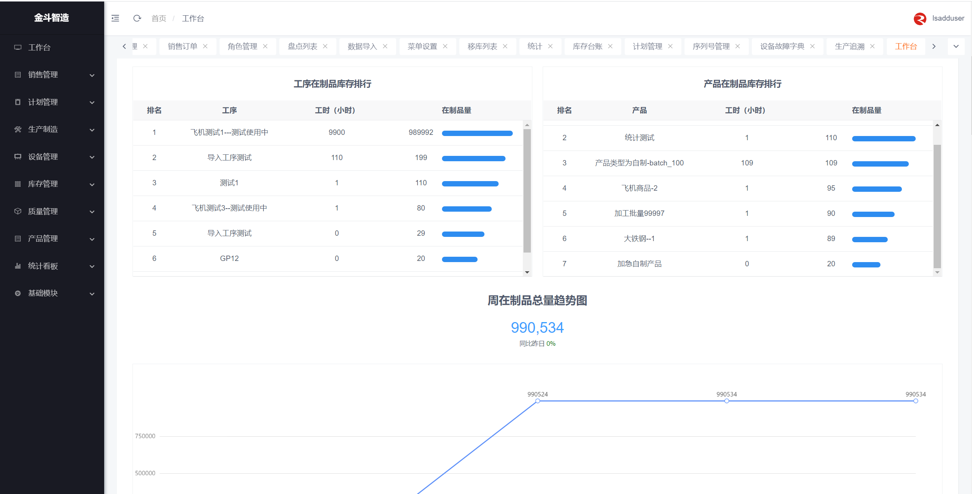

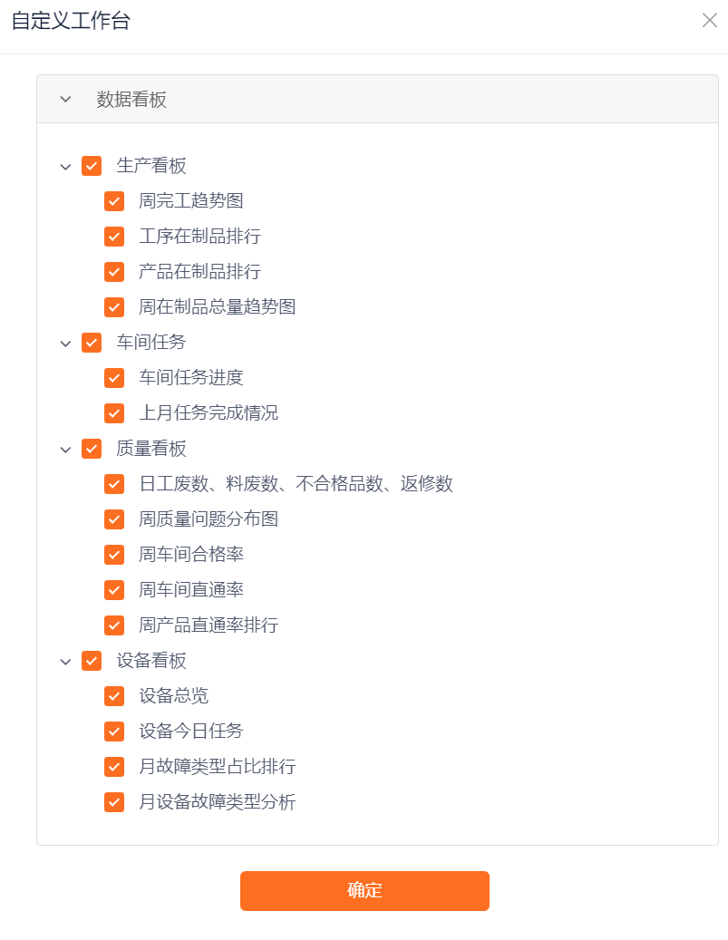

产品管理

产品管理-产品分类
- 初始化产品分类：原材料，半成品，成品
- 选中左侧结构树，点击编辑，编辑产品分类
- 选中左侧结构树，点击添加，在这个节点下增加子分类
- 选中左侧结构树，点击删除，二次提醒后删除分类
- 勾选分类后点击批量设置，可批量设置质检方案和默认库房
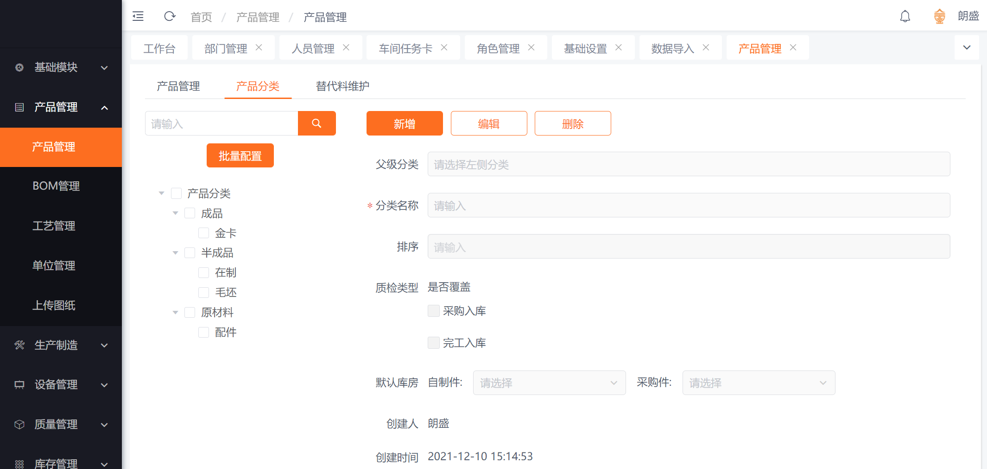

说明：
- 排序：按序号排列分类，用以将常用分类放在上面；
- 质检类型：设置采购入库和完工入库的质检方案，设置后该分类下的所有产品会同步设置；是否覆盖选择：是，原产品上质检方案会同步成最新的；选择否，原产品上质检方案保持不变；
- 默认库房：设置自制件和采购件的默认库房，设置后该分类下的所有产品的默认库房会同步设置；

产品管理-产品管理

新增产品
- 点击新增产品，出现新增弹窗，填写产品名称、类型等字段
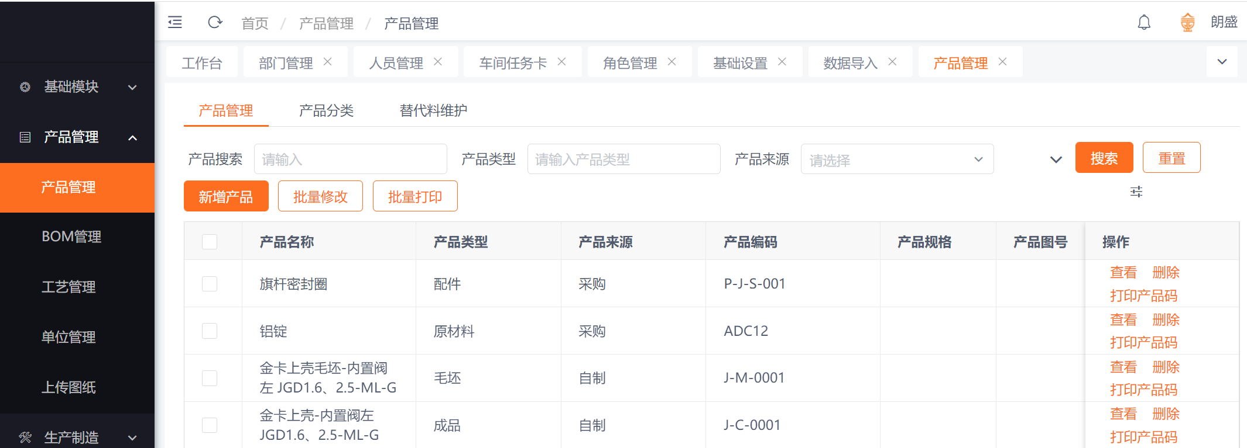

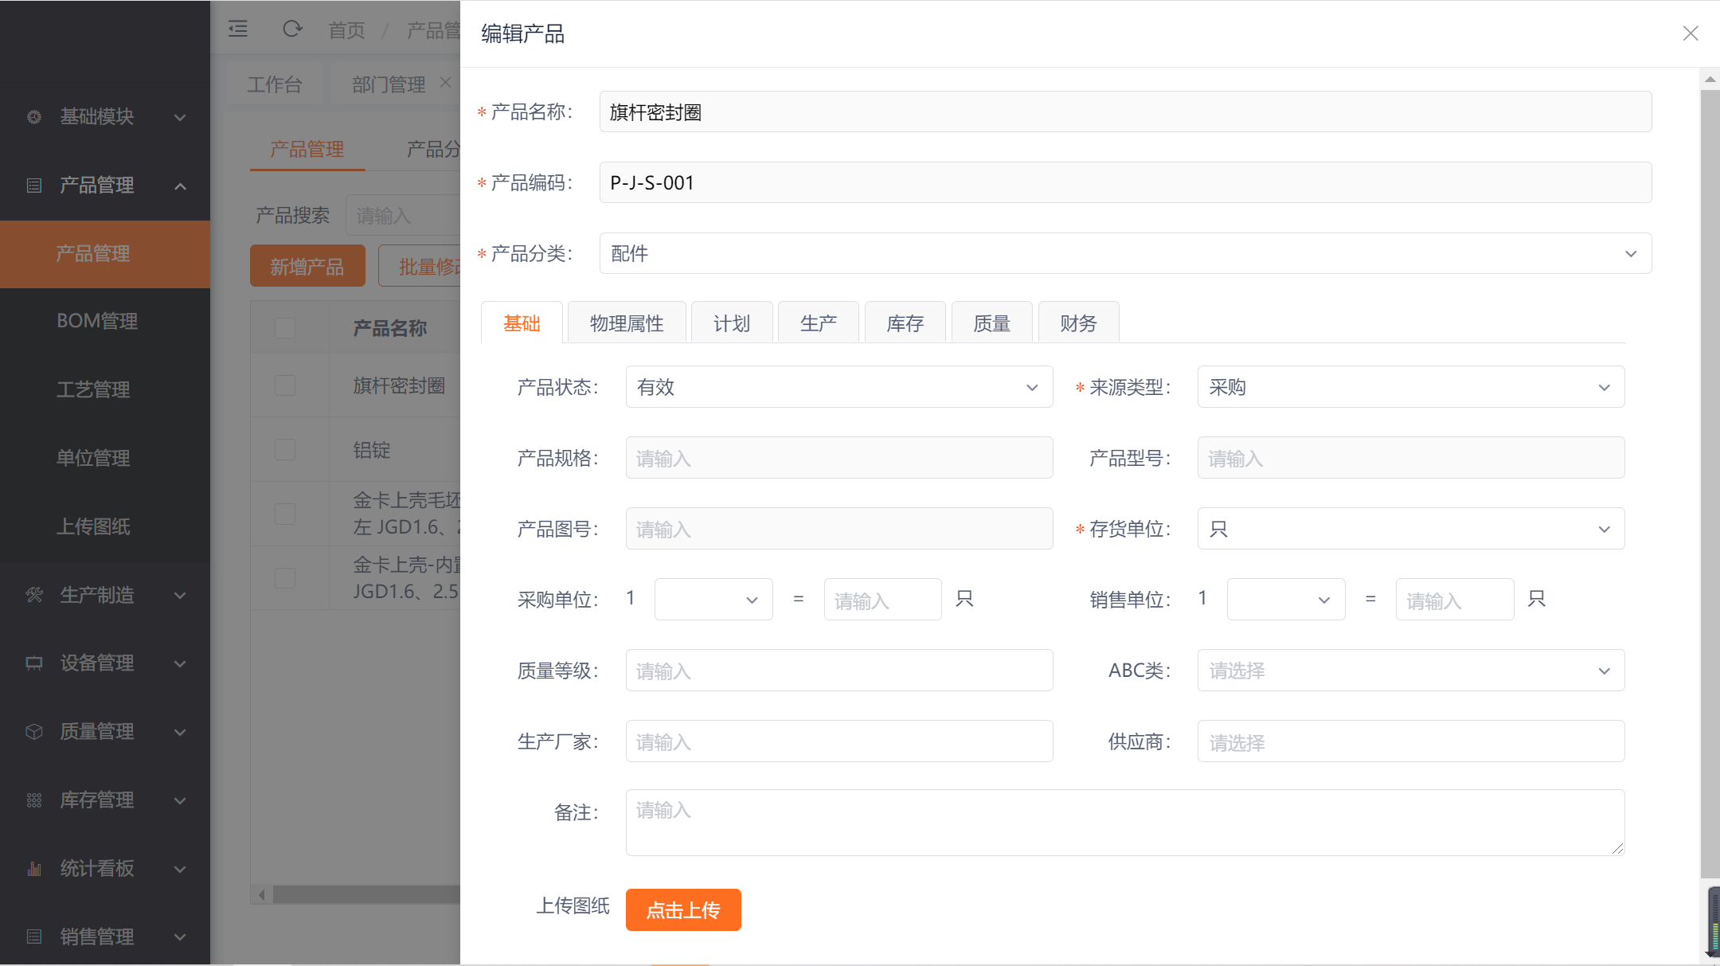

说明：
- 产品名称可重复，产品编码不可重复。
- 采购单位：用以新建采购订单时做单位换算
- 销售单位：用以新建销售订单时做单位换算
- 上传图纸：上传后小程序及终端报工时可查看图纸

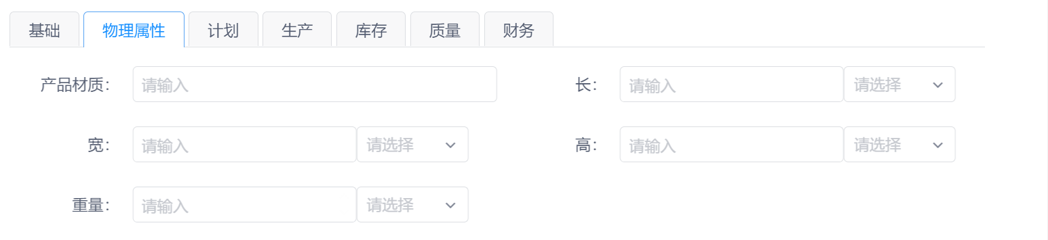

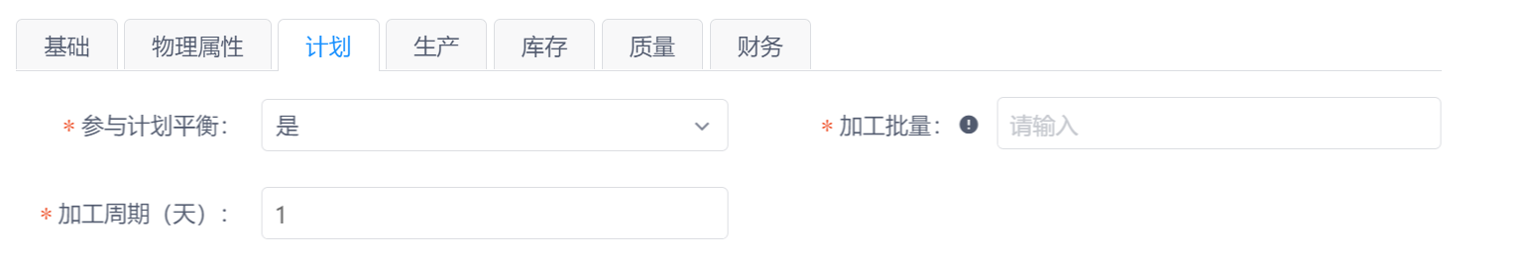
说明：
- 有计划模块时才需要设置
- 设置参与计划平衡为是后，需要设置每批加工数量和加工周期，用以mrp运算

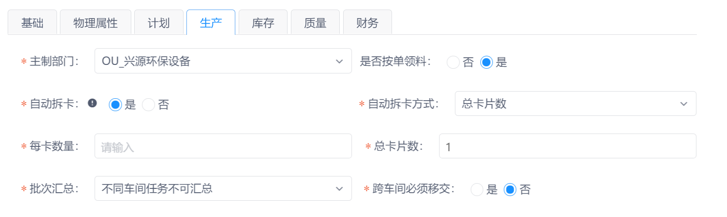
说明：
- 主制部门：该产品的主要负责生产部门
- 是否按单领料：选择是，车间任务开始后领料清单会推送到库房待出库；选择否，原料批量杂项领出；
- 自动拆卡：选择是，车间任务开始后按每卡数量/总卡片数量自动拆分任务卡；选择否，需要手动拆分任务卡
- 批次汇总：不同任务卡可合批规则
- 跨车间必须移交：选择是，工艺路线上下道工序的工作中心不同时，需做移交接收手续后才可继续报工；选择否，无限制。

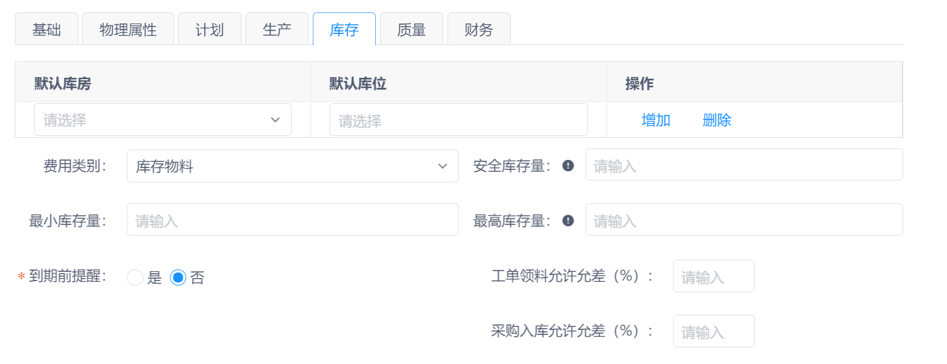
说明：
- 默认库房、库位：配置后在待入库和待出库页面可通过默认库房进行筛选；未设置默认库房首次入库后会自动回显默认库房；
- 费用类别：库存物料/费用物料，库房物料会进行出入库管理，费用物料仅做费用确认；
- 安全库存量、最小库存量、最高库存量设置后会做库存预警；
- 到期前提醒：选择是后填写提前天数，设置后会做效期预警；
- 工单领料允许允差：可在领料清单计算出的允差范围内超领；
- 采购入库允许允差：可在采购入库时在允差范围内超量入库；

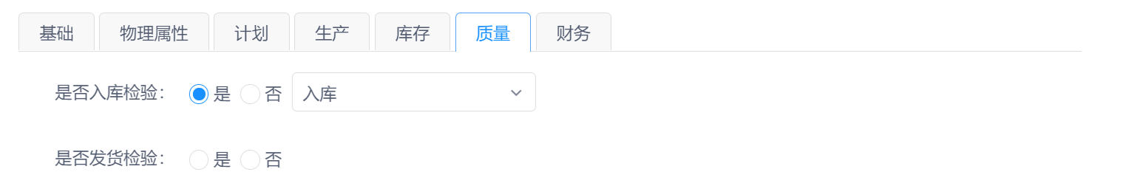
说明：
- 设置产品的采购入库质检方案和完工入库质检方案，免检产品选择否

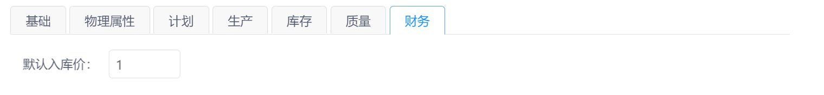
说明：
- 设置产品入库时的默认入库价格

编辑产品
- 点击查看，查看产品信息且可编辑修改
- 产品名称、编码、图号、型号不可编辑。如需修改，可复制新产品后将历史产品删除。

删除产品
- 点击删除，二次提示后删除产品
- 产品在BOM中被关联，不可删除
- 产品在工艺中被关联，不可删除

BOM管理-BOM查询
- 查看成品的BOM树
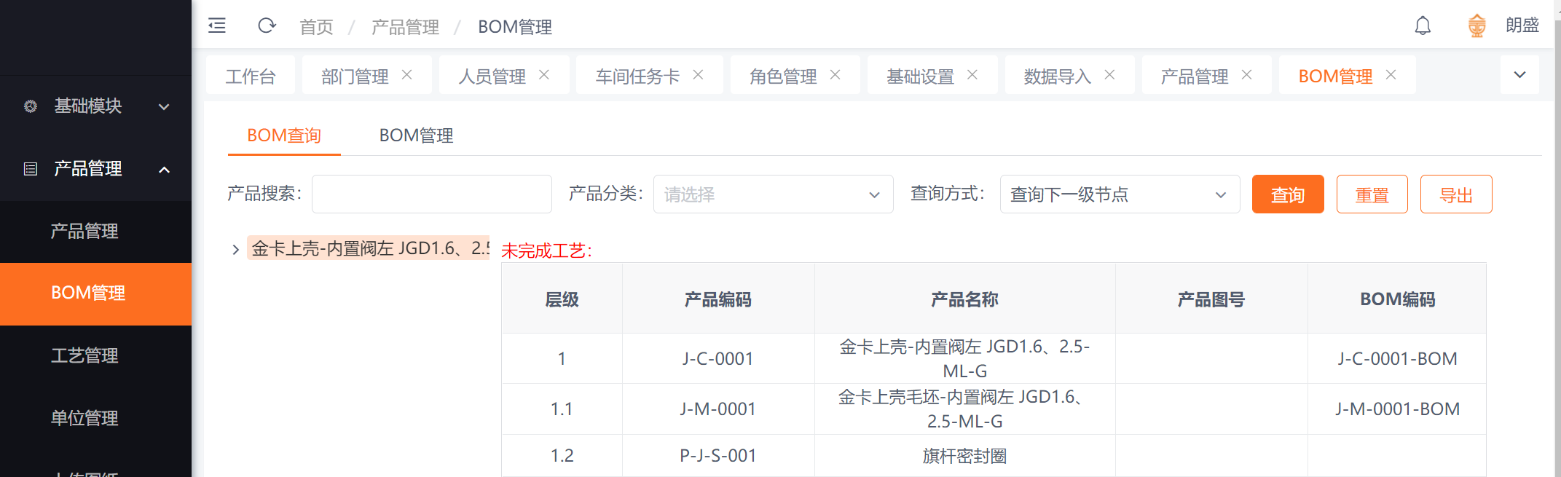

BOM管理-BOM管理
- 点击新增BOM，出现新增弹窗，选择产品，填写BOM编码，子件信息等
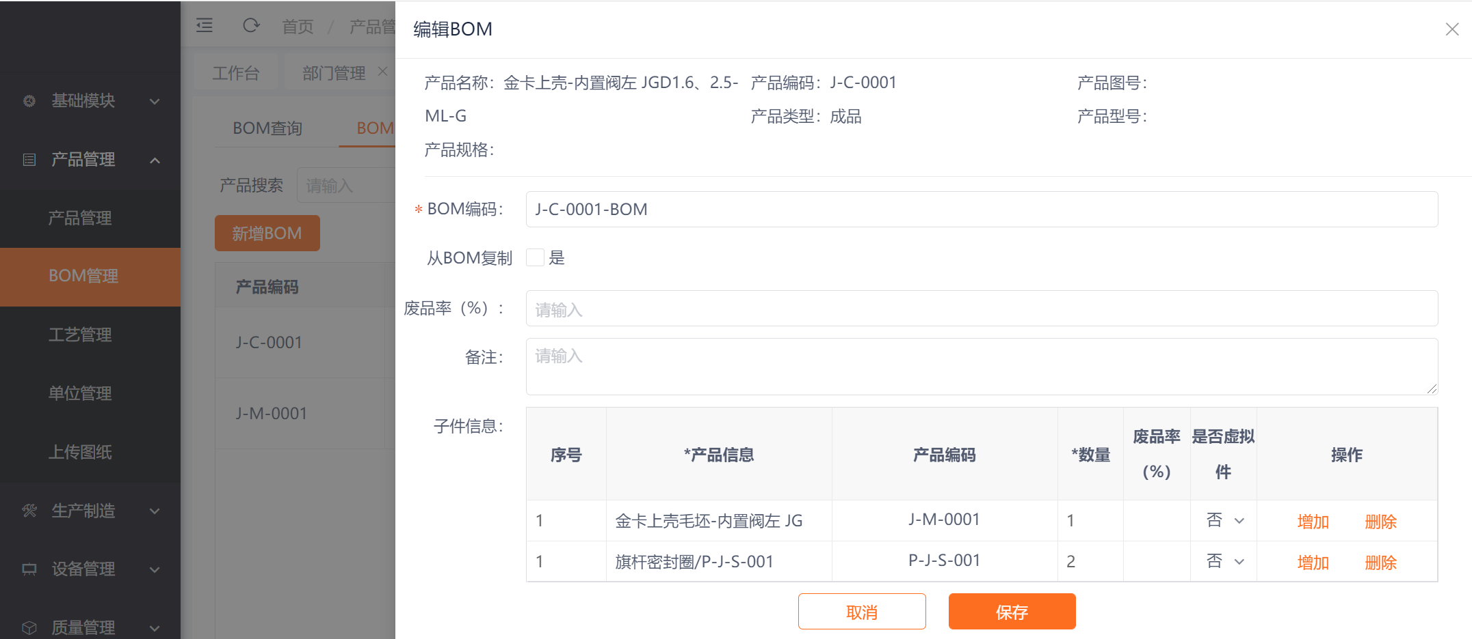

- 点击查看，查看BOM且可编辑修改
- 点击删除，二次提示后删除BOM

说明：
- BOM编码唯一
- 一个产品只可添加一个BOM
- BOM子件不可和父件重复
- BOM新增时至少有一个产品子件
- 废品率：MRP计算时使用；
- 是否虚拟件：若为虚拟件，物料清单跳过虚拟件，取其下级产品作为原料。

工艺管理-工序管理
- 点击新增工序，出现新增弹窗，填写工序名称，备注等
- 点击查看，查看工序且可编辑
- 点击删除，二次提示后删除工序
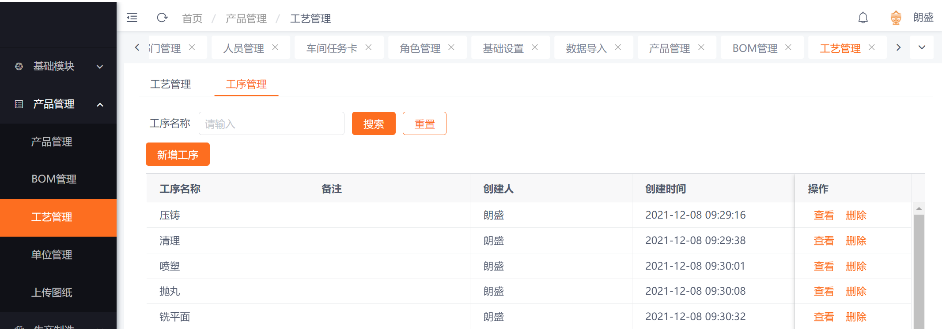

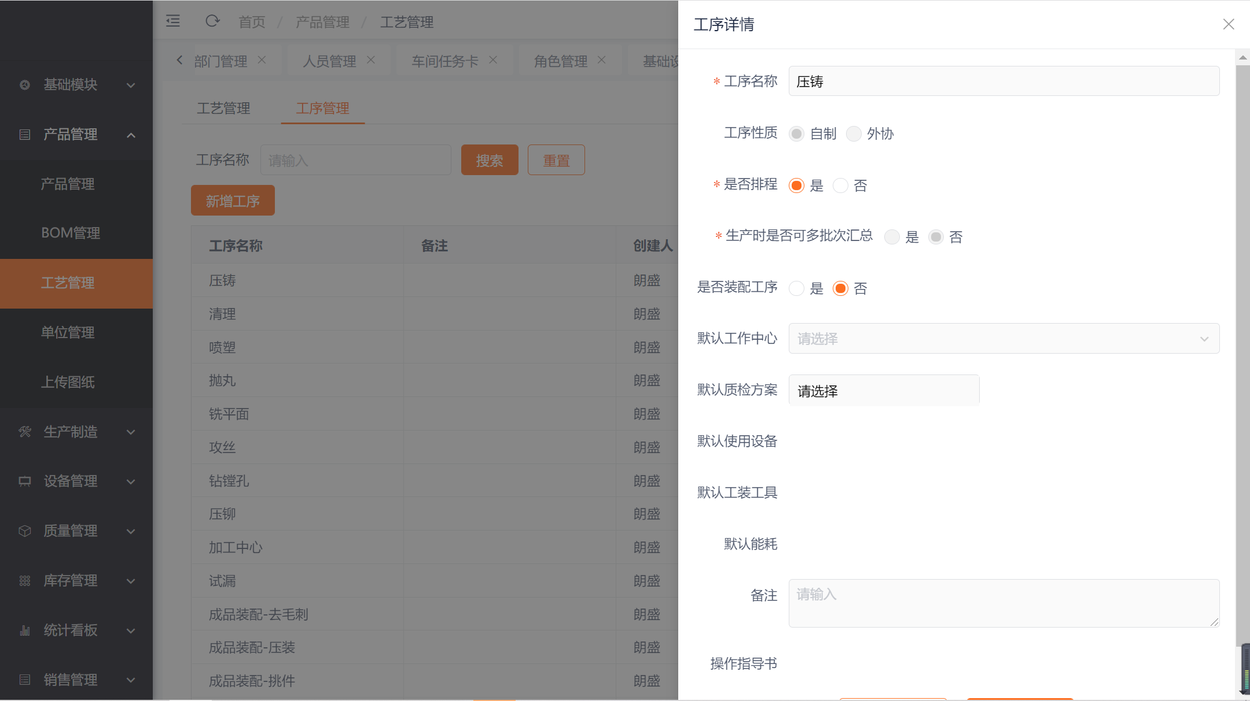

说明：
- 工序名称：不可重复
- 工序性质：自制或外协，若选择外协，创建车间任务时会自动创建外协任务；
- 是否排程：车间排程时才需设置；
- 生产时是否可多批次汇总：选择是，该工序可合批；选择否，不可合批；
- 是否装配工序：选择是，报工时会提示该工序需扫码装配；
- 默认工作中心、质检方案、使用设备、工装工具、能耗：设置后在设置工艺路线时，选择该工序时会自动回显；
- 操作指导书：上传后设置工艺路线时可从中选择

工艺管理-工艺管理
- 点击新增工艺，出现新增弹窗，选择产品，填写工艺编码，工艺路线等
- 点击查看，查看工艺且可编辑
- 点击删除，二次提示后删除工艺
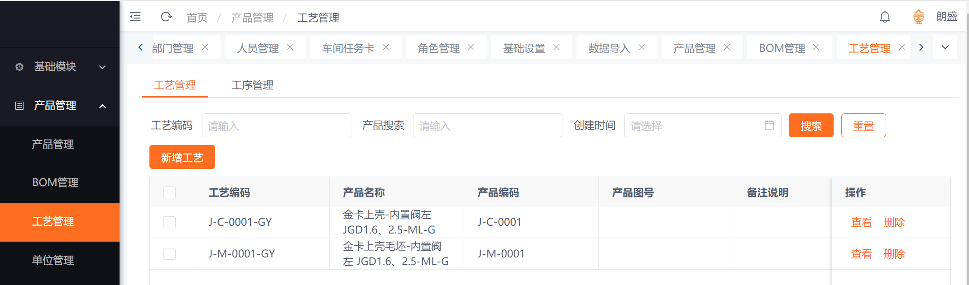

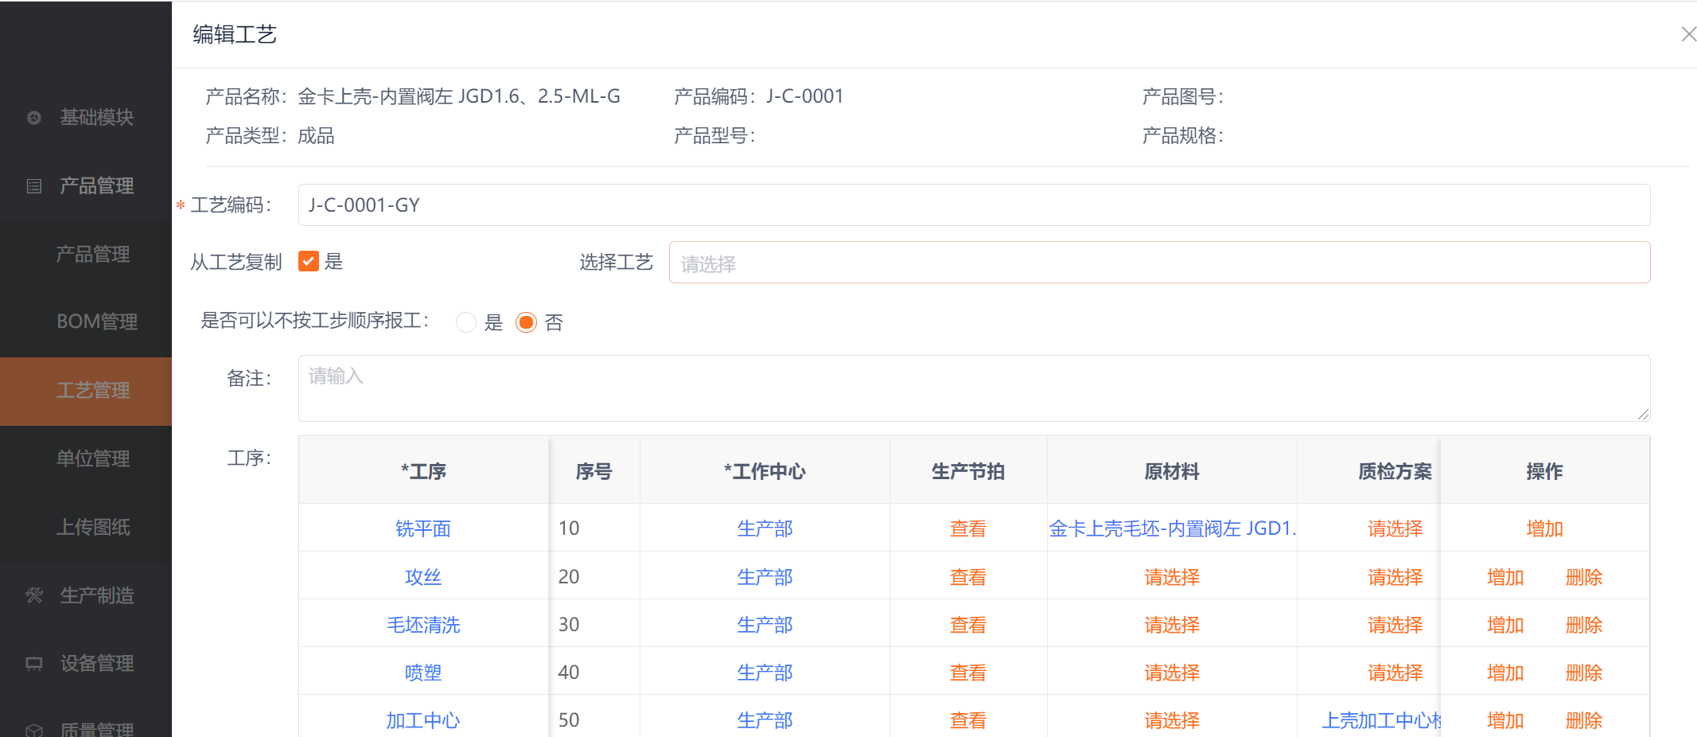

说明：
- 工艺编码：唯一，按照编码规则“产品编码-GY"自动生成，可修改
- 一个产品只可设置一条工艺路线；
- 是否可以不按工步顺序报工：默认否，选择是后，可不按工艺路线顺序报工；
- 工作中心：该工作中心所在的节点为非叶子节点时，该节点的子节点下所有的从属人员以及该节点本身挂载的人员符合操作工岗位的，均能看到工作任务。
- 生产节拍：标准工时用以排程、进度计算；前置工时、后置工时用以排程；定额工时、计件工资用以工资计算，计件工资=单件工时*单件工价。
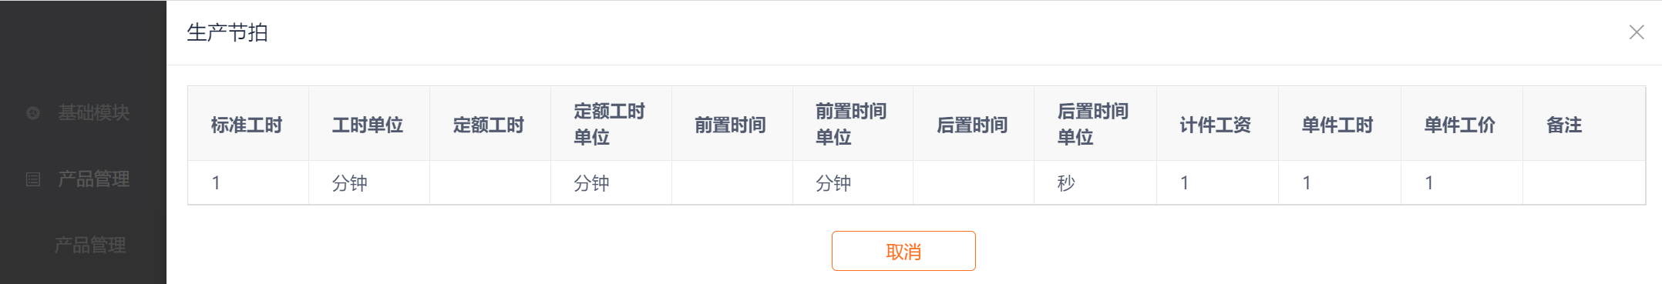
- 原材料：默认第一道工序回显该产品下的BOM，若领料在不同工序，可按工序修改；
- 质检方案：该工序生产过程的质检方案；
- 作业指导书：从工序已上传文件中选择，或直接上传文件，可在报工时查看；
- 是否报工：①如果勾选不报工，意味着本道工序不报工，上道工序完成后，物料默认流入下道工序；并开始计算在制品时间； ②不报工数据无操作人员 ③不生成质检单，按照100%通过进入下道工序
- 移交下游车间是否必传质检单：产品配置跨车间必须移交时设置，选择是，移交时必须上传质检报告；选择否，可不上传；
- 是否入库：设置入库后，报工完成自动向库存管理推送待入库计划
- 加工设备：可配置单台或者某一类设备，报工时从中选择，用以设备产能统计；

单位管理
- 点击添加单位，出现弹窗，设置单位名称，标识等，点击保存，单位新加成功。
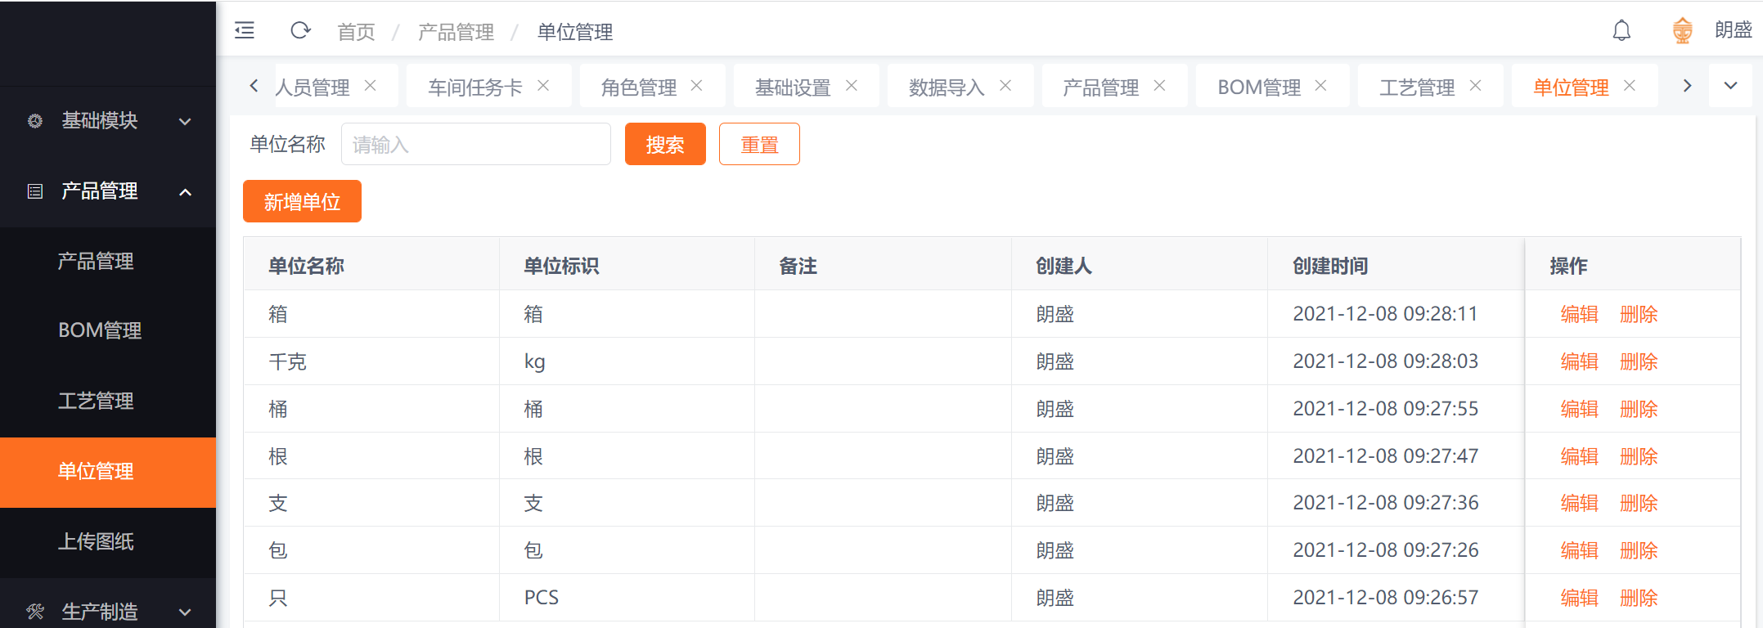

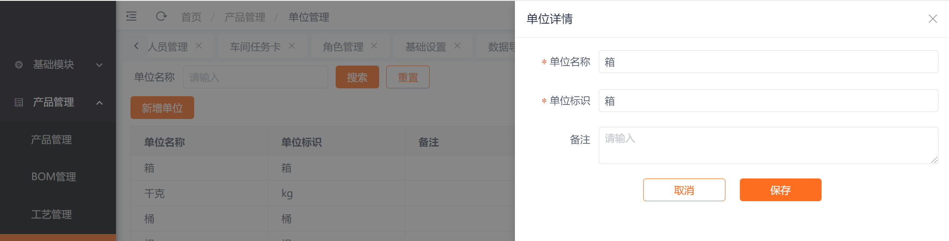

说明：
- 单位名称/单位标识不可重复。

销售订单管理

客户管理
- 点击新增客户，出现新增弹窗，填写客户名称，等级等
- 点击修改，可以编辑客户信息
- 点击停用/删除，二次确认后完成

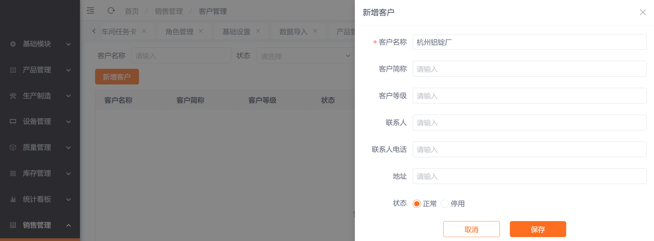

说明：
- 客户名称不可重复。

订单管理
- 点击新增订单，出现新增弹窗，填写订单名称，产品等
- 点击查看，查看订单且可以编辑
- 订单点击取消订单，二次确认后取消订单
- 未开始和已取消订单点击删除，二次确认后删除订单
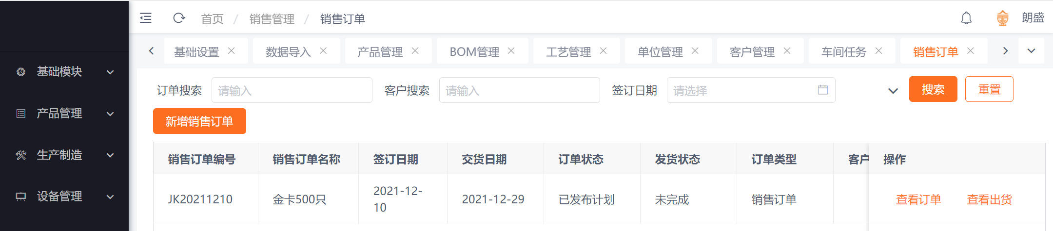

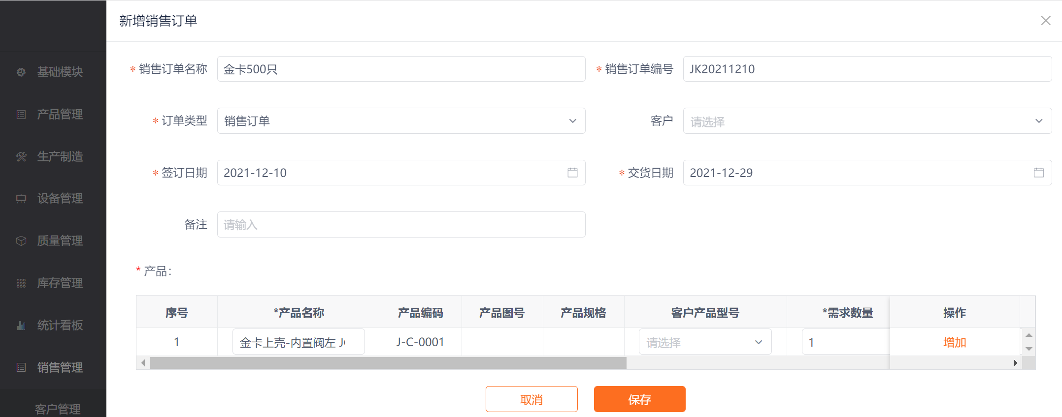
说明：
- 销售订单编号唯一，自动生成，可编辑
- 录入日期自动填充，默认为当前日期，可编辑

查看出货：新增出库选择销售订单号后查看出货情况。
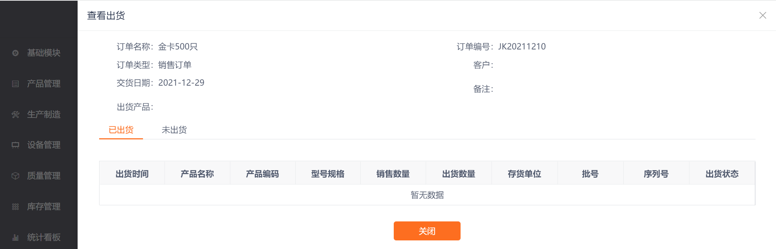

生产管理

车间任务

新增车间任务
- 点击新增车间任务，可创建车间任务
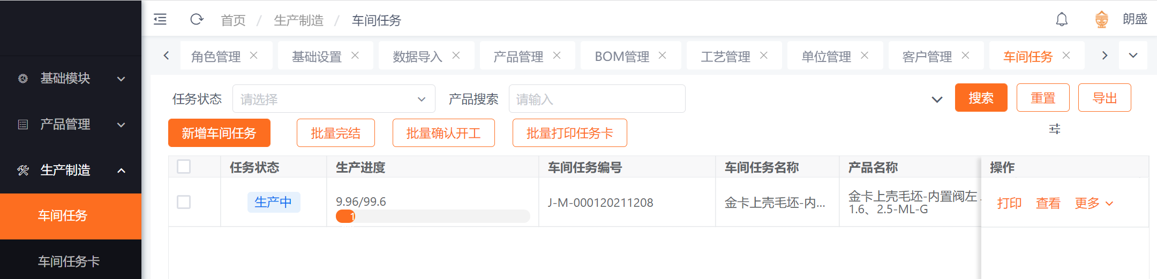
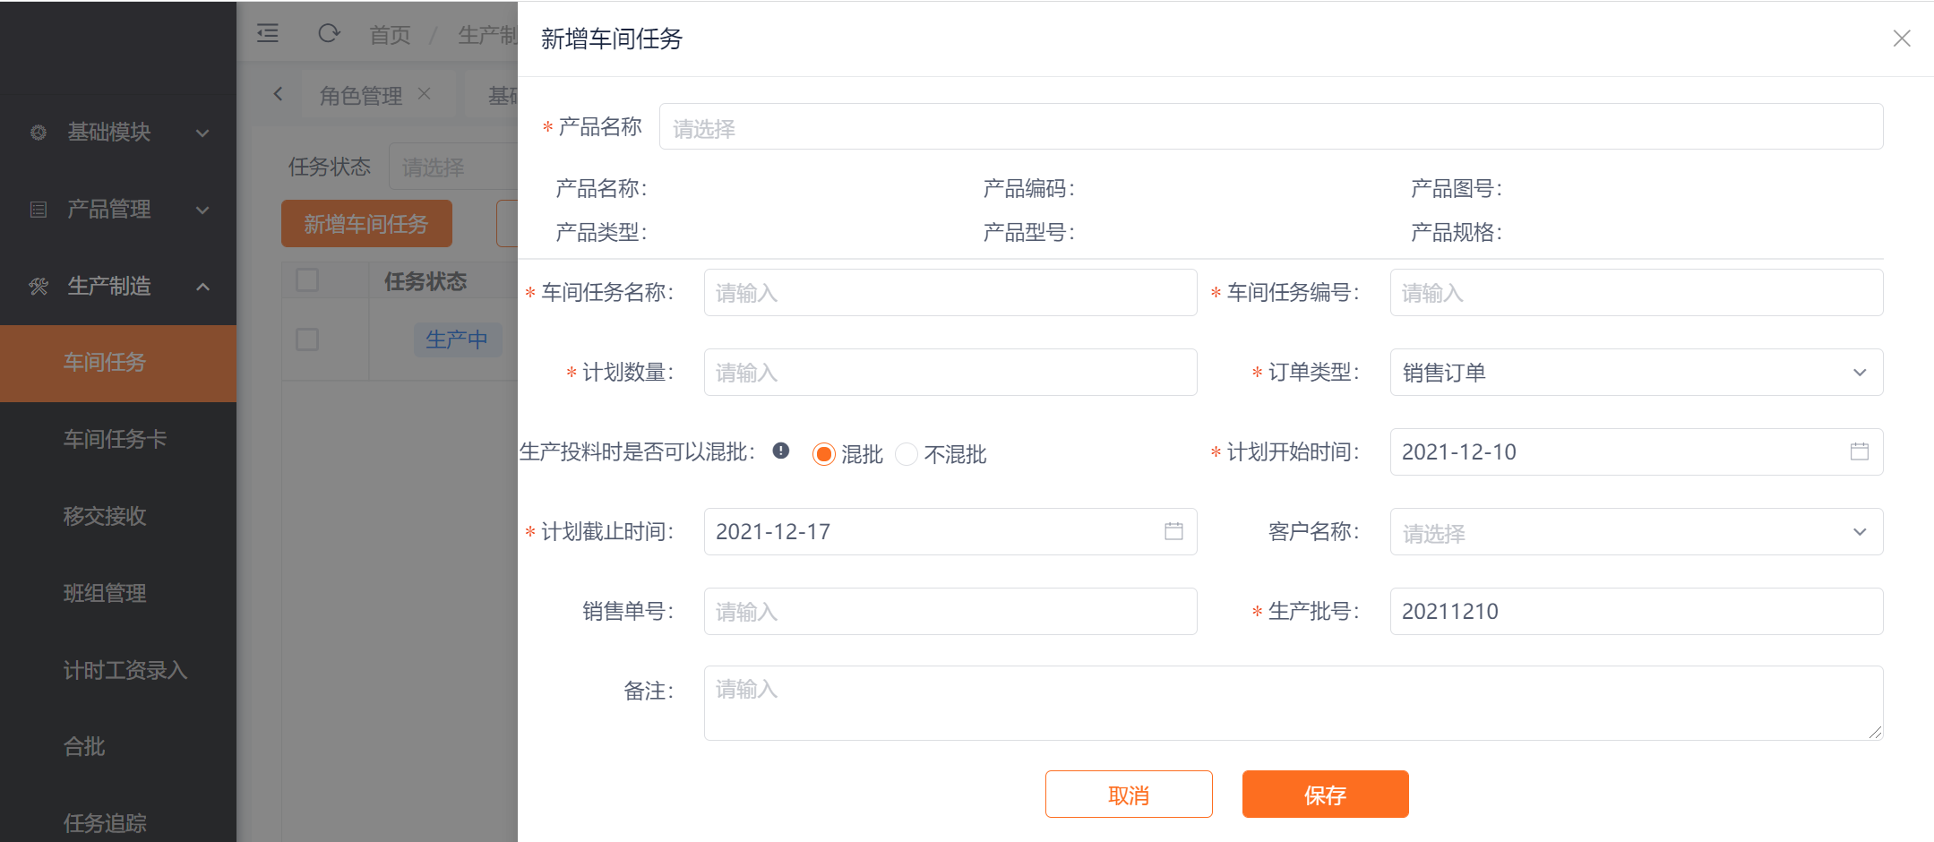
说明：
- 选择产品名称/编号，需要自制的半成品和成品都需要创建车间任务；
- 车间任务名称：默认回显产品名称，可修改
- 车间任务编号：默认产品编码+今日，可修改，不可重复
- 计划数量：需生产数量
- 生产投料时是否可以混批：选择不混批，领料出库时会提示；
- 销售单号：填写销售订单创建时的编号
- 生产批号：默认为今日

编辑车间任务
- 点击查看车间任务，可查看和编辑车间任务，计划数量不可编辑

拆卡
- 点击拆卡，填写每卡数量后自动计算任务卡总数，也可直接填写任务卡总数，填写后点击空白处，任务卡拆卡处会自动回显拆分后任务卡编码、数量、生产批号，可修改。
- 原材料处批号和序列号填写后用以追溯，可手动填写，若使用金斗库房功能，领料后会自动回显。
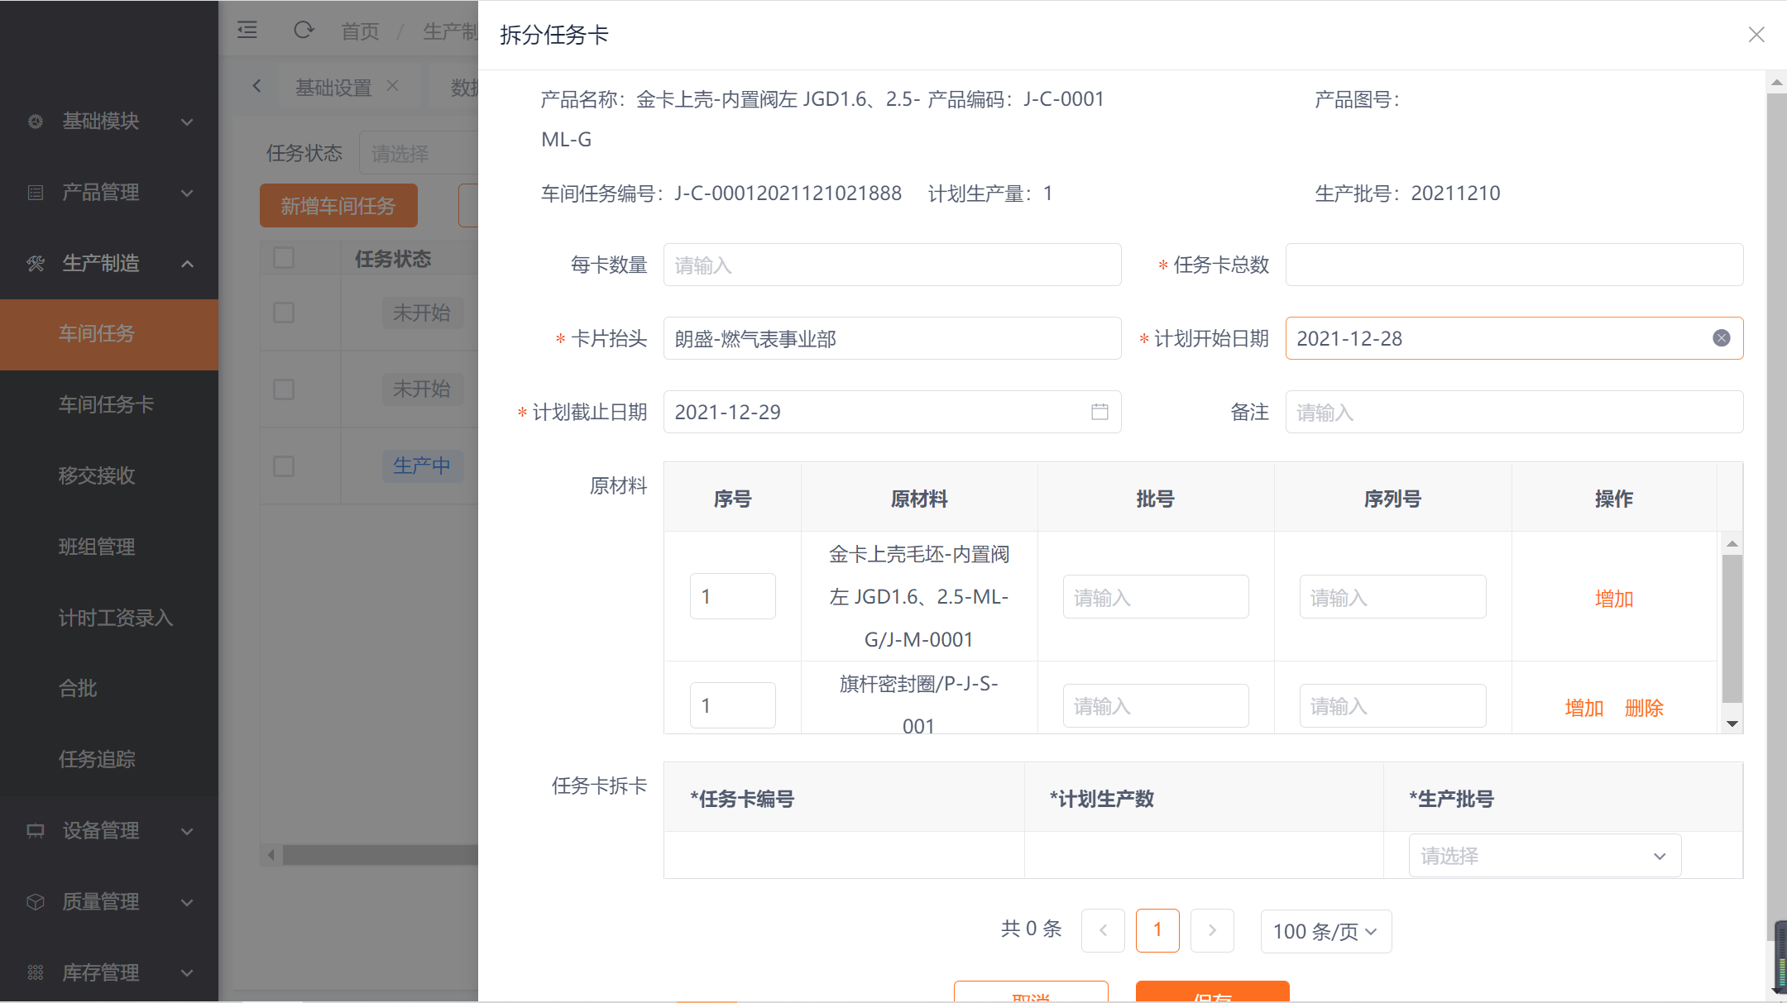

打印任务卡
- 点击打印任务卡，可批量打印该任务下的所有任务卡，可选择打印样式
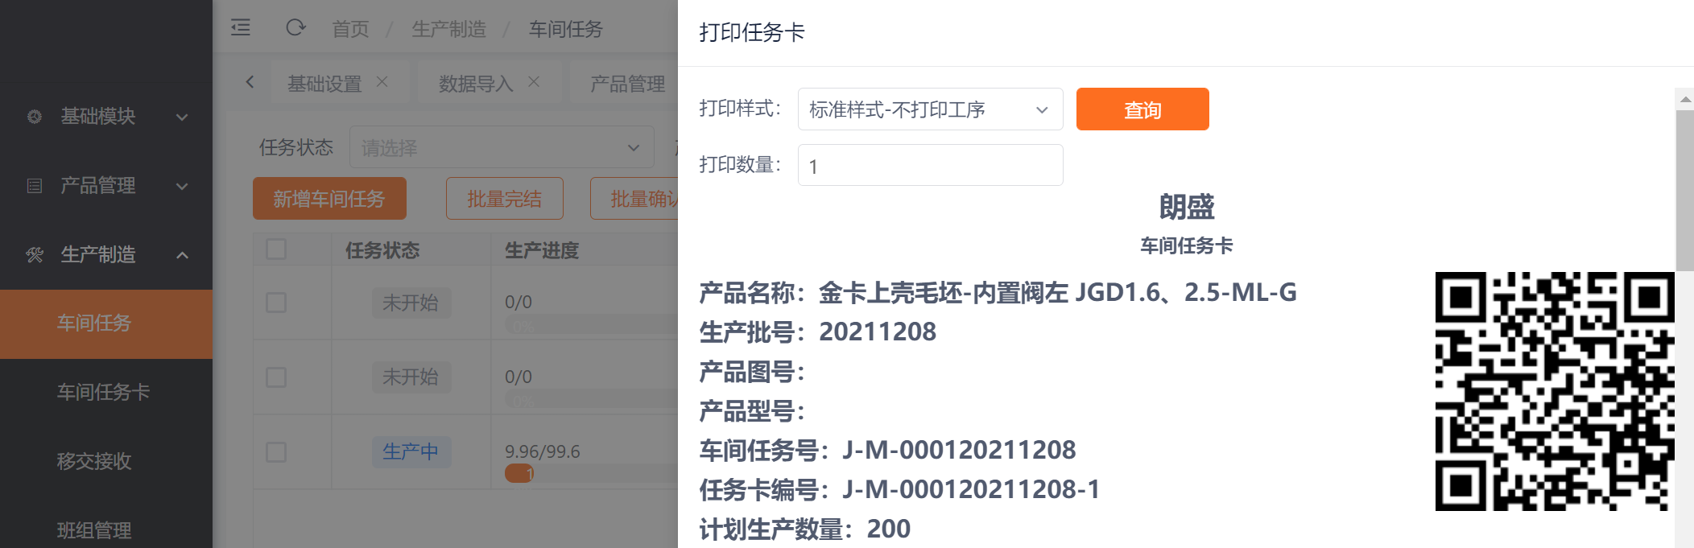

撤回任务卡
- 拆分错误时可撤回拆分，重新拆分

暂挂
- 变更车间任务状态

领料清单
- 根据工艺路线设置的原材料显示领料清单
- 可手动下达，也可配置车间任务开始时自动下达
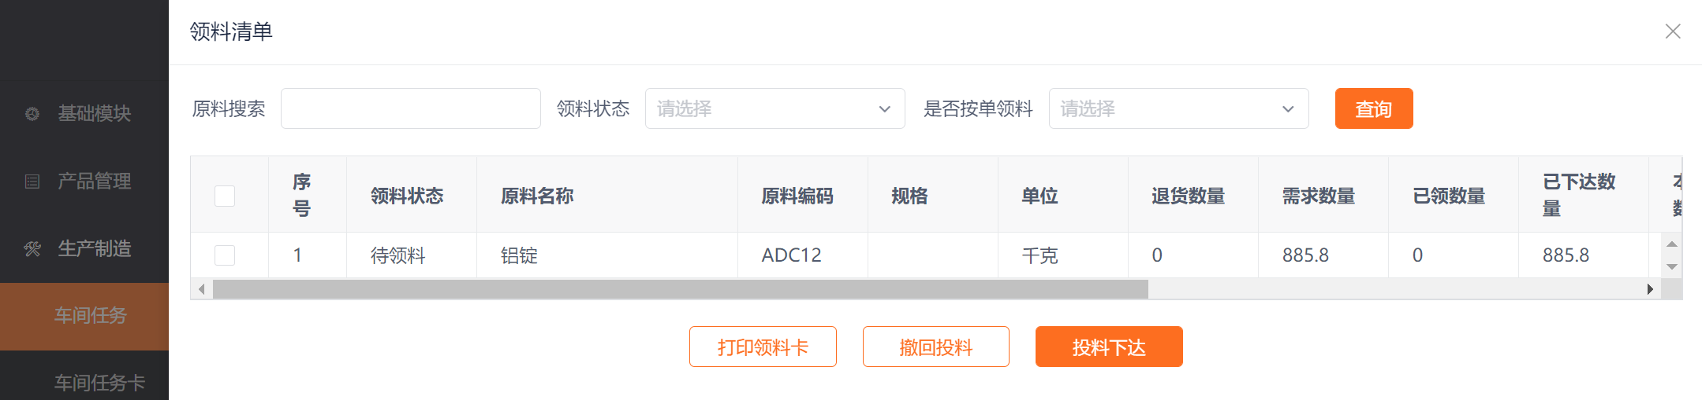
- 勾选原料后点击打印领料卡，可打印领料清单，可持此单去库房领料，或持车间任务卡去库房领料
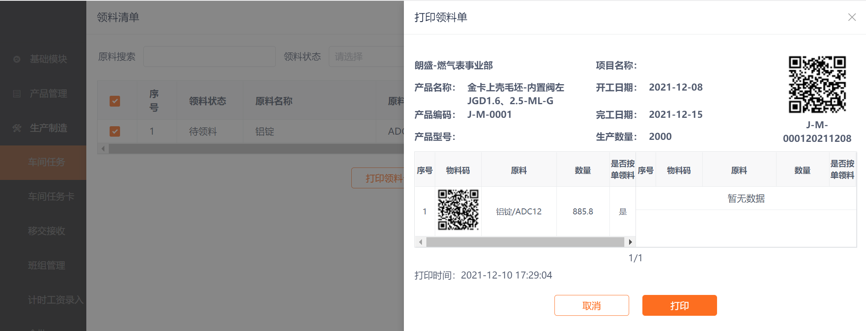
- 点击撤回投料，库房待出库取消出库计划，待领料状态才可撤回；

查看生产进度
- 点击任务编号或者查看生产进度，可查看其下每张任务卡的进度
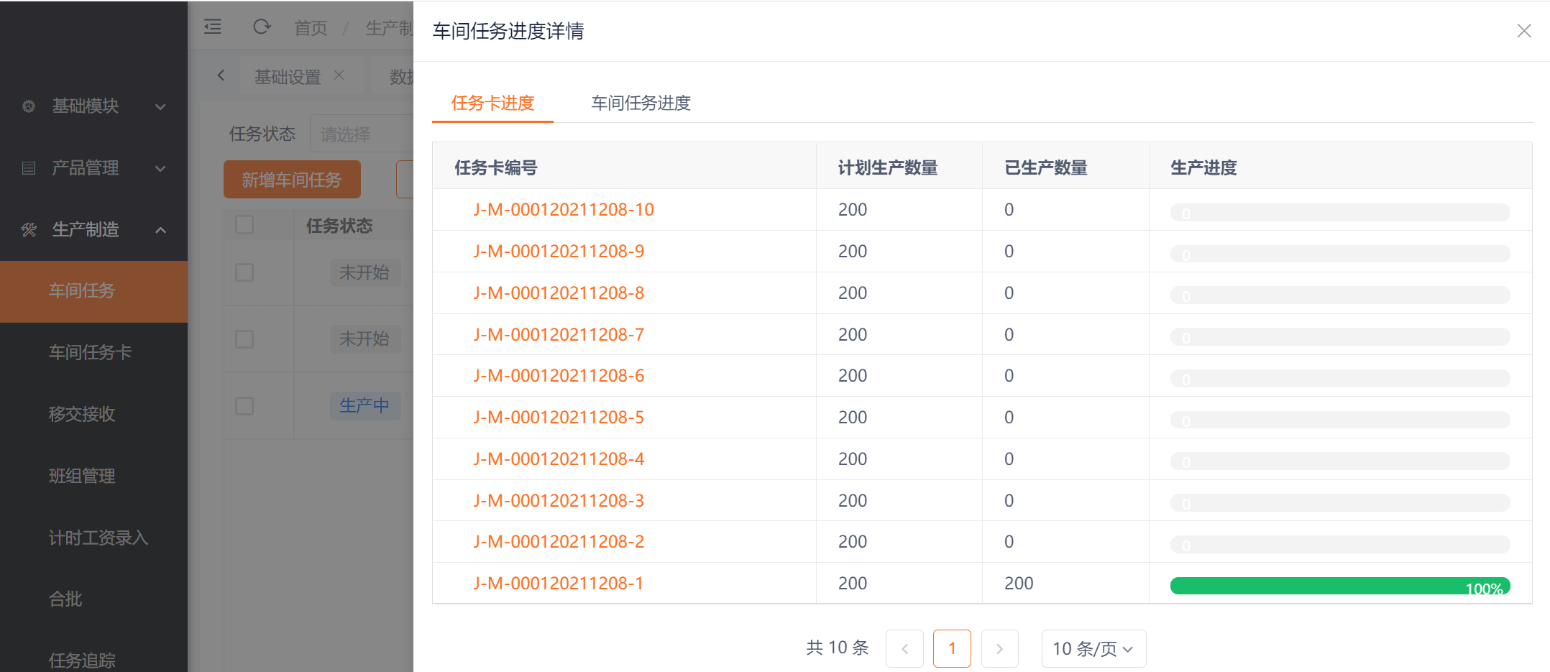

取消车间任务
- 点击取消或者删除，二次确认后完成操作

车间任务卡
- 车间任务拆分后，在车间任务卡页面显示
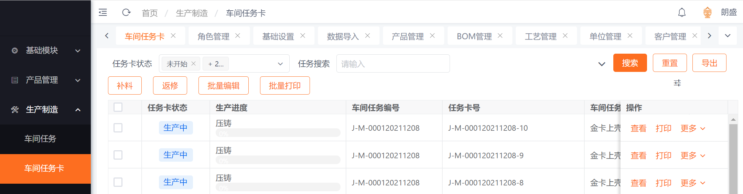

查看车间任务卡
- 点击查看车间任务卡，出现查看弹窗，可编辑，已完成、生产中工序不可编辑；

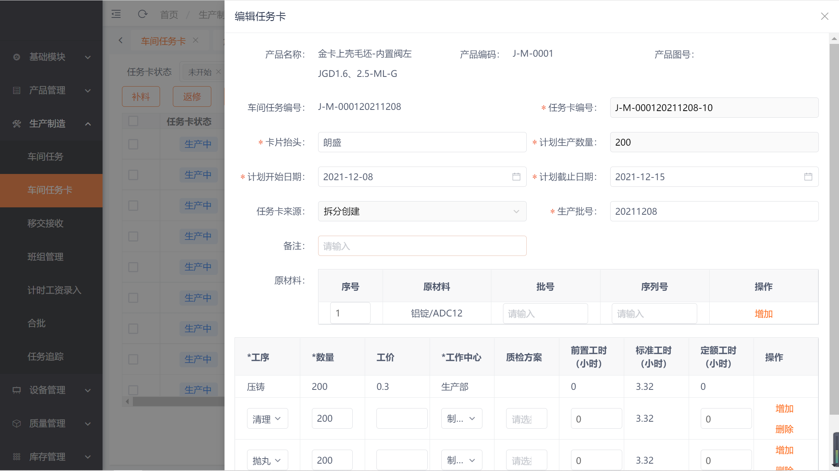

查看进度
- 点击查看进度，显示任务卡详细进度
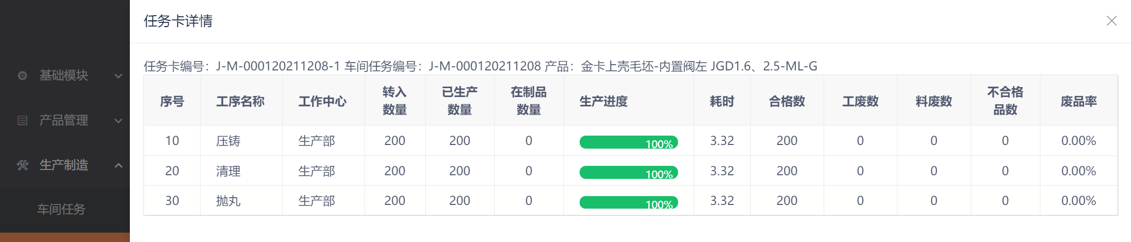

报工
- 点击报工，选择报工工序，数量，操作工，生产日期，点击确定，当前工序报工完成，下道工序进入生产中；
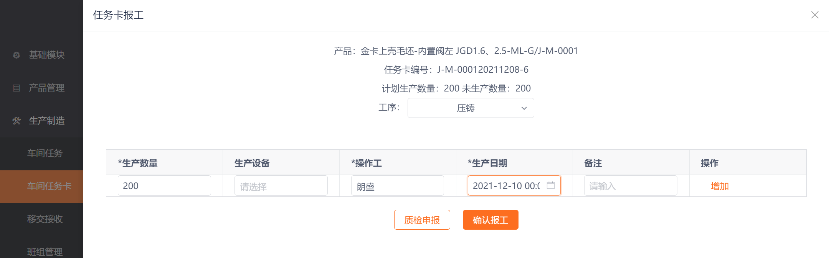

质检
- 点击质检申报，选择质检工序，填写对应质检项目下的结果。
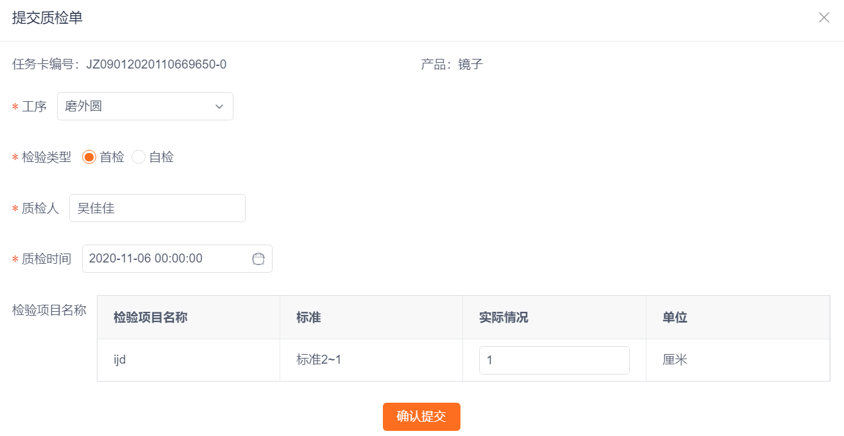

报工历史
- 点击报工历史，显示该任务卡的所有报工记录
- 点击修改，出现报工修改弹窗
- 点击查看质量申报，出现申报历史
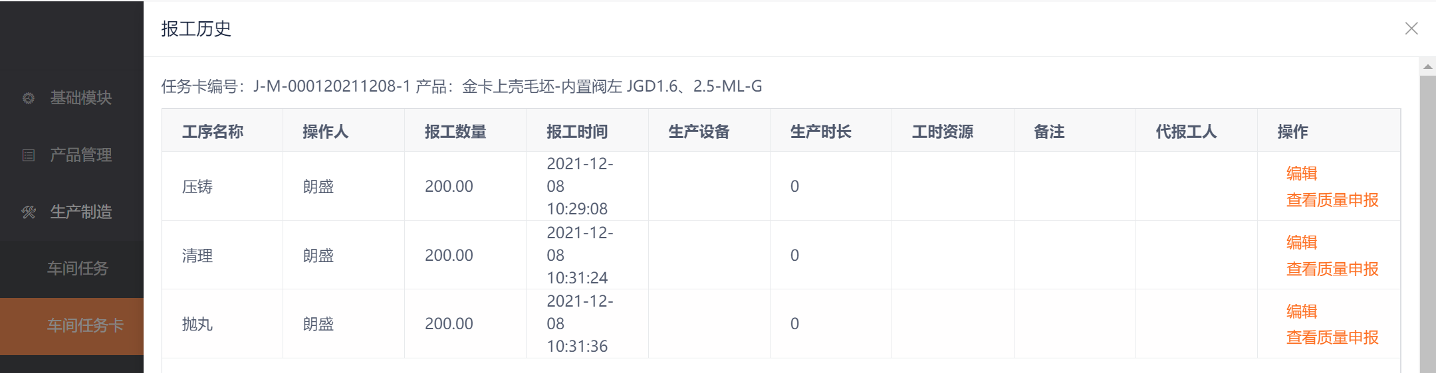

质量情况
- 点击质量情况，显示该任务卡的所有质检和报废记录，可修改结果
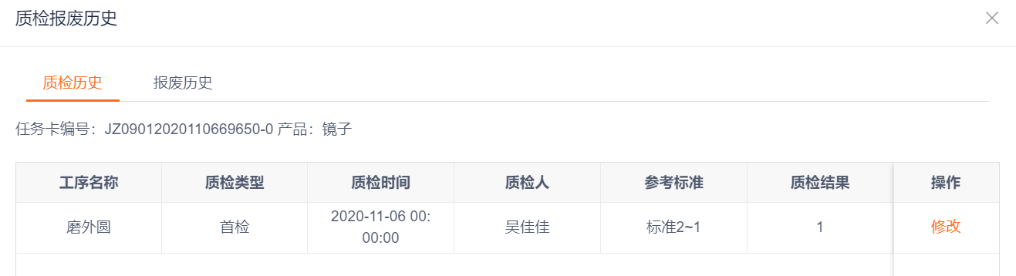

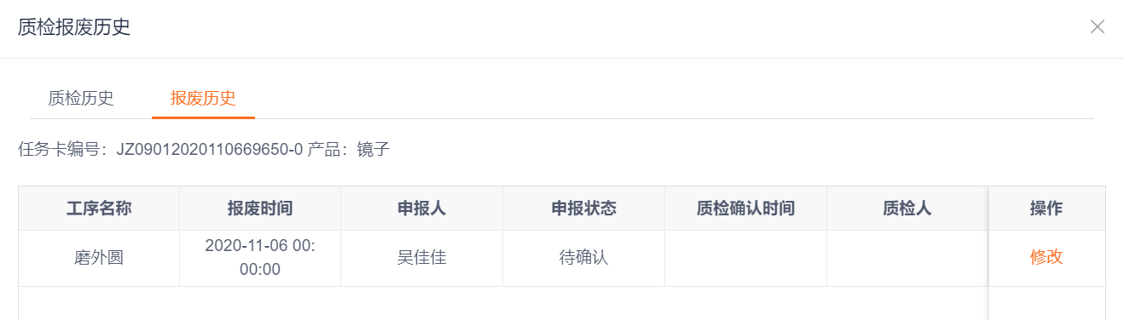

拆分任务卡
- 点击拆分任务卡，在此卡基础上拆卡；
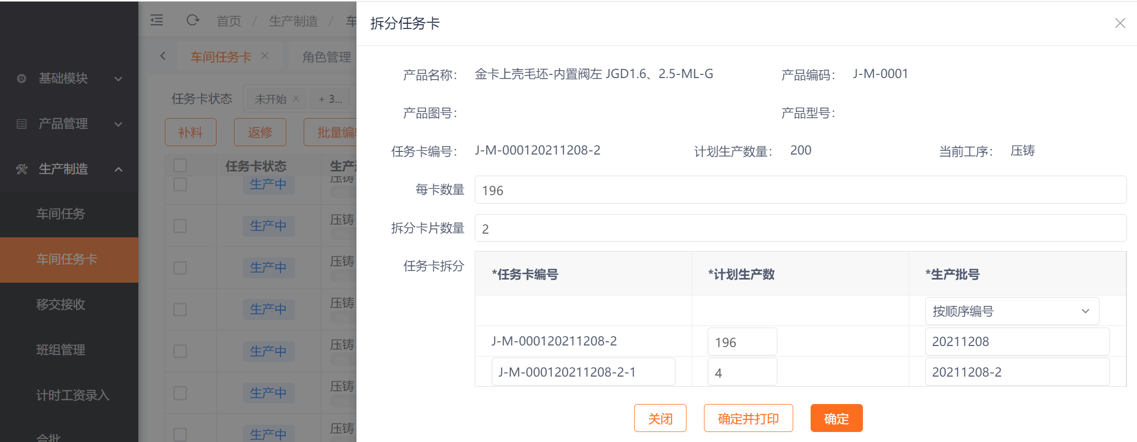

状态变更
- 点击状态变更，可改变任务卡状态，从生产中变为已完成
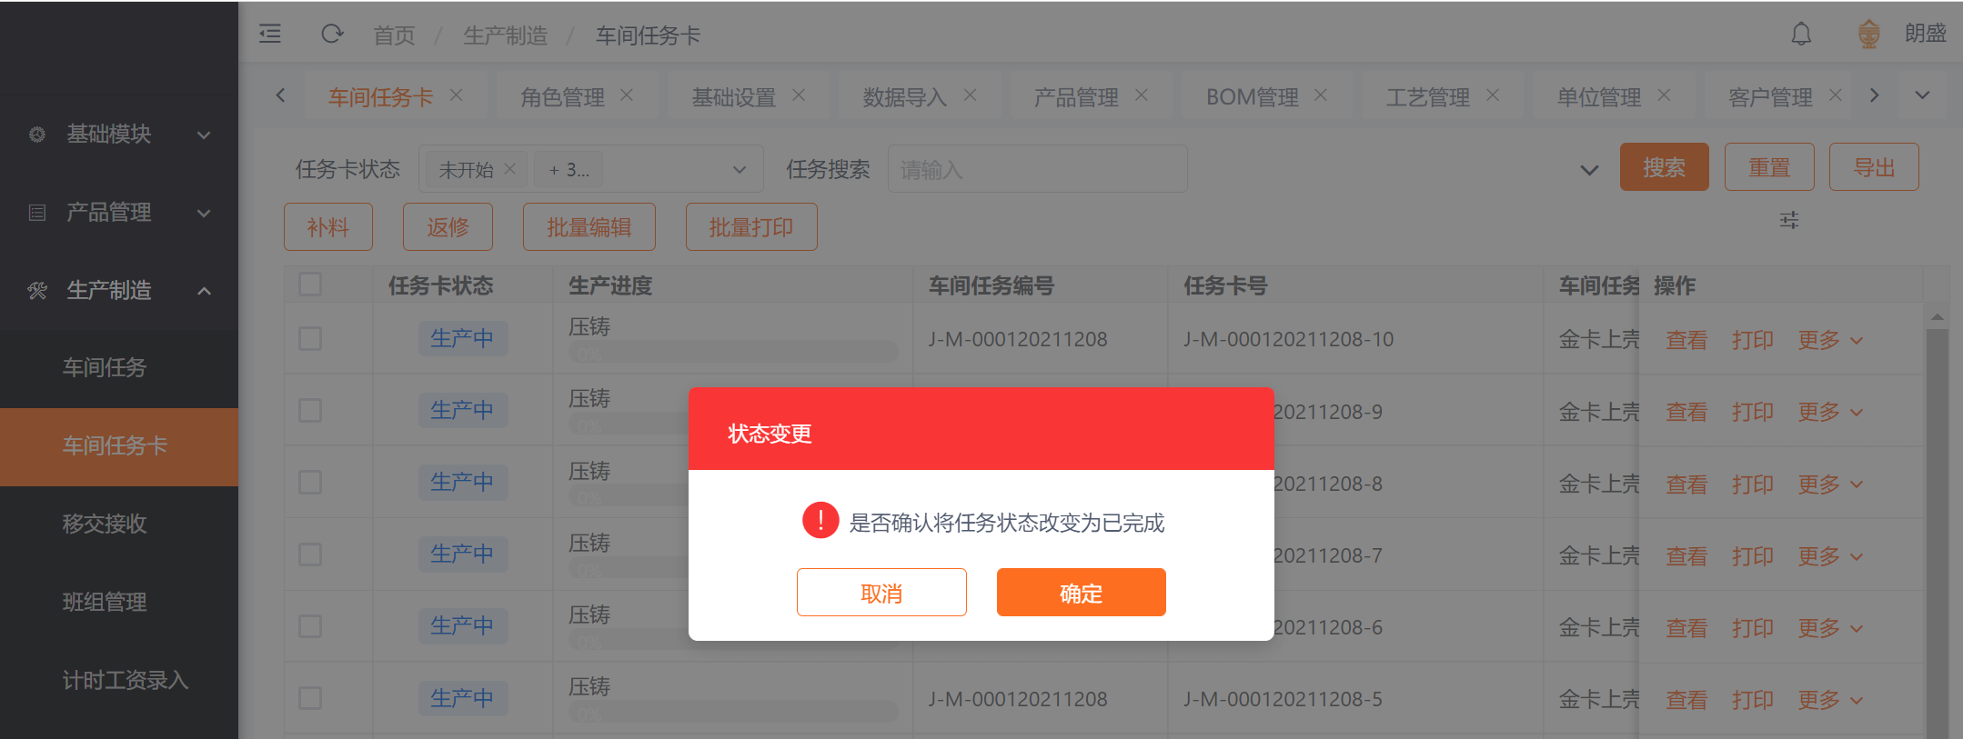

取消任务卡
- 点击取消，弹窗二次确认后变为取消状态

补料、返修
- 点击补料或返修，出现弹窗，选择补料或返修的车间任务，填写任务卡信息，保存后列表多一张任务卡
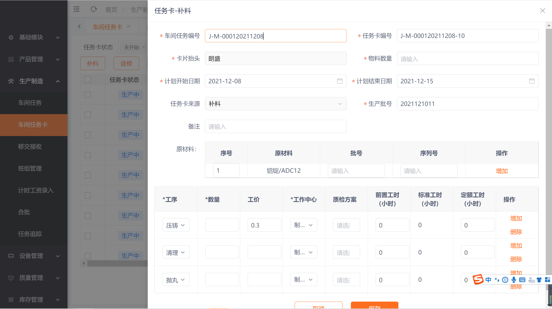

班组管理
- 点击新增班组，填写班组名称，部门，成员
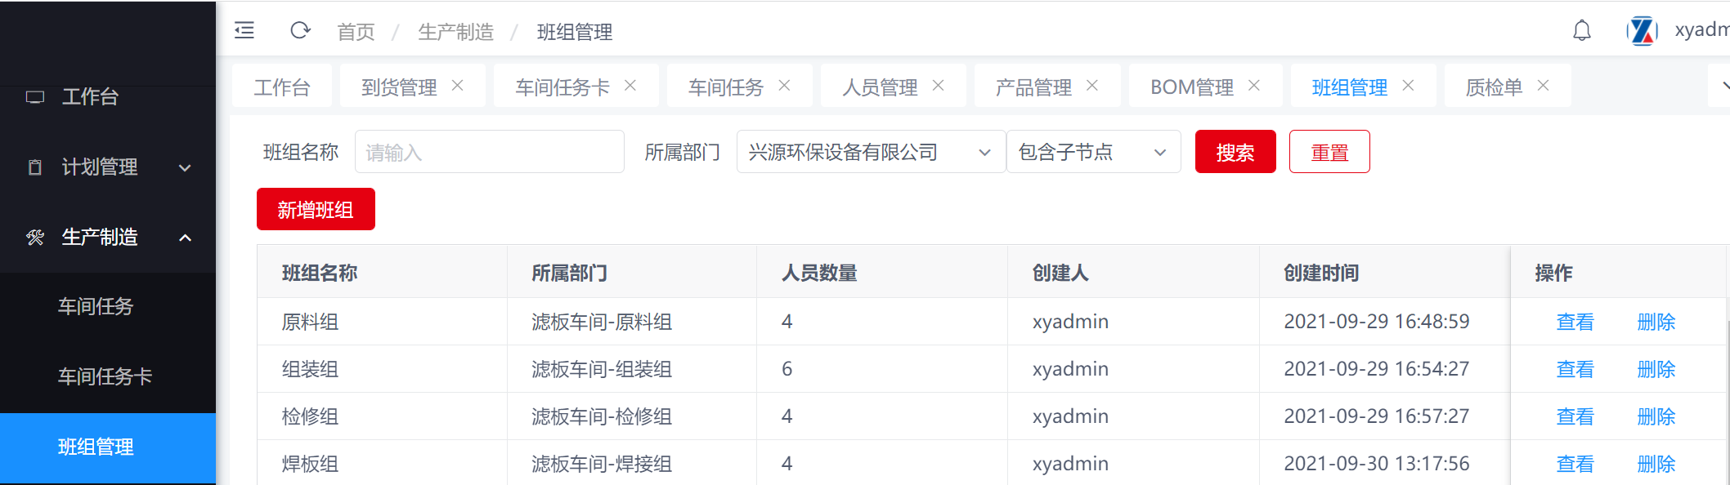

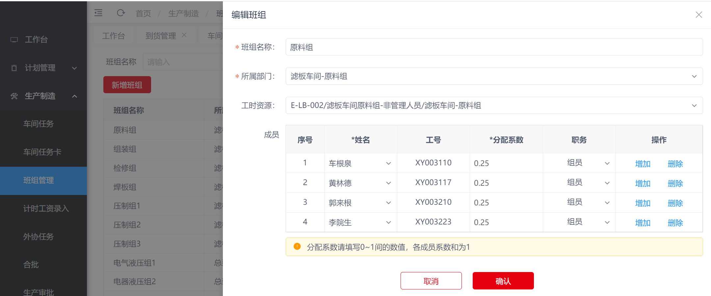
说明：
- 各成员分配系数和需等于1

计时工资录入
- 点击新增计时工资，录入姓名、总价，用以工资结算时统计
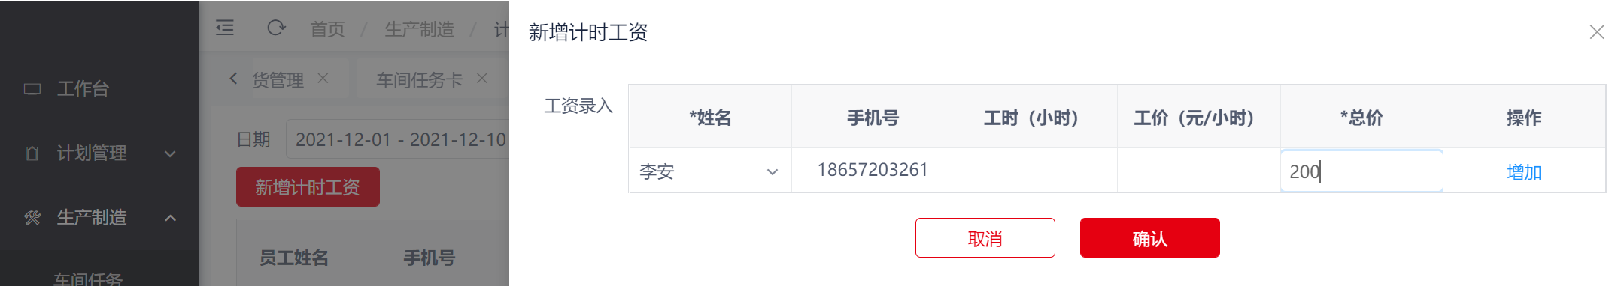

合批
- 点击新增合批，在弹窗中输入合批后任务卡号，被合批任务卡，合批后合批卡数量增加，被合批卡变为已取消状态
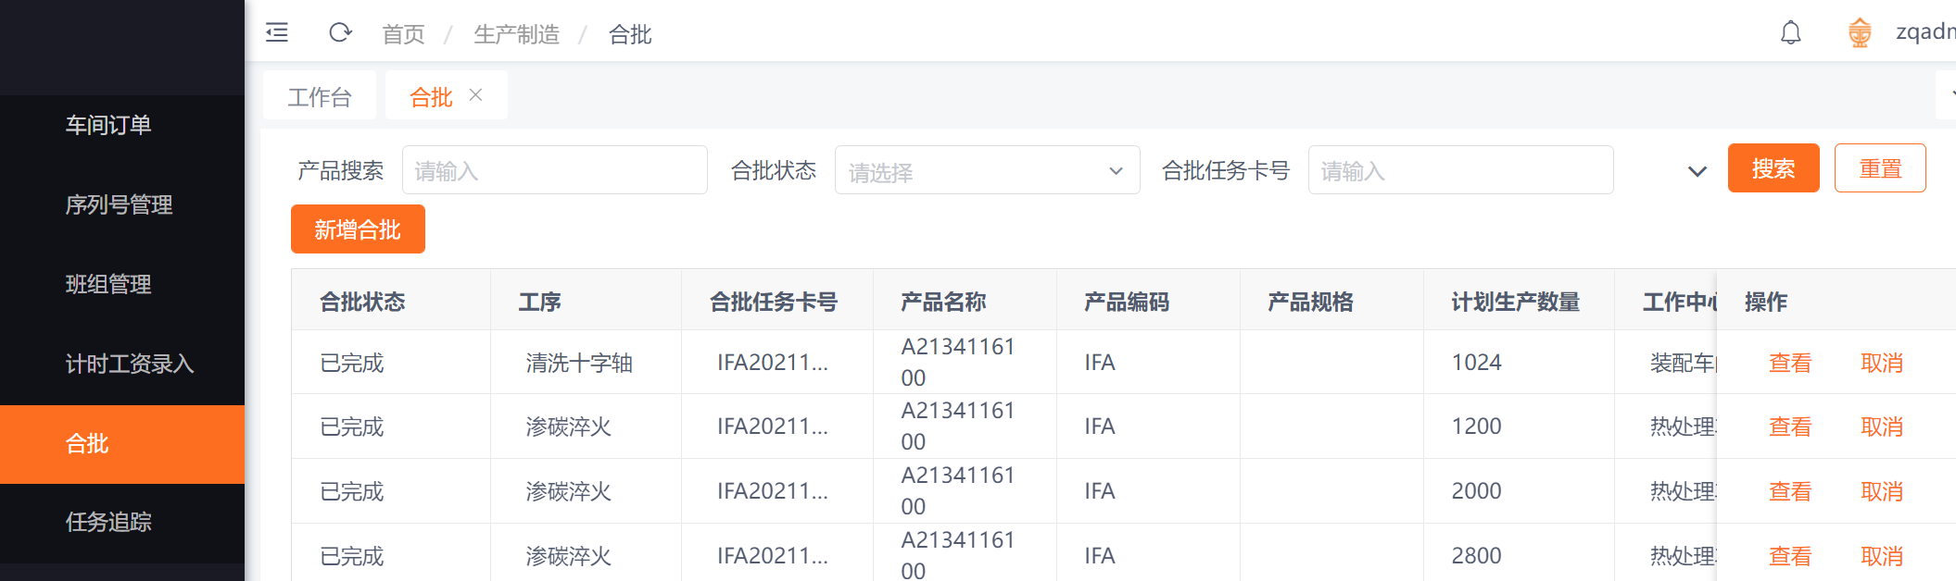
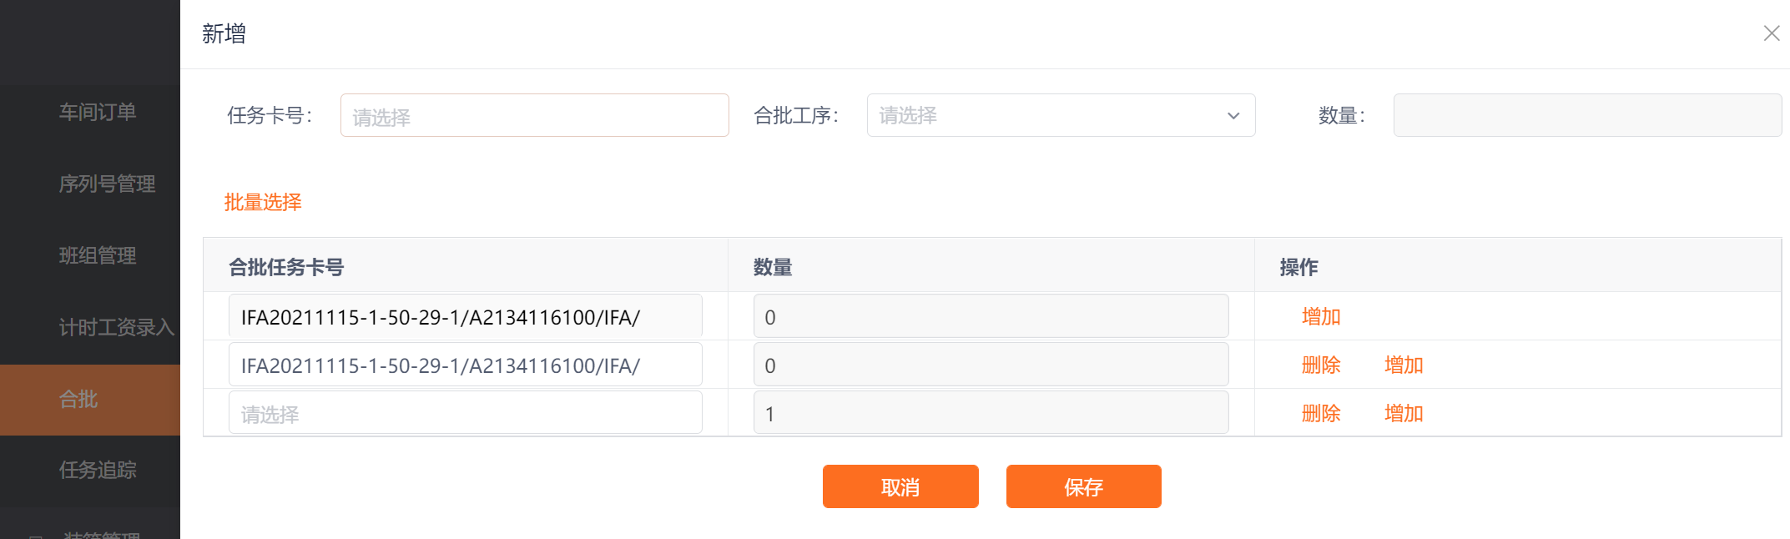

移交接收
- 点击新增移交，选择移交任务卡和工序
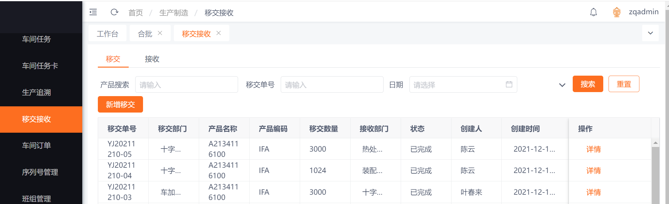

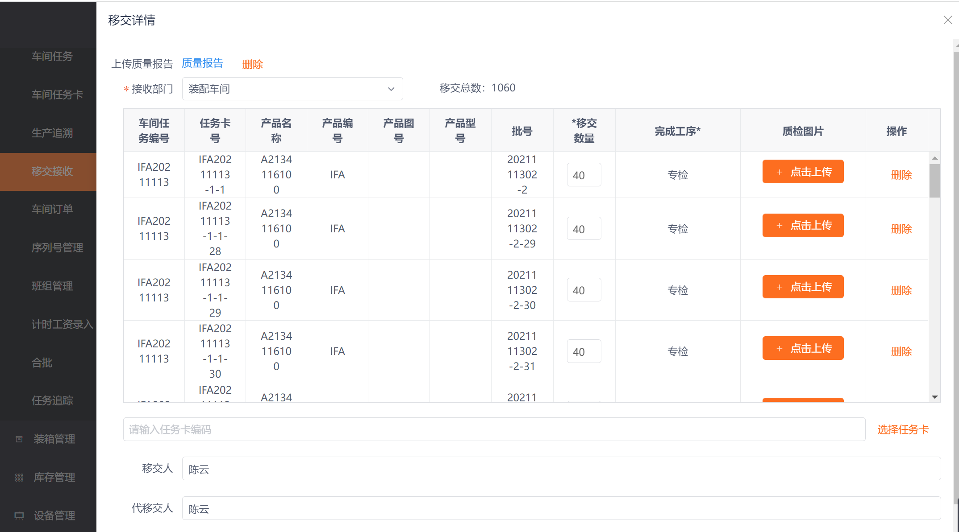

- 移交后状态为待接收，下游车间接收后才可进行下道工序报工。

装箱管理
- 选择包装后产品，扫码录入子产品的批号或序列号，完成装箱后可以直接入库
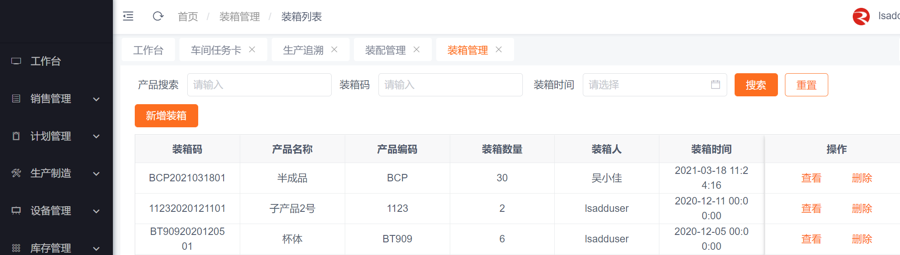

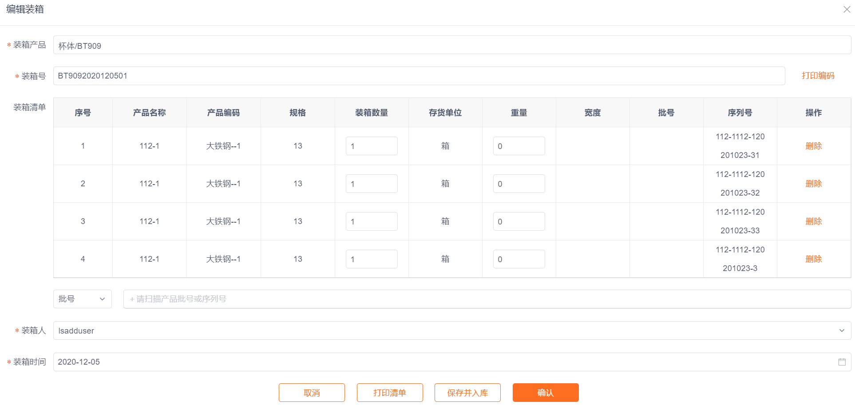

设备管理

设备档案管理
- 点击添加设备类型，出现弹窗，填写设备类型等字段
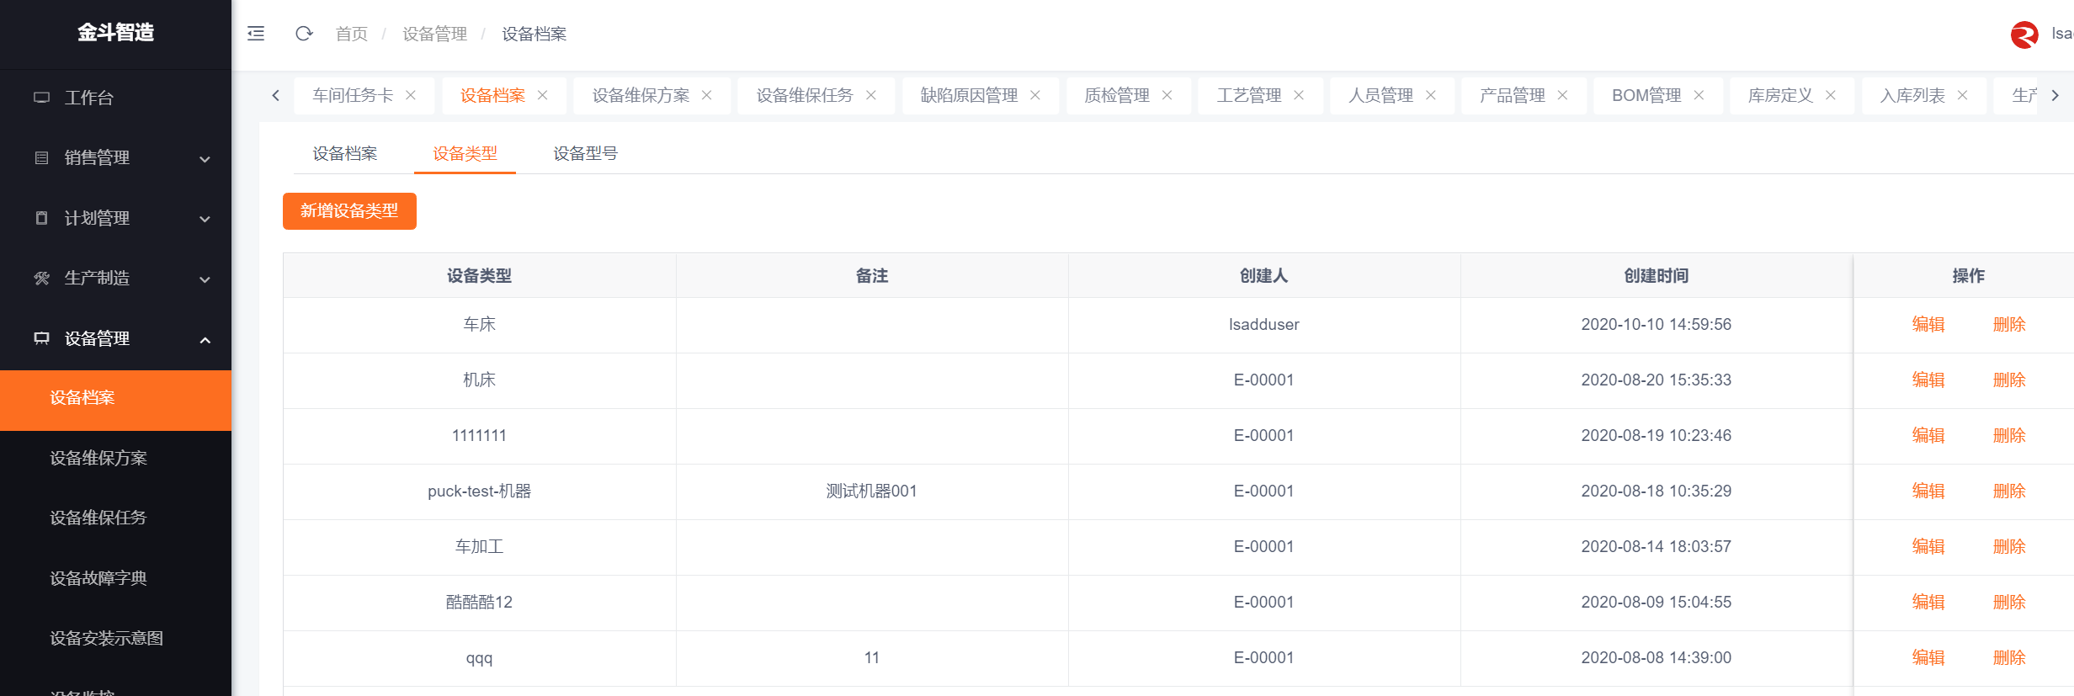

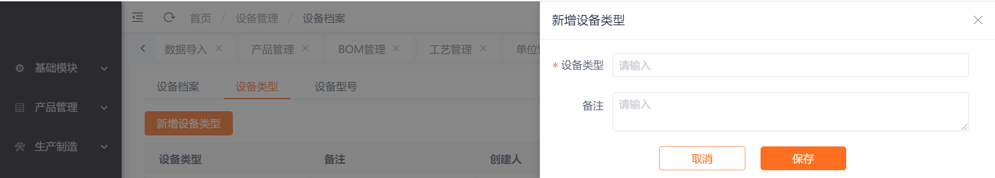

- 点击添加设备型号，出现弹窗，填写设备型号等字段
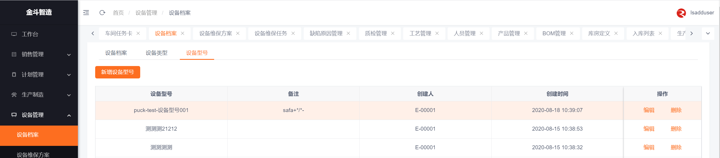

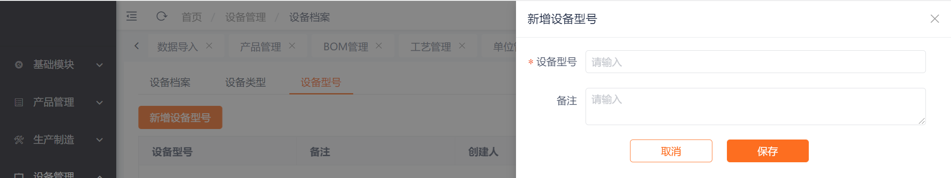
- 点击添加设备，出现弹窗，填写设备编号、名称等字段
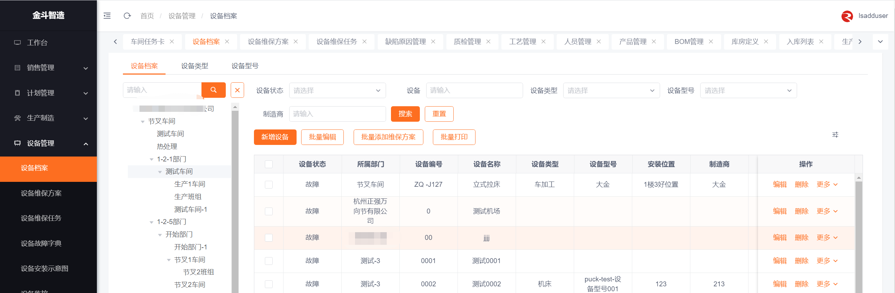
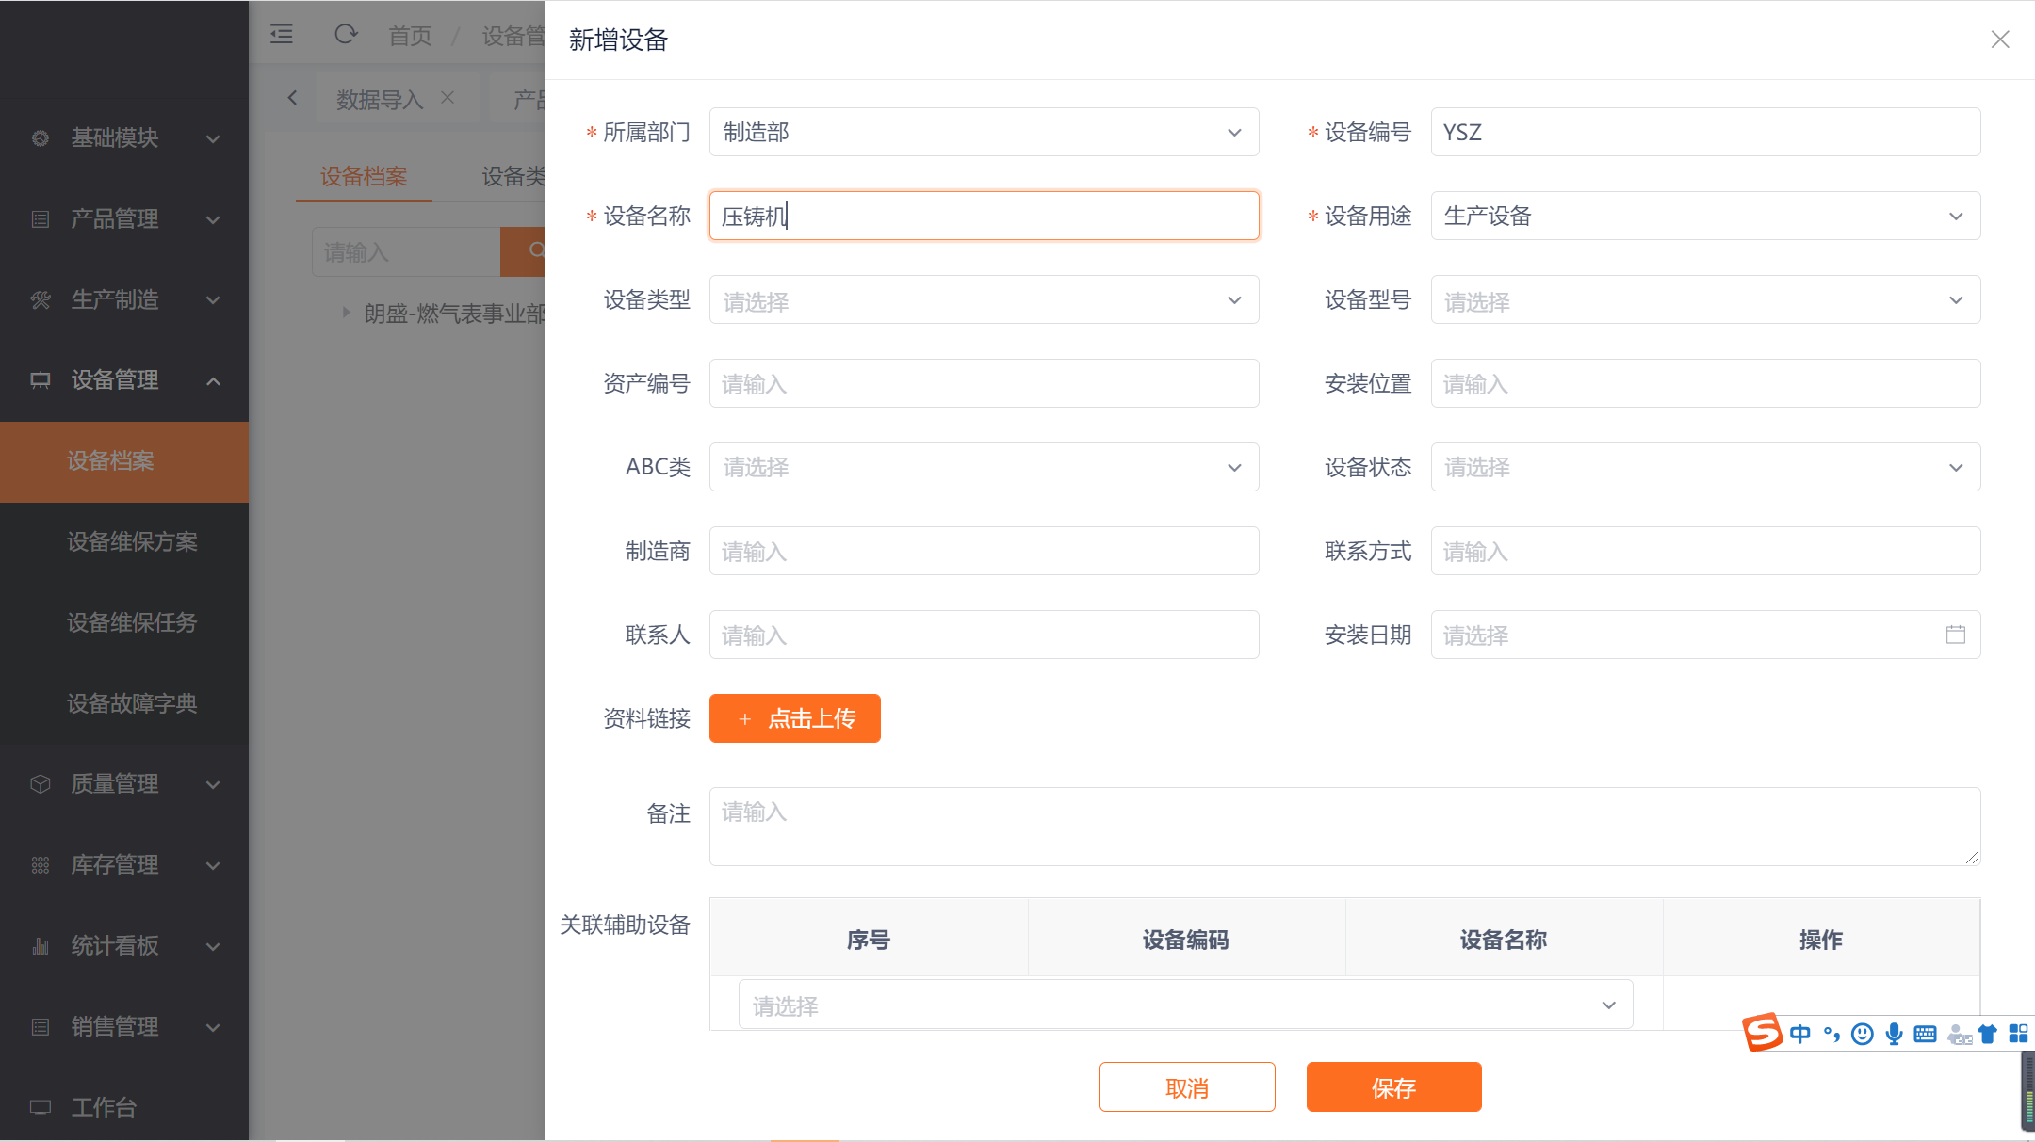

- 选中设备，点击批量编辑，出现上图新增弹窗，无设备编码、设备名称、附属设备字段，点击保存，批量设置成功
- 点击打印二维码，出现二维码打印弹窗，点击打印，打印机打印标签
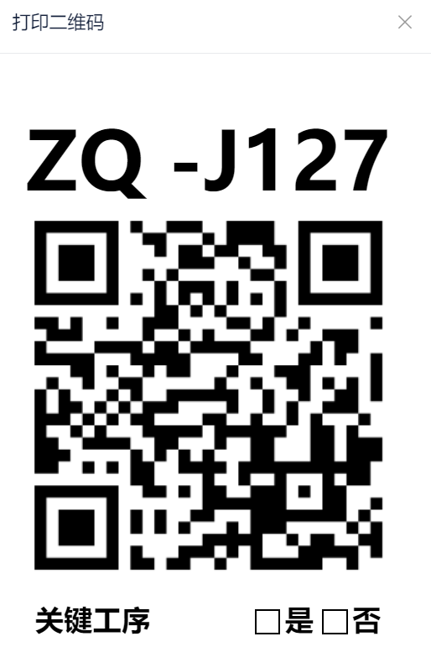
- 选中设备，点击批量打印二维码，出现批量二维码打印弹窗，击打印，打印机打印所有标签。

说明：
- 设备编号唯一
- 设备新增或导入后，根据设备编码自动生成二维码

设备维保方案
- 点击添加维保方案，填写检查项目，保存
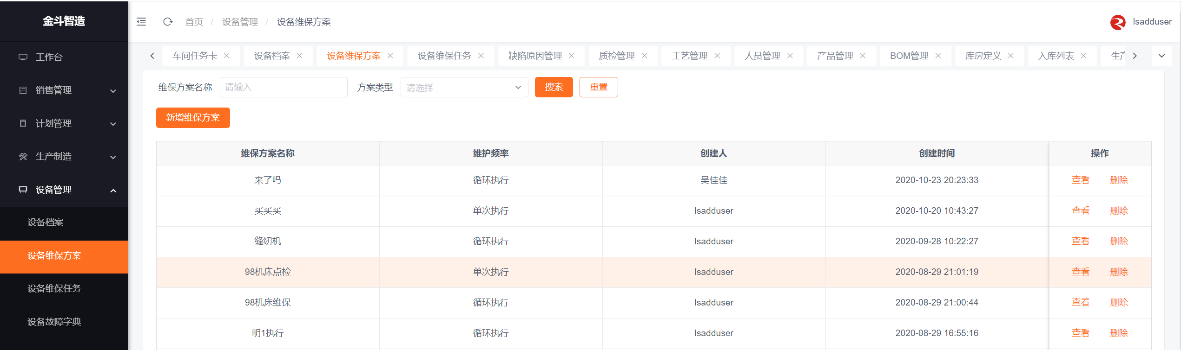
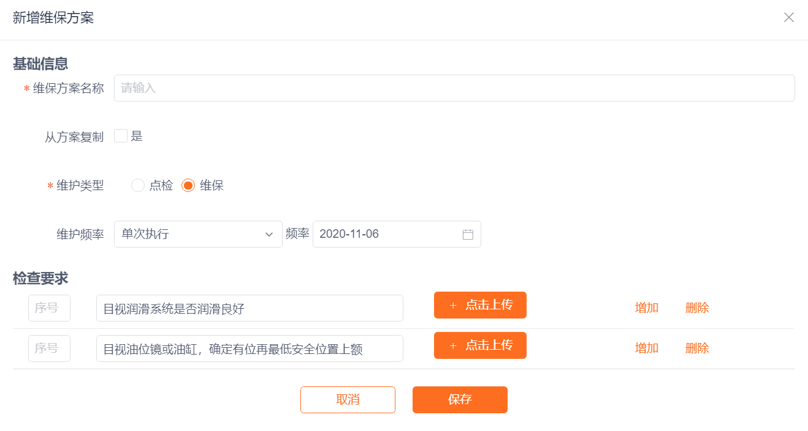
- 在设备档案中添加维保方案，若类型为维保的，需指定执行组
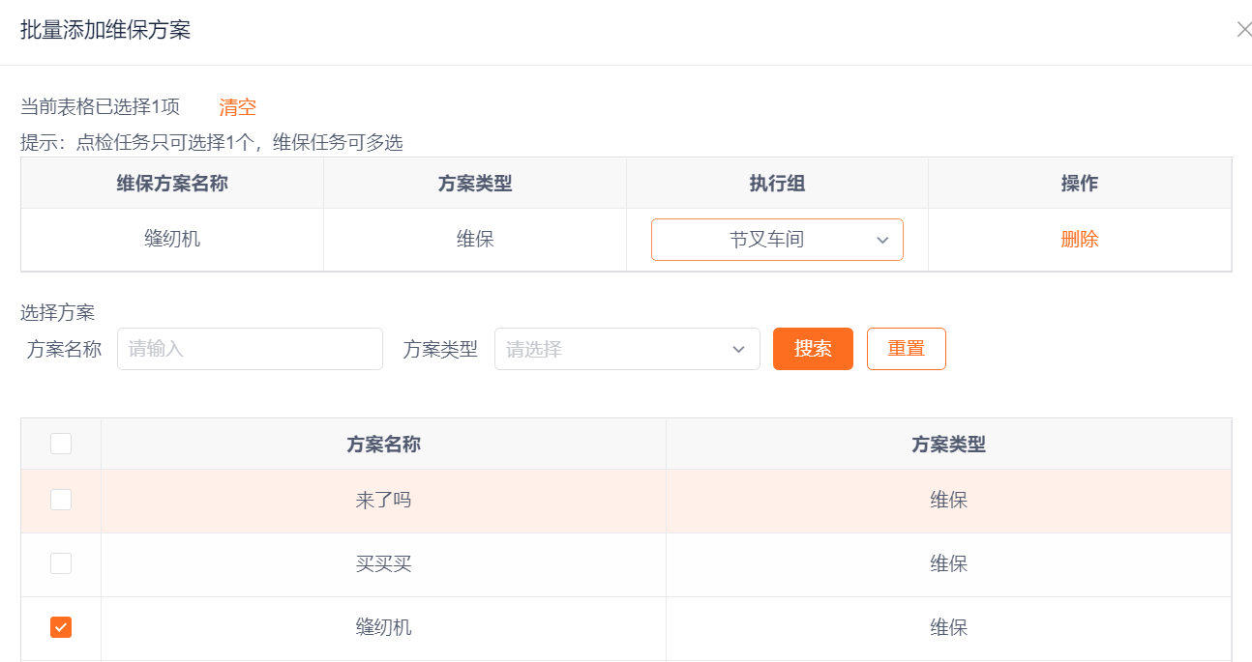

维保任务
- 小程序端设备点检或者维保执行后，在列表显示任务
- 点击详情，显示明细内容
- 按维保频率自动生成待执行维保任务，点击删除，可删除任务

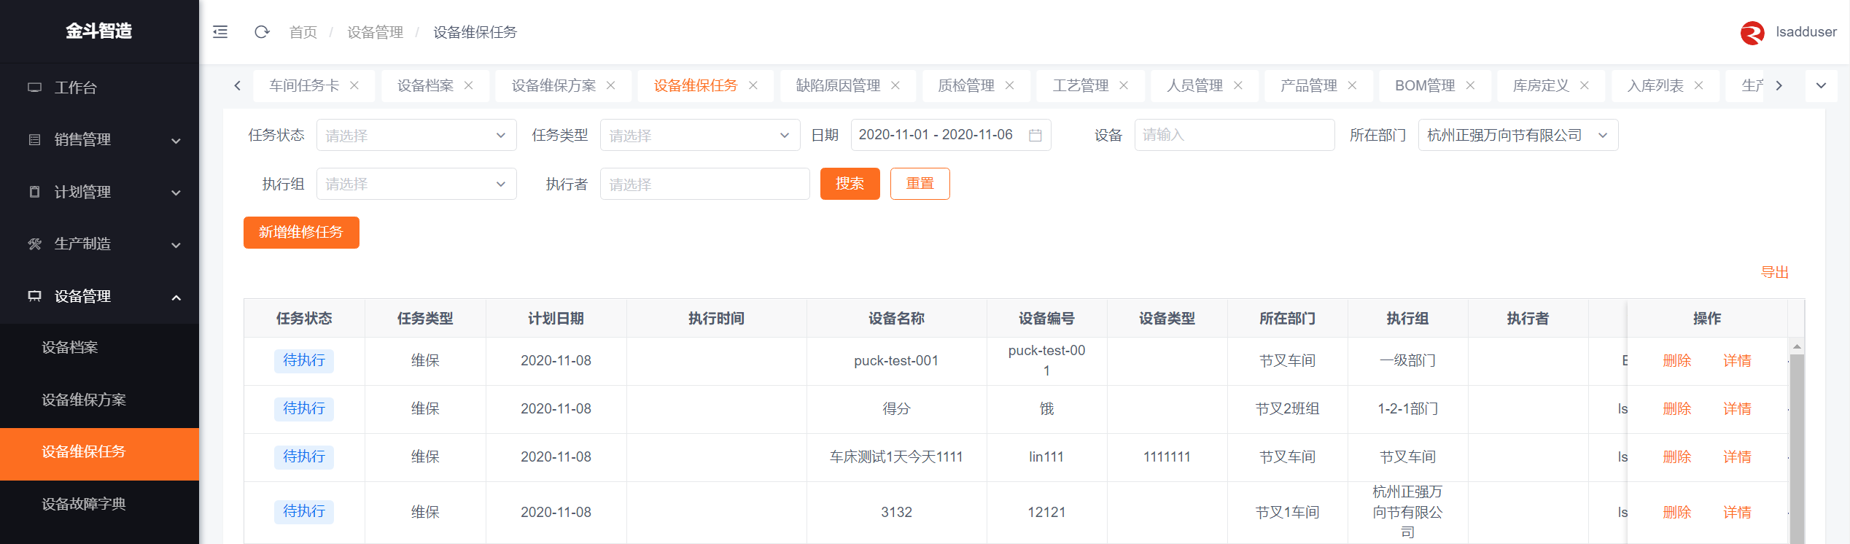
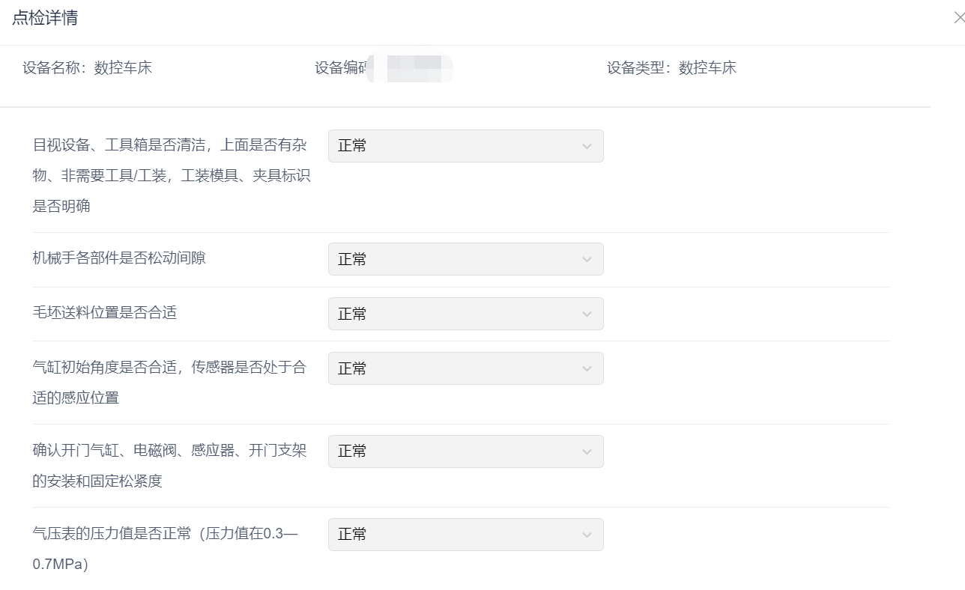

- 点击新增维修任务，选择设备，填写故障程度、原因等内容

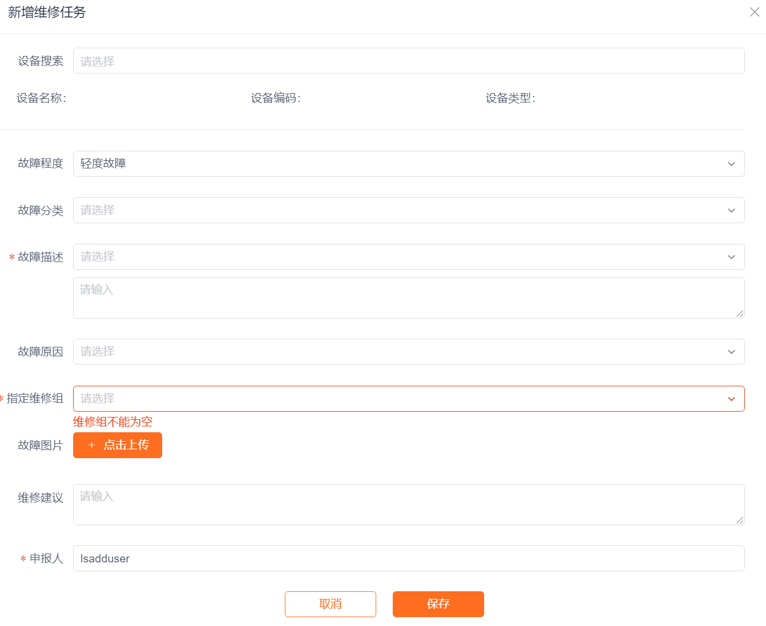

故障字典
- 点击新增，配置故障程度，故障类型，故障现象和原因
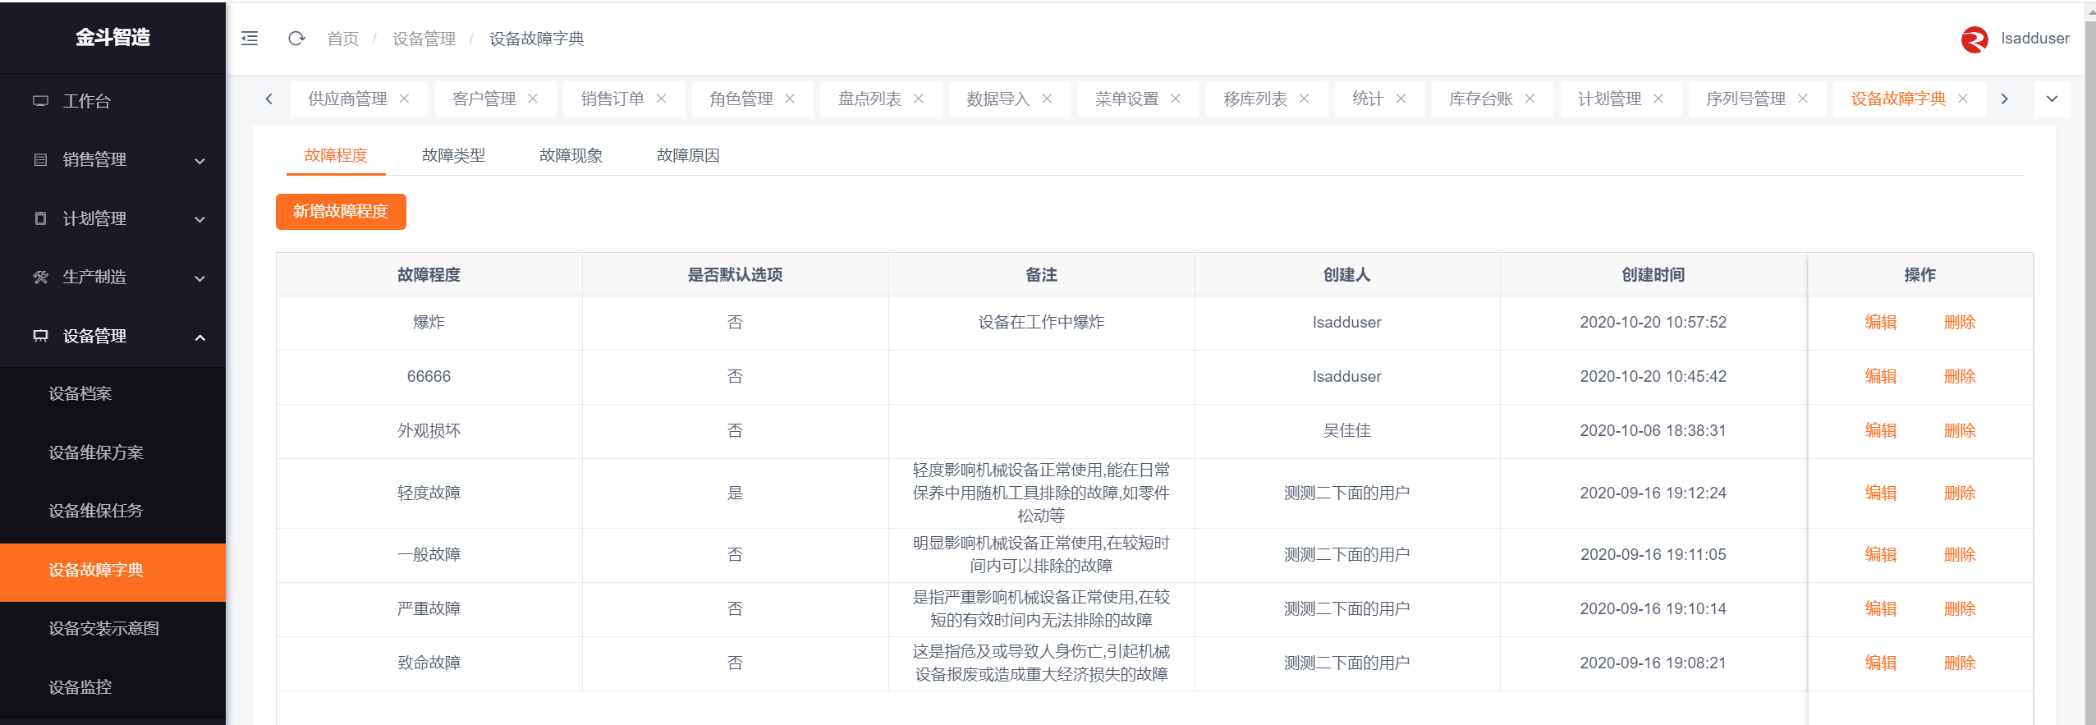

质量管理

缺陷原因管理
- 点击新增缺陷原因，出现新增弹窗，选择工序，填写缺陷原因，可一次添加多条
- 点击查看，查看单条记录且可编辑
- 点击删除，二次提示后删除
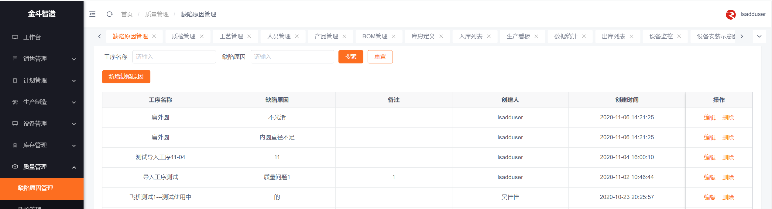
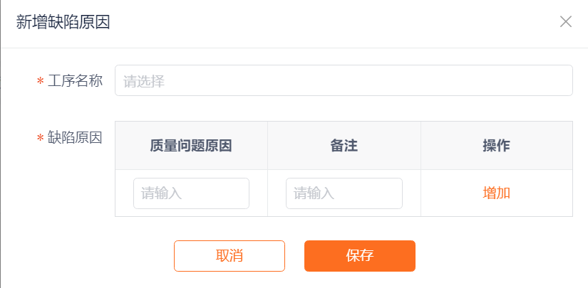

说明：
- 同工序下缺陷原因不可重复

质检方案管理
- 点击新增质检方案，出现新增弹窗，选择质检方式，填写质检参数
- 点击查看，查看方案且可编辑
- 点击删除，二次提示后删除
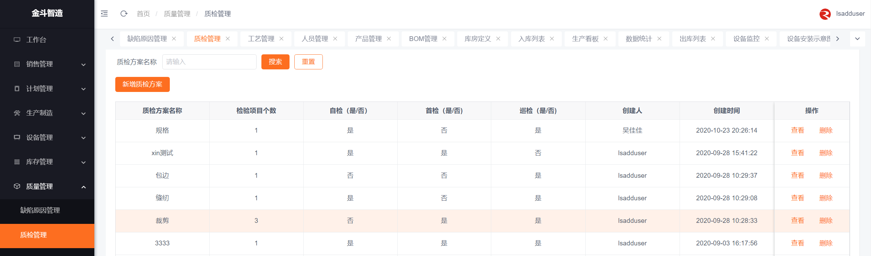

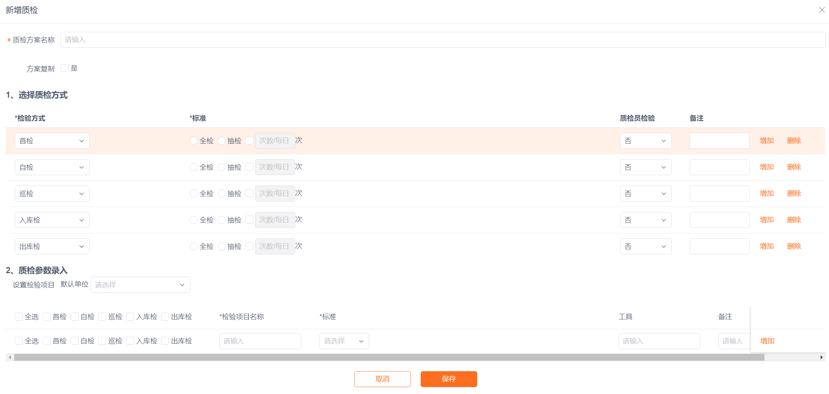
说明：
- 有工艺引用此质检方案时不可删除
- 质检方案名称唯一
- 质检方式可选：首检，自检，巡检，入库检，出库检，自定义方式
- 检查标准可选：全检（默认），抽检，选择抽检时，填写抽检比例和每日次数；选择全检时，填写每日次数。
- 质检员检验：是，质检员可看到该任务，否，操作工看到该任务
- 检验标准可选：允差，人工判断，区间，<，>，≥，≤，=

质检单
- 查询采购入库检、完工入库检、销售发货检质检情况，点击查看可看详情，点击删除可重新质检
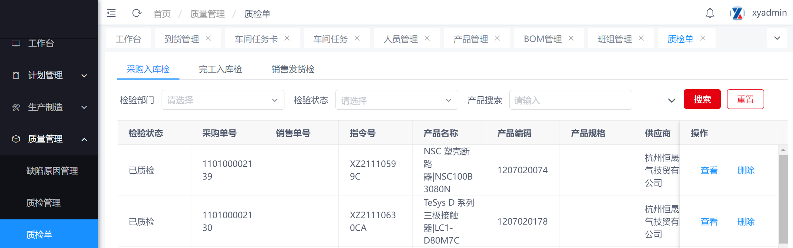

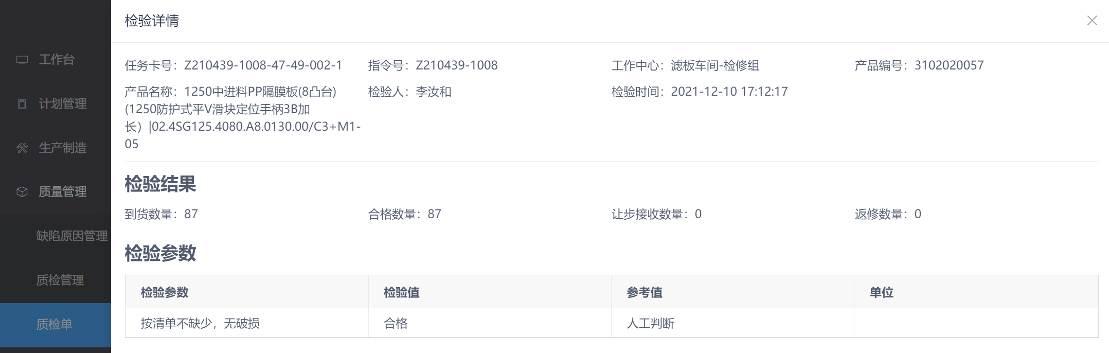

库存管理

供应商管理
- 点击新增供应商，出现新增弹窗，填写供应商名称，联系电话等信息
- 点击查看，查看记录且可编辑
- 点击停用/删除，二次提示后停用/删除

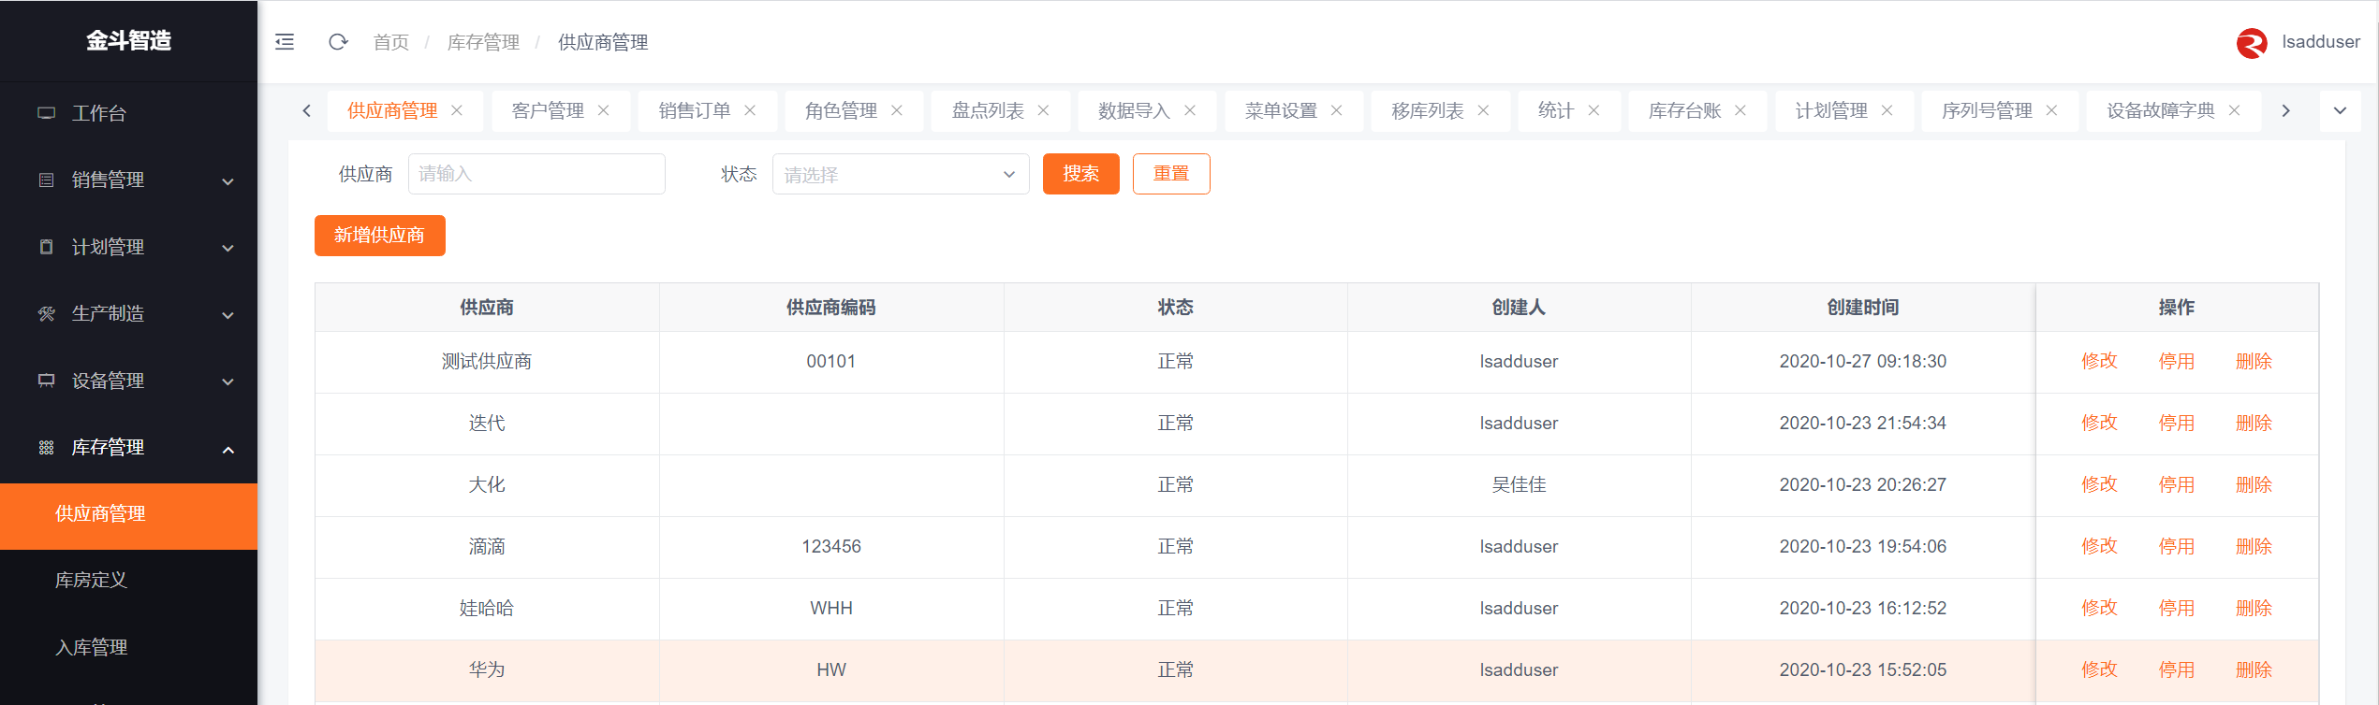

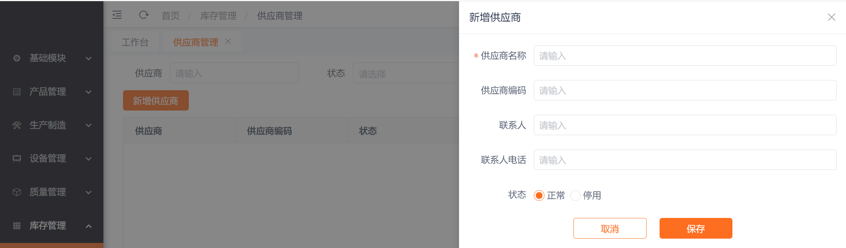

说明：
- 同租户下供应商不可重名

库房库位定义
新增库房类型
- 点击新增库房类型，出现新增弹窗，填写库房类型名称等信息
- 点击查看，查看记录且可编辑
- 点击停用/删除，二次提示后停用/删除

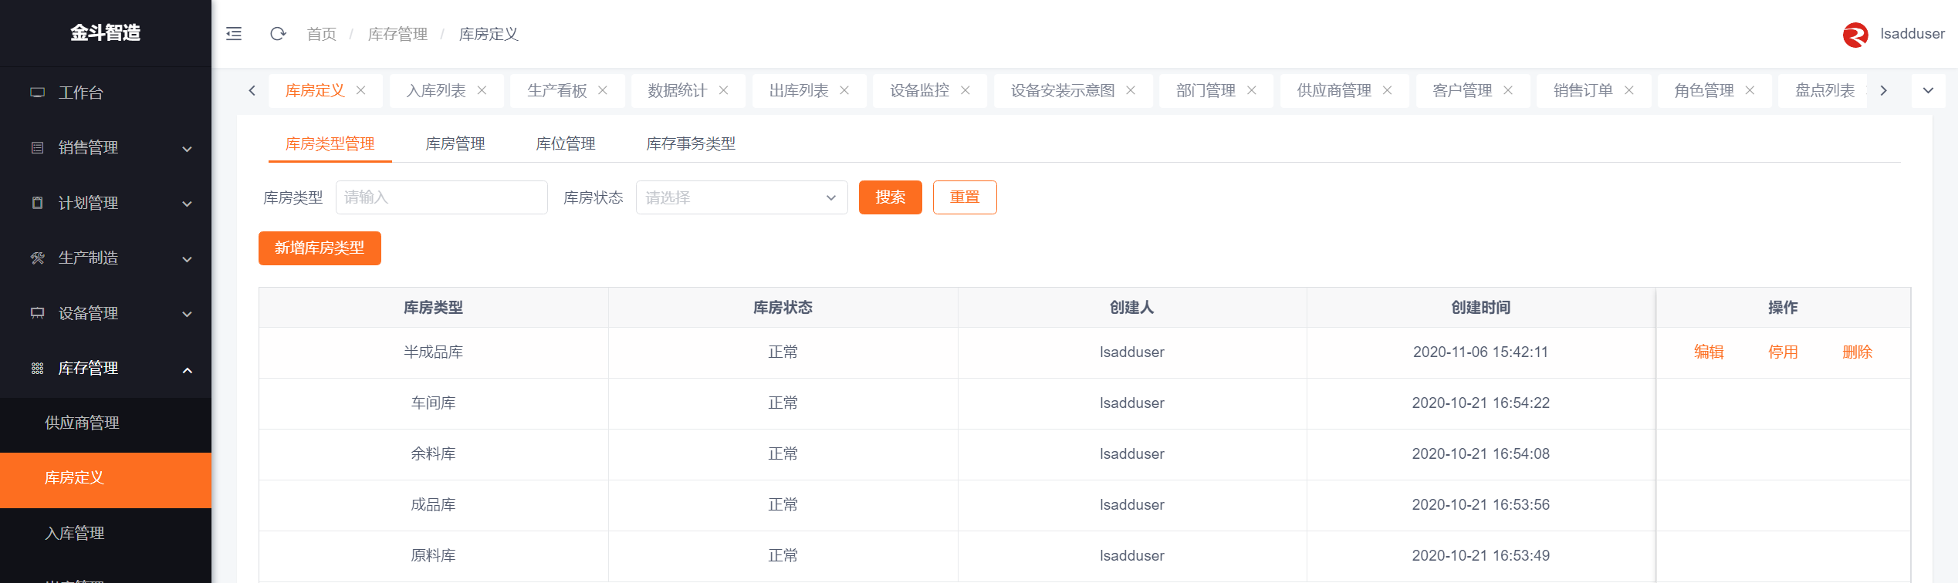

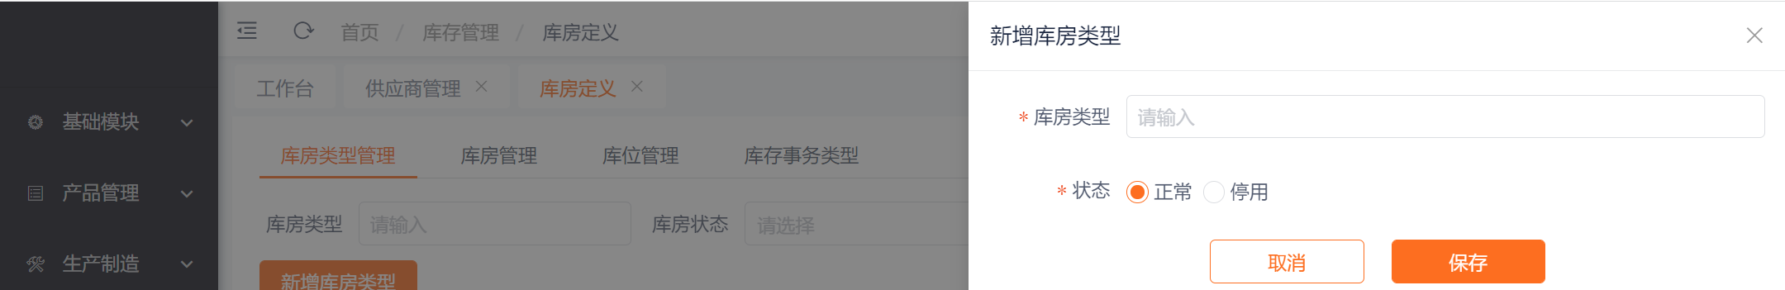

新增库房
- 点击新增库房，出现新增弹窗，填写库房名称，库房类型等信息
- 点击查看，查看记录且可编辑
- 点击停用/删除，二次提示后停用/删除

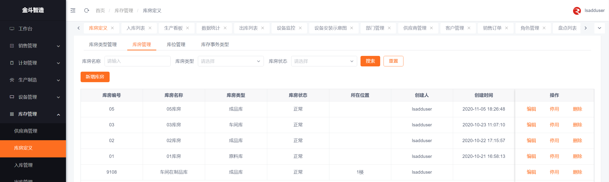

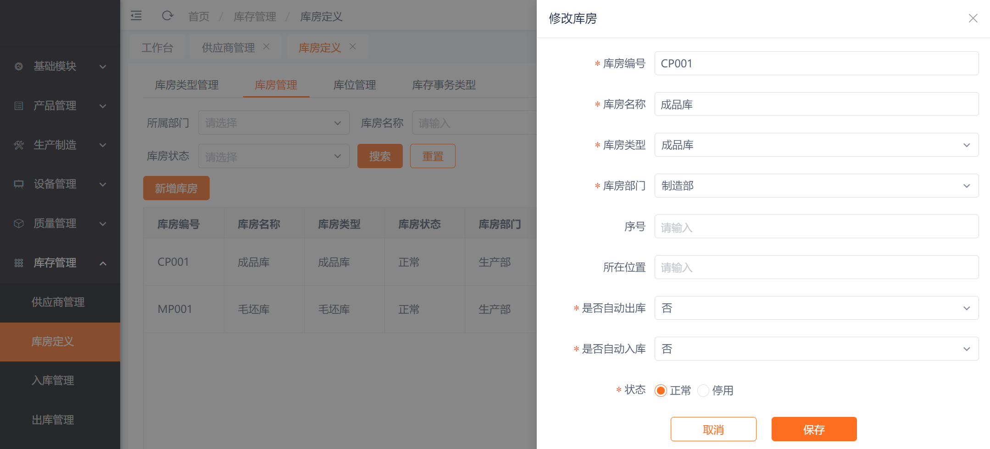

新增库位
- 点击新增库位，出现新增弹窗，填写库房名称，库位编号等信息
- 点击编辑，查看单条记录且可修改
- 点击停用/删除，二次提示后停用/删除
- 勾选库位后点击批量打印，出现打印弹窗，打印二维码标签

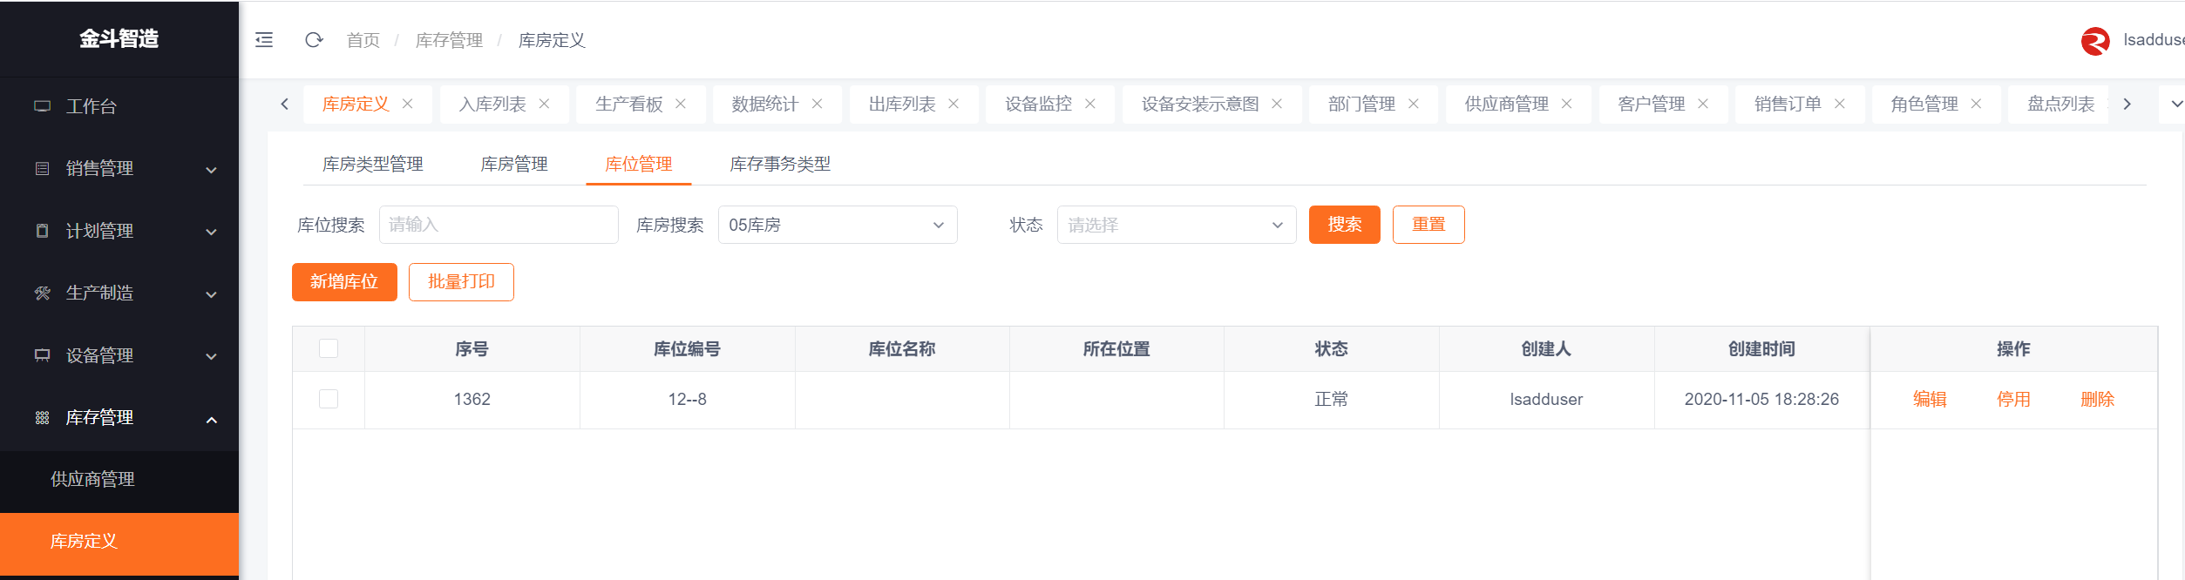

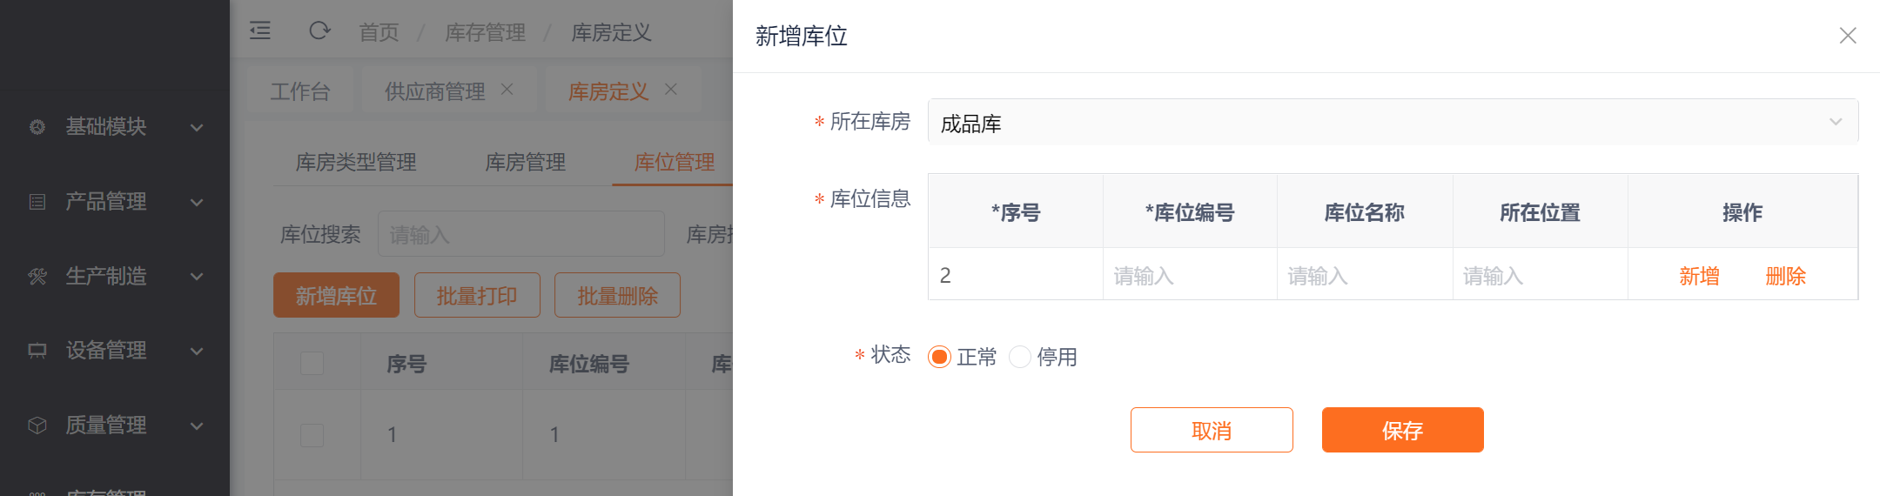

库位标签
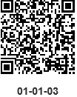

新增库存事务类型
- 初始化库存事务类型：入库：完工入库，领料退库，外协入库，采购入库，直接入库，销售退库；出库：委外发料，领料出库，采购退货，销售出库；移库：销售移库，生产移库
- 点击新增库存事务类型，出现新增弹窗，填写库存类型，事务类型等信息
- 自定义类型点击编辑，查看记录且可修改
- 点击停用/删除，二次提示后停用/删除

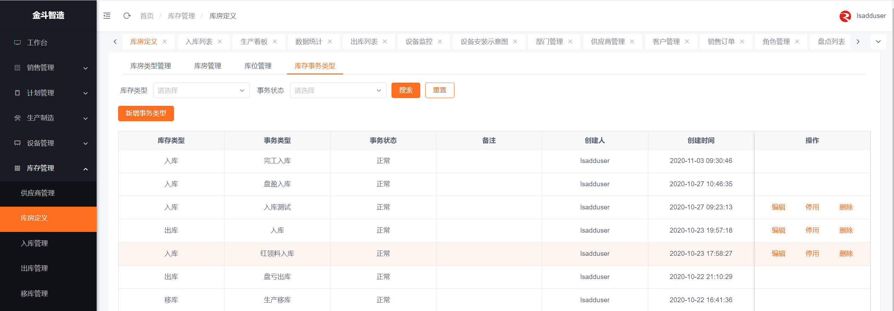

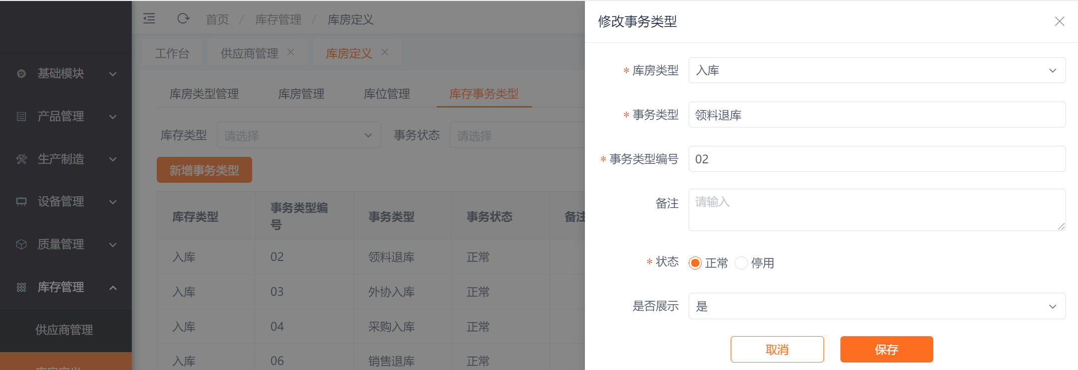

说明：
- 可操作库房看配置的库房数据权限
- 库房类型，库房编号，库房名称，库位编号租户下唯一
- 删除时库房/库位内产品仍有库存数（锁定库存需纳入计算）不可删除
- 库房删除后库位一并删除
- 库房及库位停用后无法进行出入库操作
- 库房配置自动入库：完工时产品默认库房为该库房的，自动入库
- 库房配置自动出：第一道工序报工时，原料为该库房的自动出库

入库管理

单据入库
- 采购入库：创建采购订单后生成待入库计划
- 完工入库：工艺路线上配置工序入库的，报工后推送待入库
- 完工退回：出库管理中事务类型为完工退回时，生成退回待入库计划
- 销售退货：暂不使用，对接ERP时数据对接
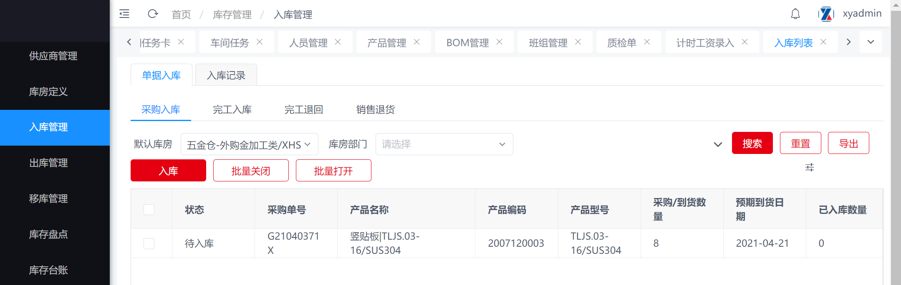

勾选待入库产品后，点击入库，跳转到计划入库页面，确认入库信息后，点击保存，入库完成。
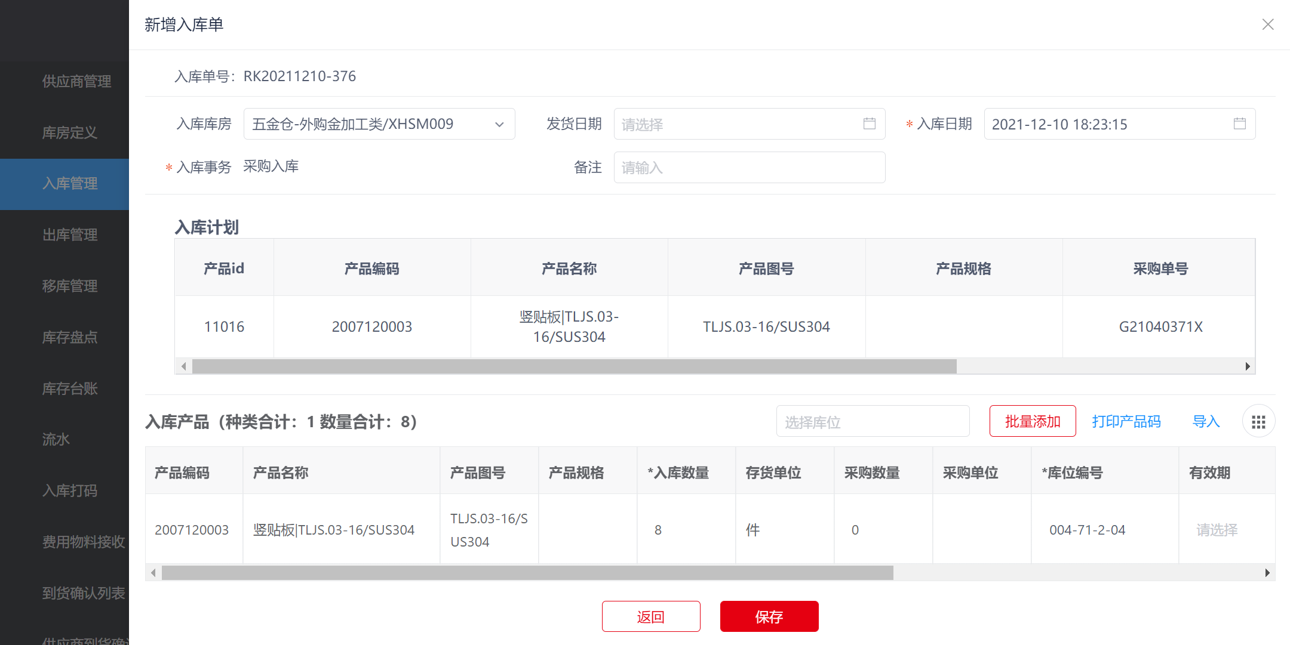
说明：
- 采购入库批号自动生成规则为今日日期
- 生产入库的批号和序列号回显生产过程中生成的批号及序列号
- 产品已过有效期，出库时提醒：该产品的有效期已失效，是否确认入库
- 已入库数量超过需求数量时，提示：是否确认入库
- 入库后，产品库存数量增加。已入库数量累加，若已入库数量≥需求数量，入库状态变为已完成，否则为部分入库

新增入库单
- 点击入库记录-新增入库单，输入搜索产品信息，选择产品后填写入库数量，库位，有效期，批号，合格证编码等
- 若入库时需给产品打码，点击打印产品码
- 点击保存，完成入库
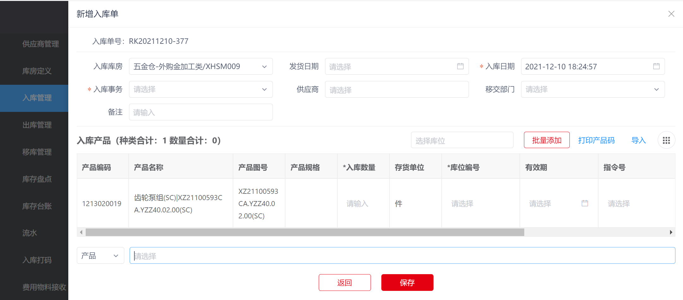

查看入库单
- 点击入库单查看，显示详情页面
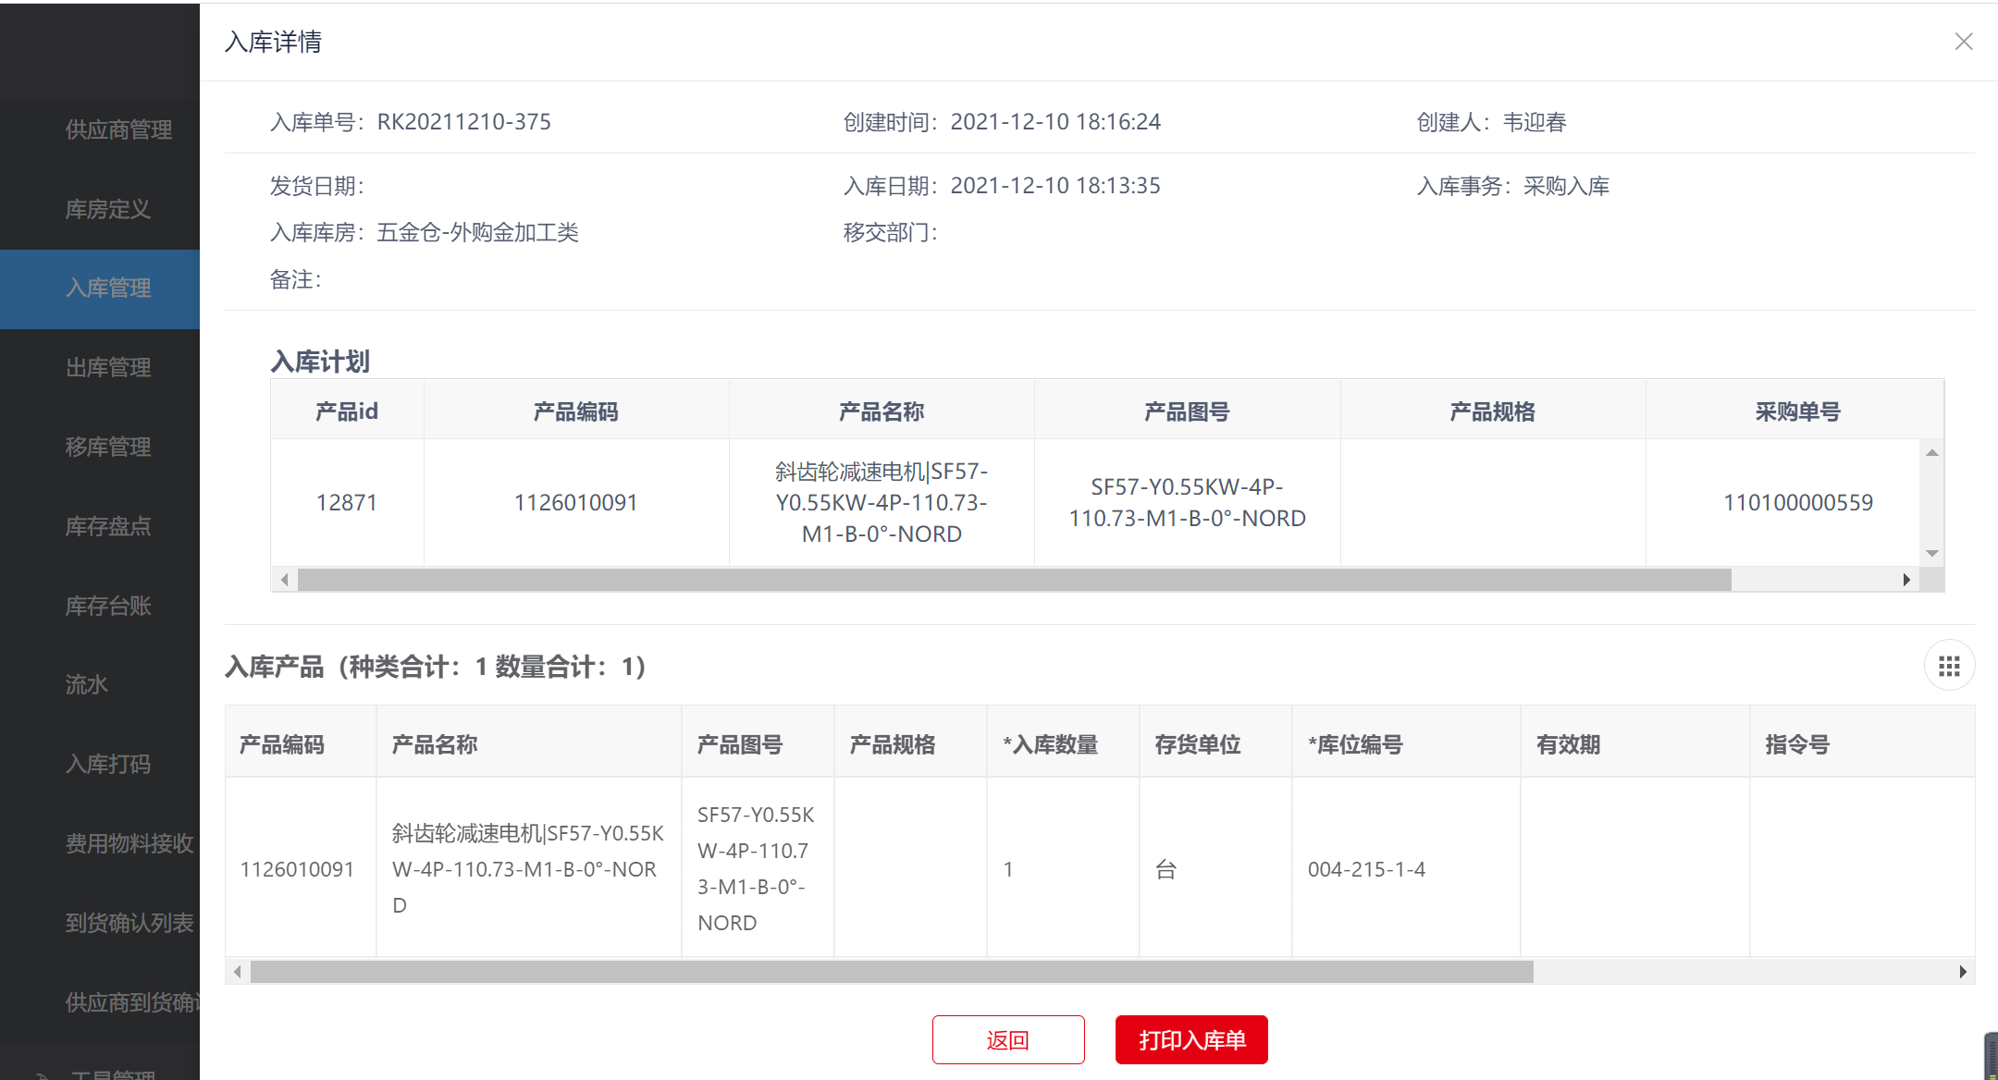

- 点击打印入库单，出现打印弹窗
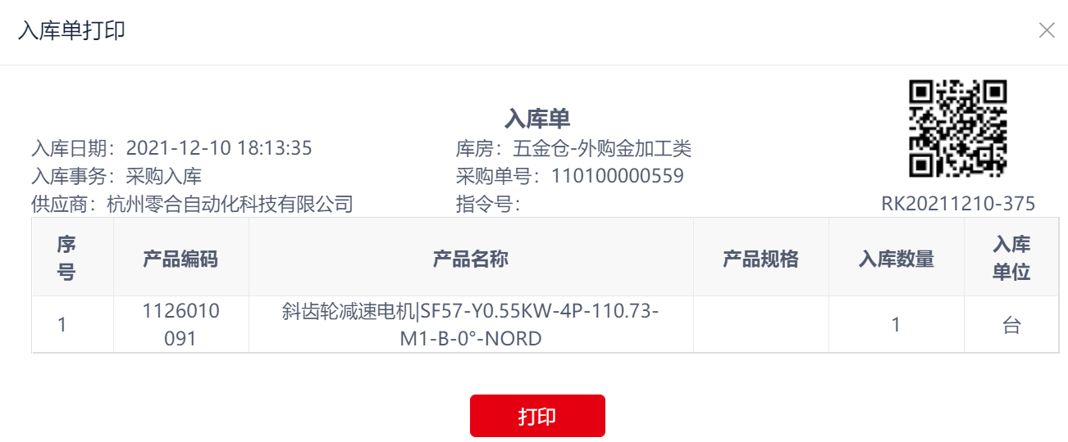

出库管理

单据出库
- 工单领料：车间任务领料清单下达，生成待出库计划
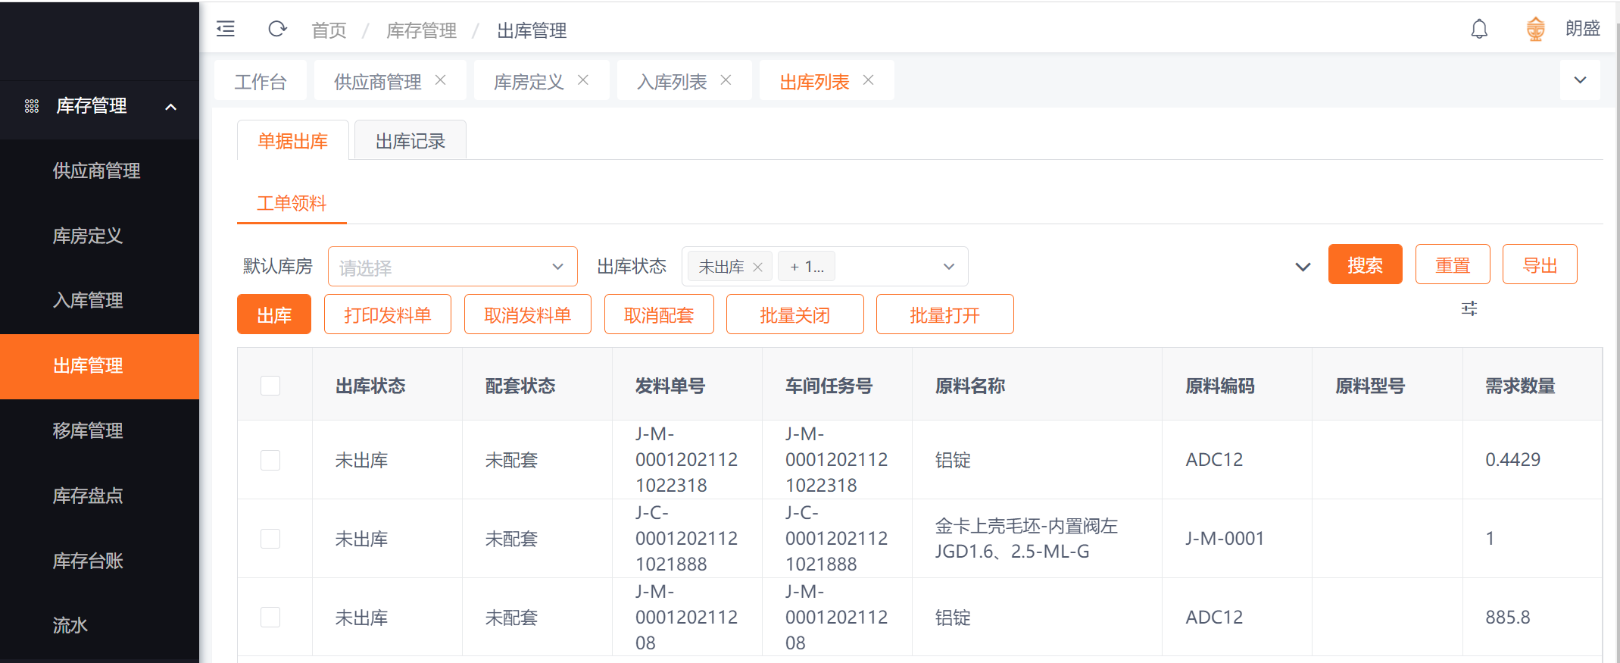

- 勾选后跳转到出库页面，确认出库台账后点击出库，出库完成。
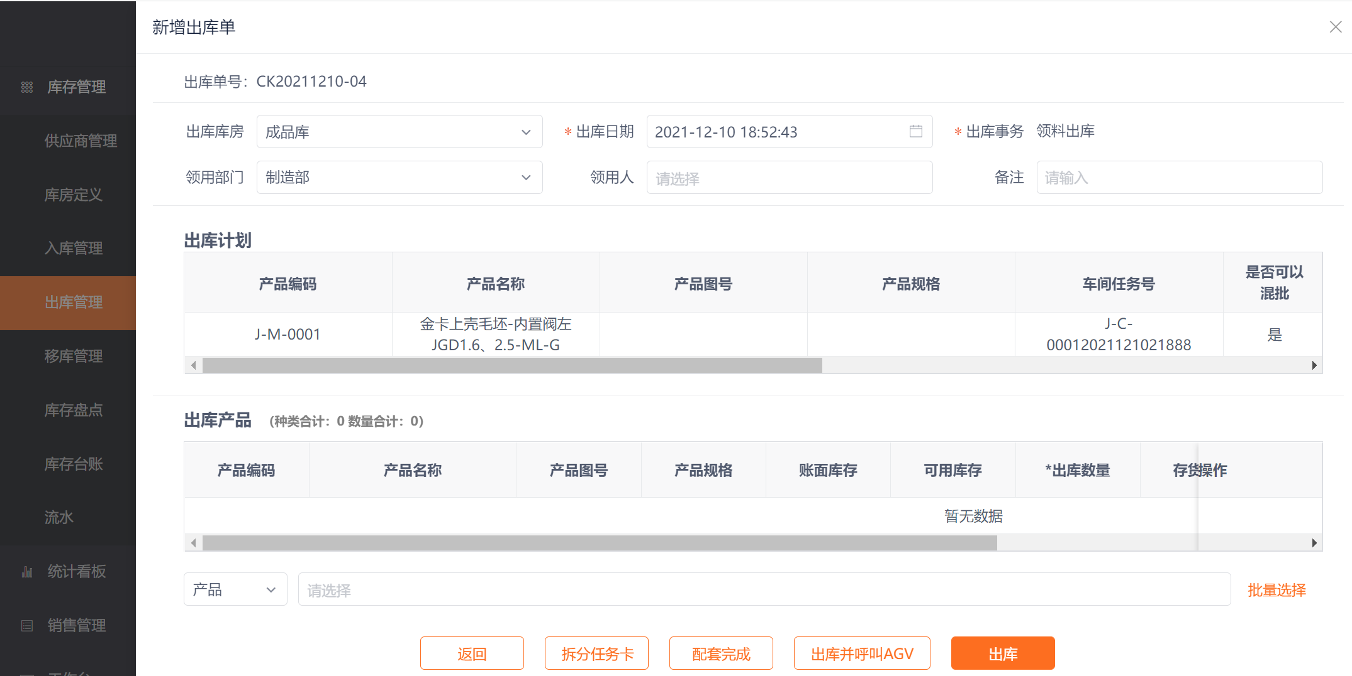

说明：
- 出库数量大于可用库存时不可出库
- 已出库数量超过需求数量时提示：是否确认发料
- 2条及以上出库数据完全一样不可出库
- 保存出库单后，库存数量扣减，已出库数量累加，若已出库数量≥需求数量，出库状态变为已完成，否则为部分出库

新增出库单
- 点击新增出库单，跳转到新增出库单页面
- 填写出库日期，出库事务等信息，若为销售出库，可选择销售单号
- 输入搜索产品信息，选择产品出库的具体批号或者序列号，填写出库数量
- 点击出库，完成出库
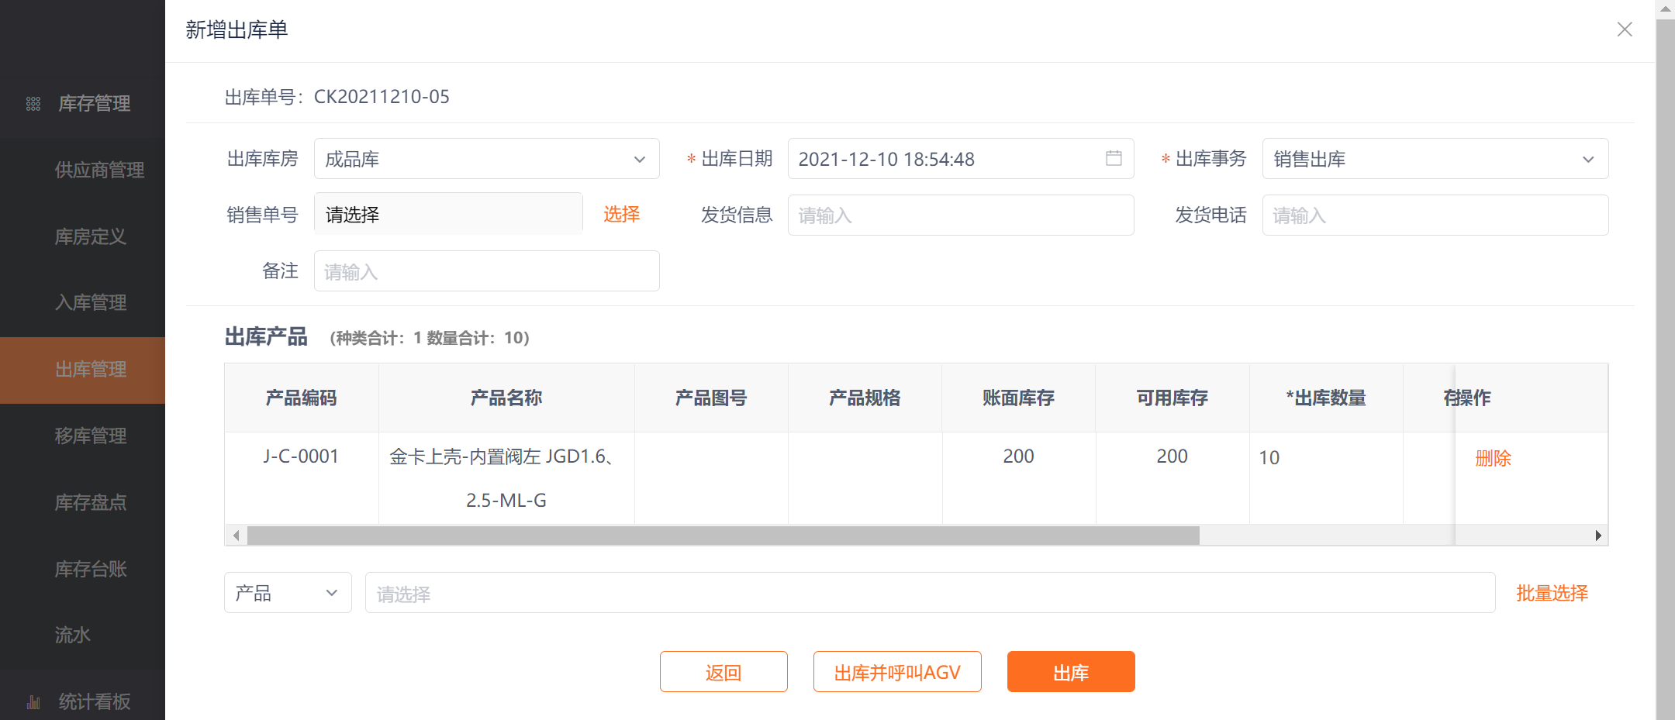

查看出库单
- 点击出库单查看，查看详情
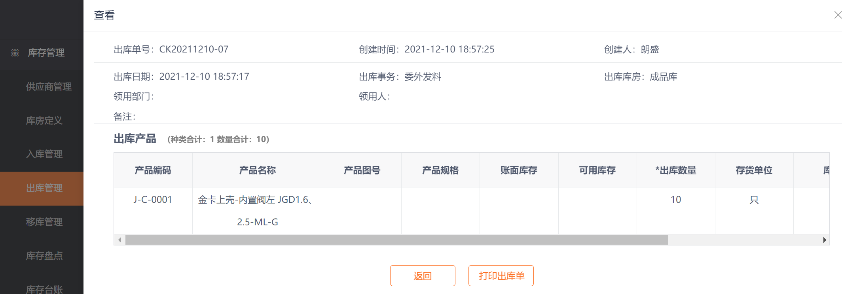

- 点击打印出库单，打印单据
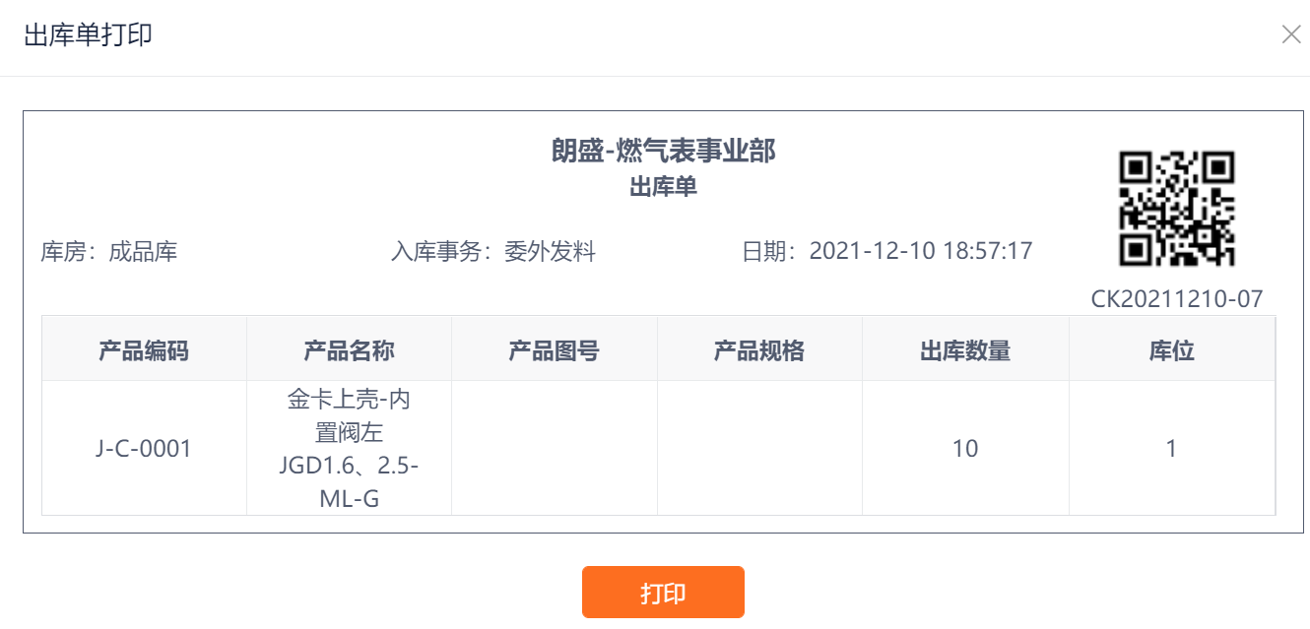

移库管理

移出
- 点击新增移库单，添加移库产品
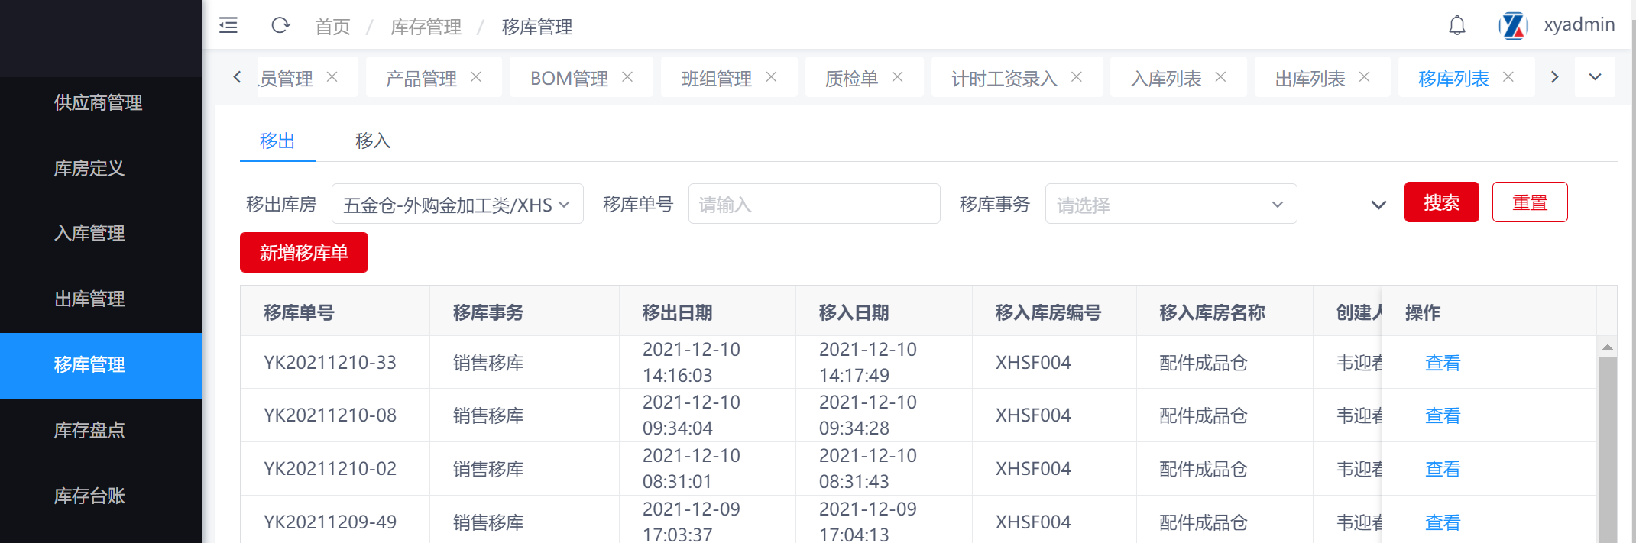

- 填写移出日期，移出库房，移入库房，事务类型等
- 选择移库产品，点击提交移出成功，状态变为待移入，若配置无需确认，直接移库成功。
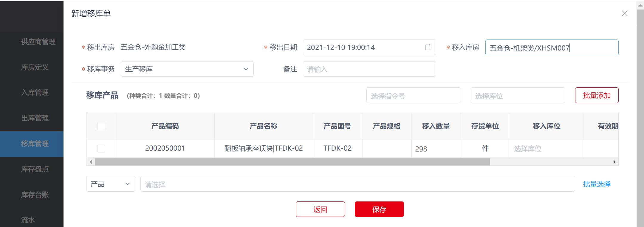

移入确认
- 列表点击移入进入详情页，填写移入库位，点击移入确认，移入成功，可勾选产品后，批量选择库位
- 点击移入拒绝，填写移入拒绝原因后退回
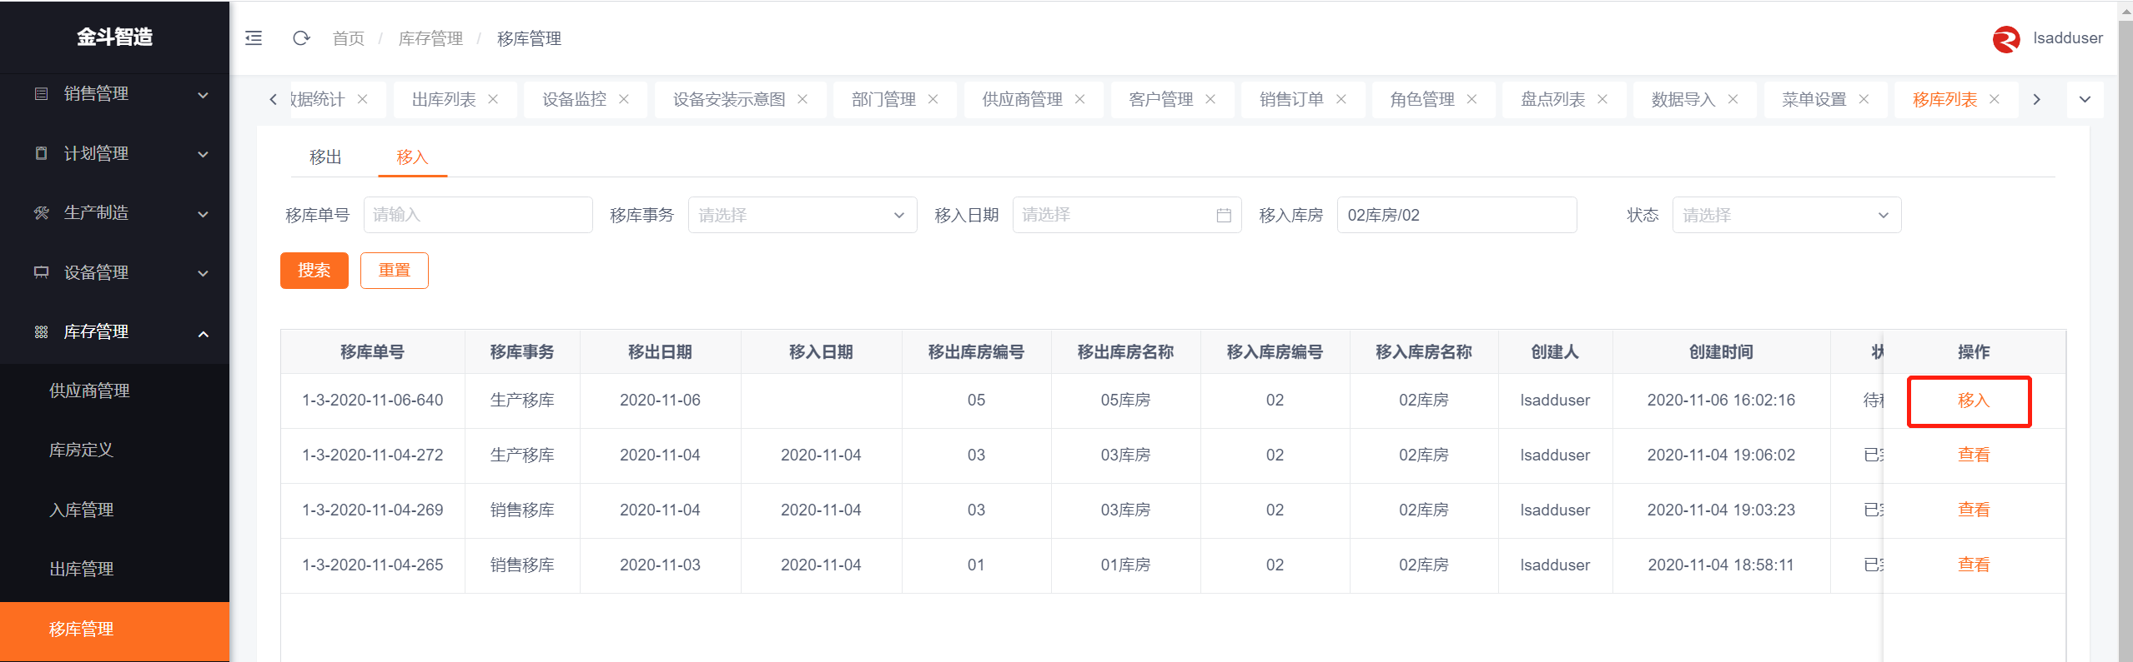
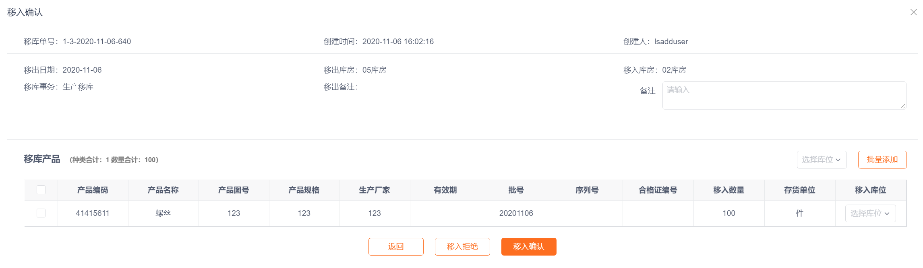

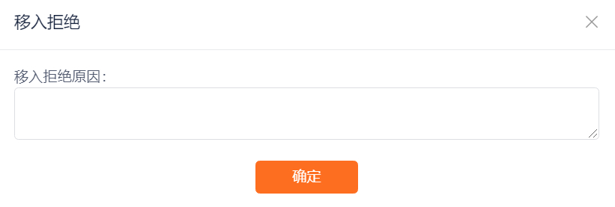

说明：
- 删除待移入单时，二次确认，点击后删除移库单，释放锁定库存，移入库房撤回申请
- 若未移入确认，库存锁定、不扣减。移入确认后，该库房库位库存数量扣减，另一方增加。移入拒绝，释放锁定。

移库详情
- 列表点击详情进入详情页面，查看移库信息
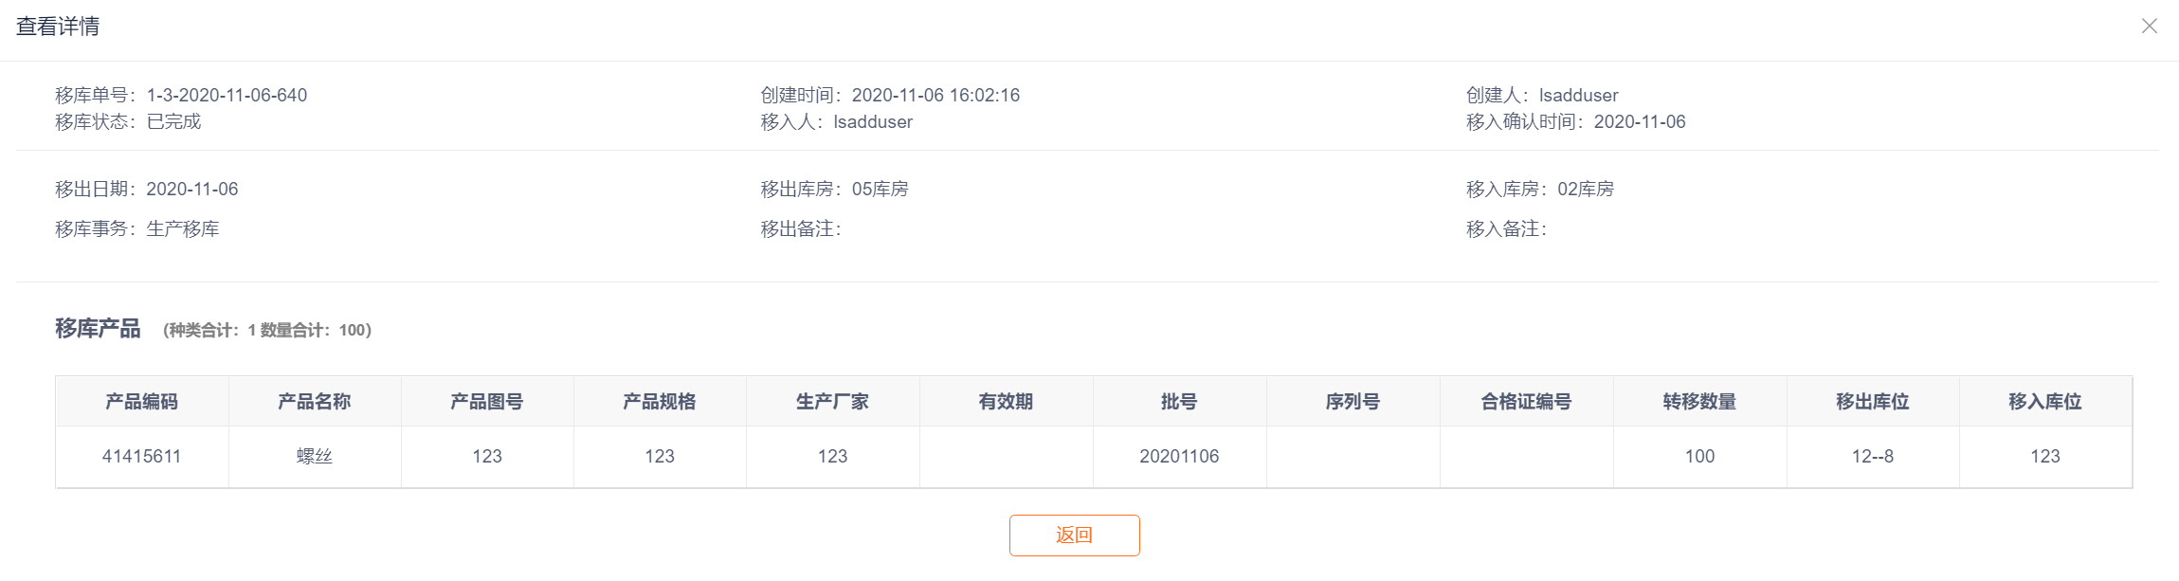

盘点管理
- 点击新增盘点单，进入盘点页面
- 回显对应库房下所有产品信息
- 可通过产品类型，产品名称，库存量大于0等筛选过滤盘点产品
- 点击打印盘点单，按库位顺序打出单子进行线下盘点
- 比对数量，填写产品实际库存数量，不填写则表示无变化
- 点击保存，盘点单保存成功，调整库存台账数量

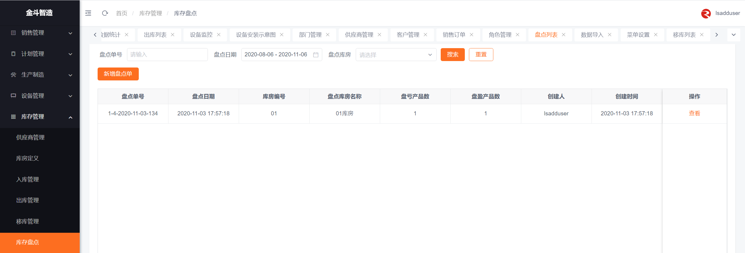
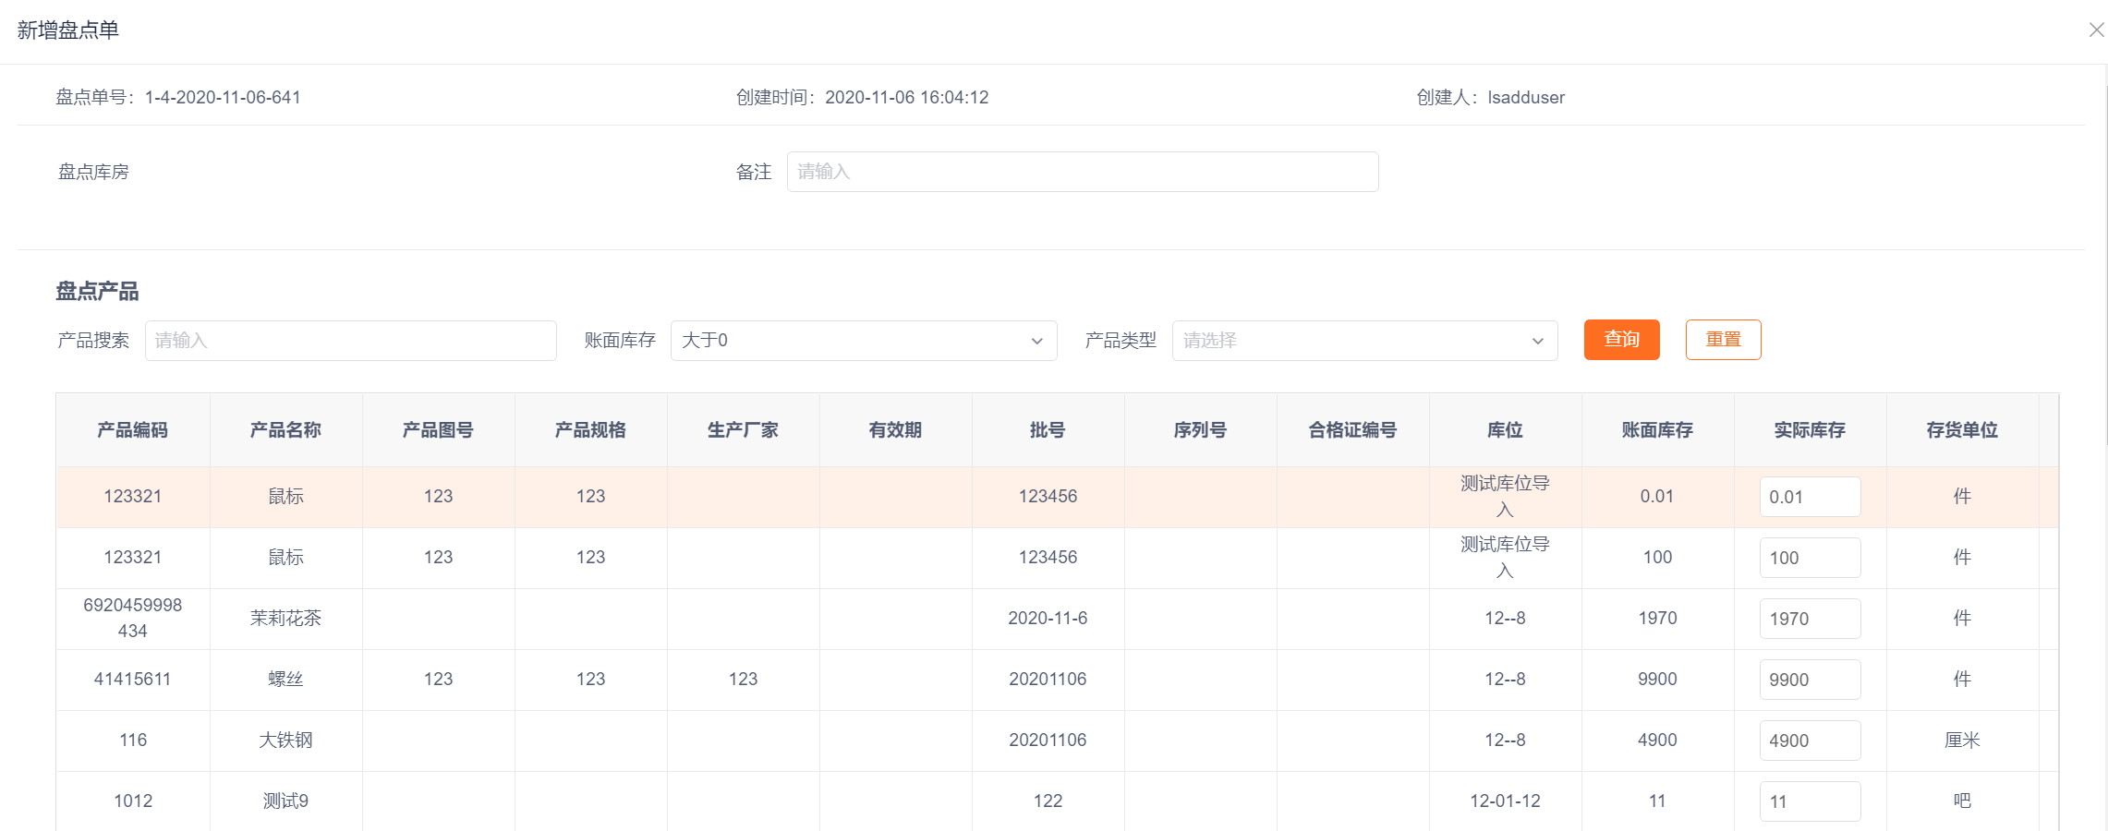
说明：
- 盘盈盘亏数量=实际数量-账面数量，显示格式：正负+数量+单位，例：-90支

台账流水

库房台账-按批号显示
- 在库房台账页面可查看库房库存情况
- 勾选产品点击批量变更库位，出现弹窗填写库位，保存即变更成功
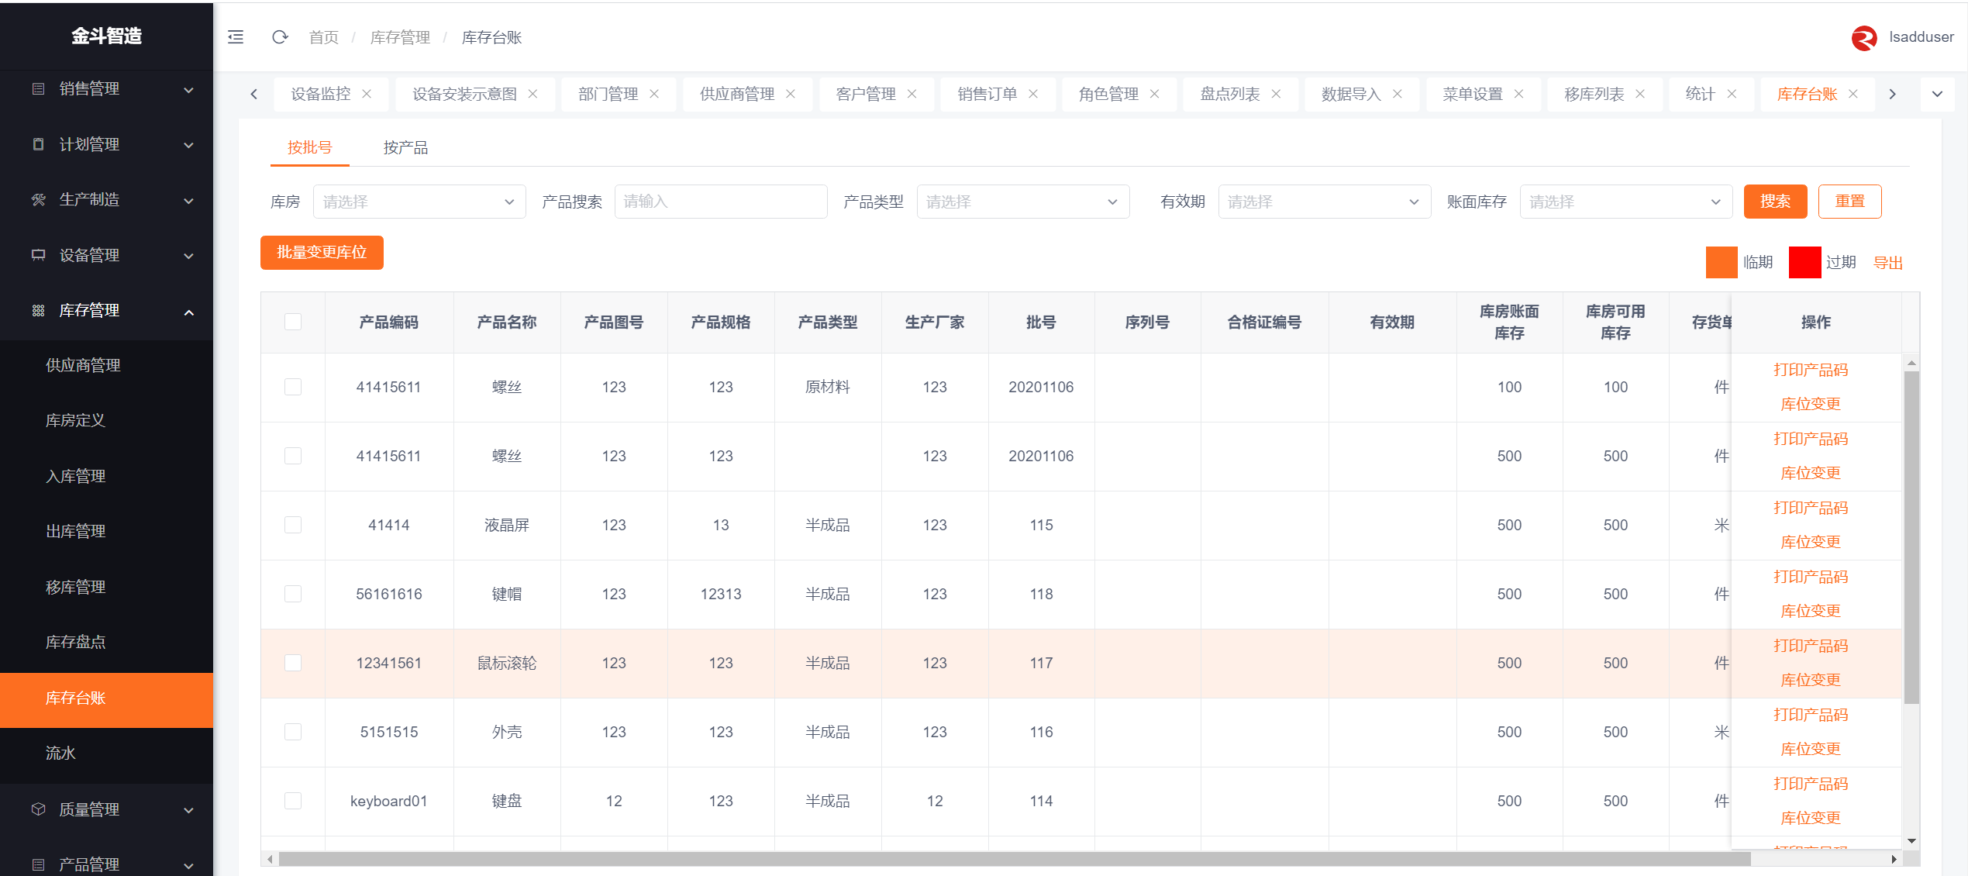
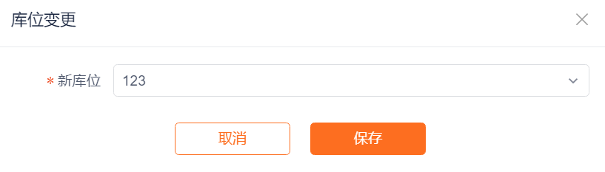

库房台账-按产品显示
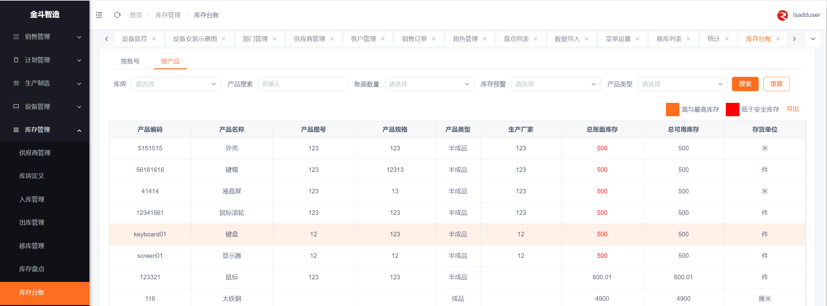

流水查询
- 查看所有出入库流水
- 点击调回，回冲库存数量
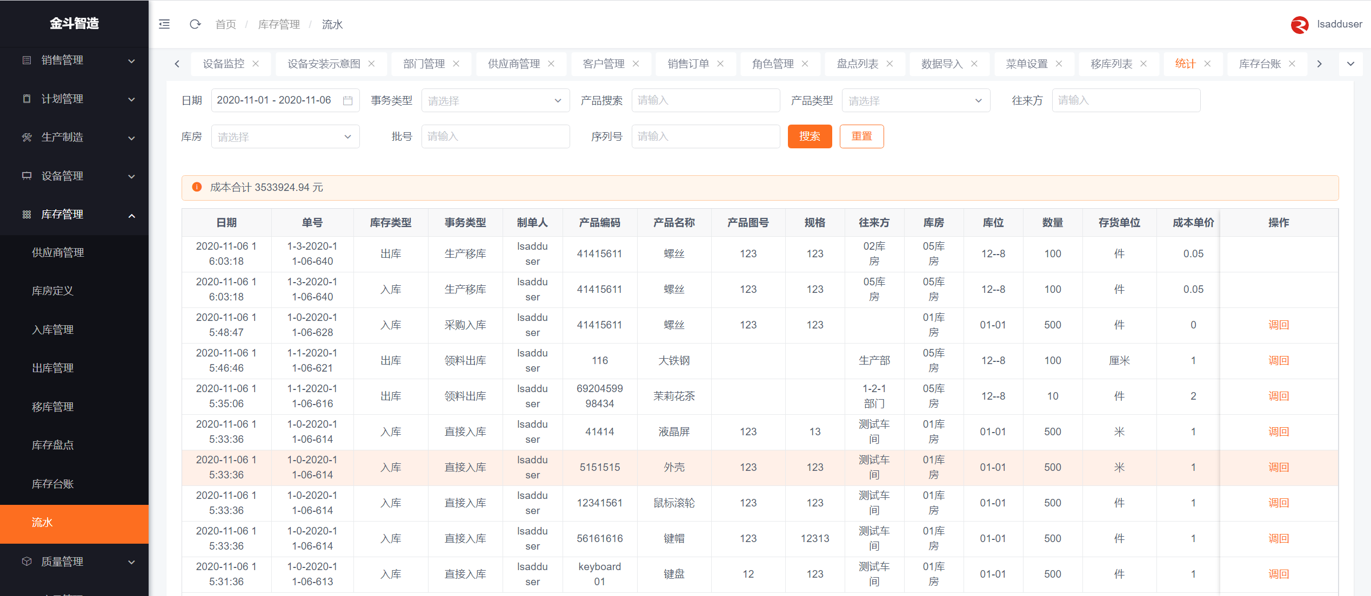

说明：
- 台账上，根据产品设置的是否到期提醒和天数，临期橙色显示，过期红色显示
- 台账上库存预警，读产品新增设置的安全库存和最高库存，低于安全库存红色显示，高于最高库存橙色显示
- 移库流水拆成2条：入库和出库，事务类型：移库事务类型，往来方为对方库房
- 入库和出库成功状态下有调回按钮，入库单中有产品已出库/移库，不可调回，二次确认调回后已入/出库数量回冲，计划入/出库的可根据计划重新入/出库

统计看板

统计
- 可查看生产统计，质量统计，设备统计，库存统计，人资统计
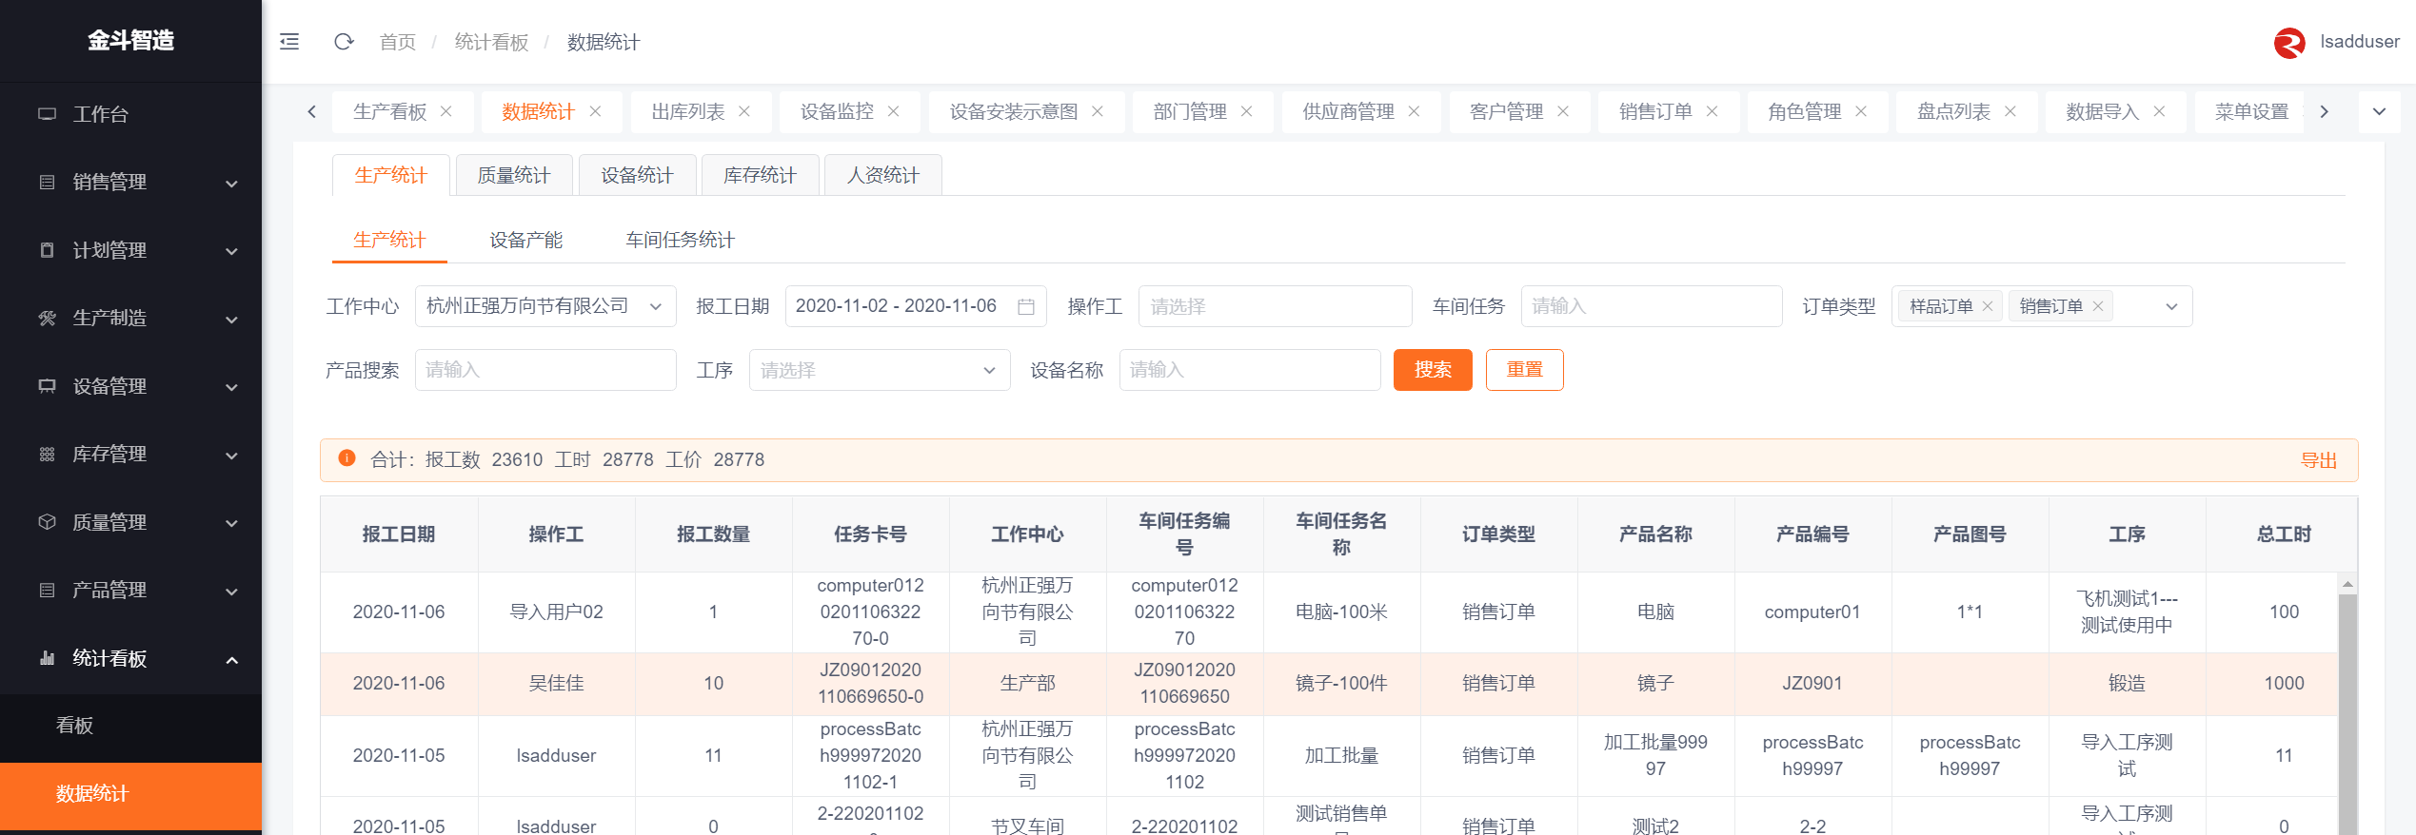

看板
- 可查看生产看板，在制品看板，车间任务看板，质量看板，设备看板
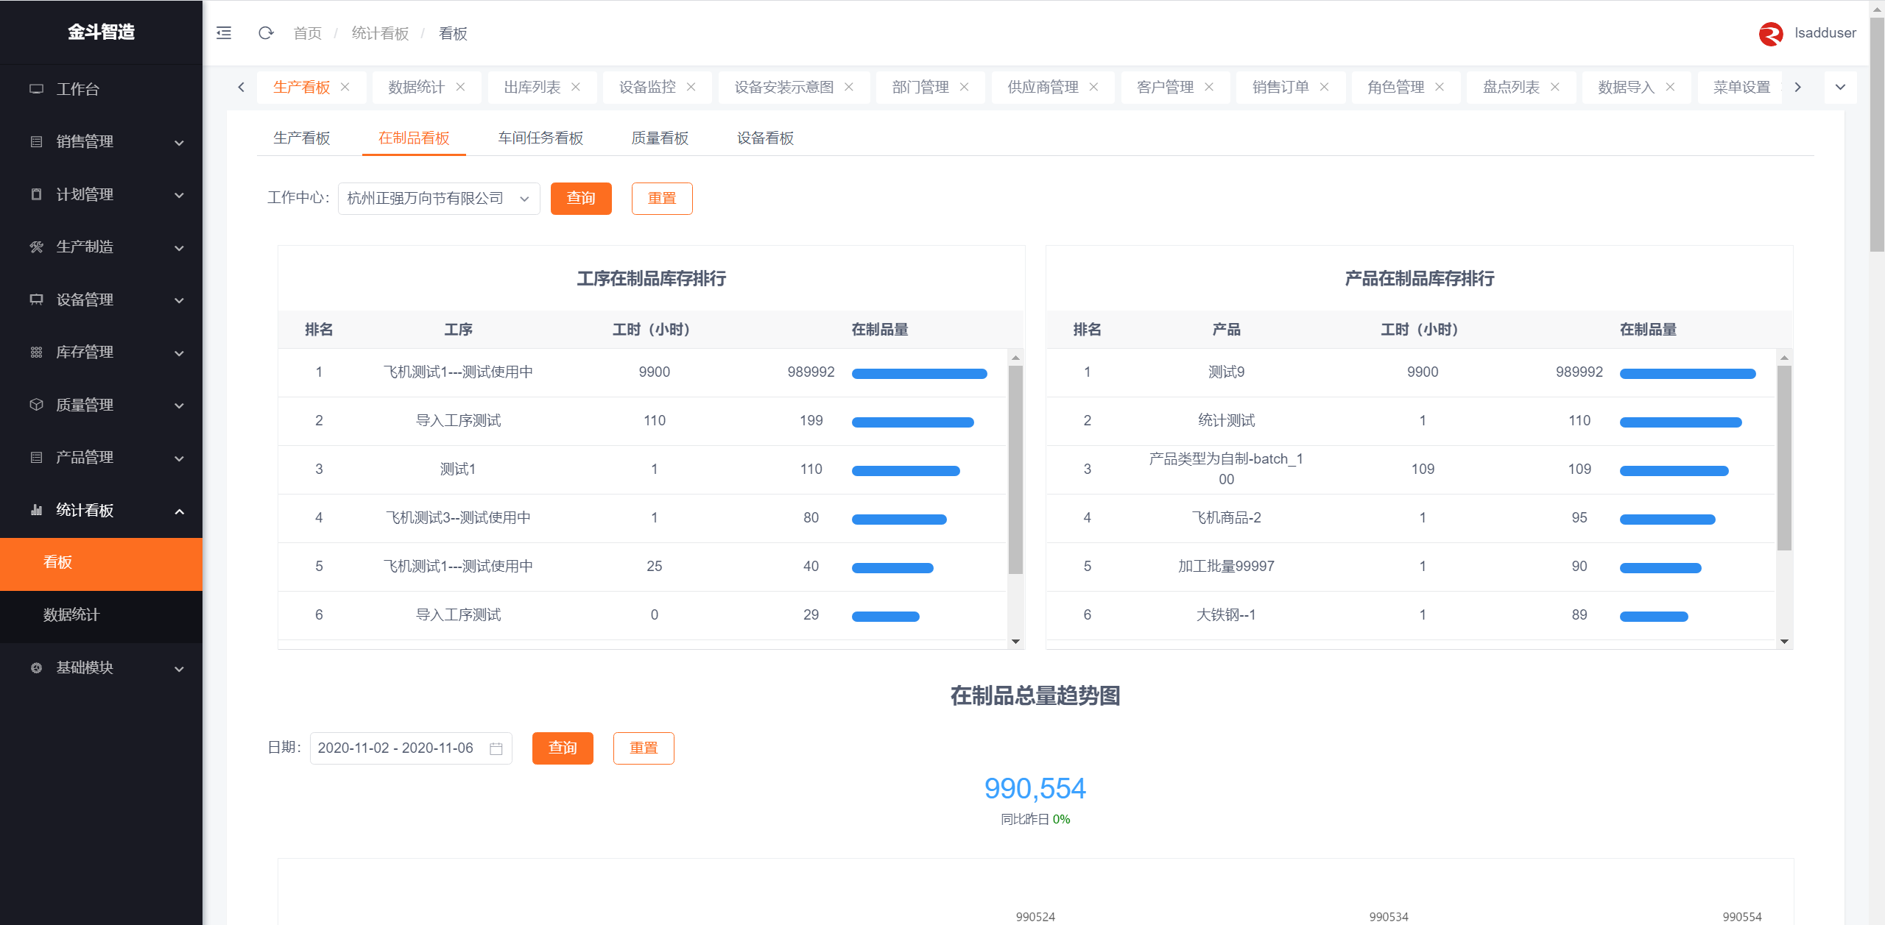

小程序

扫码报工、代报工
- 点击普通报工，扫描任务卡，填写生产合格数/不合格数，每道工序均需要报工。
- 点击代报工，扫描任务卡，填写操作工，生产合格数/不合格数，替他人报工
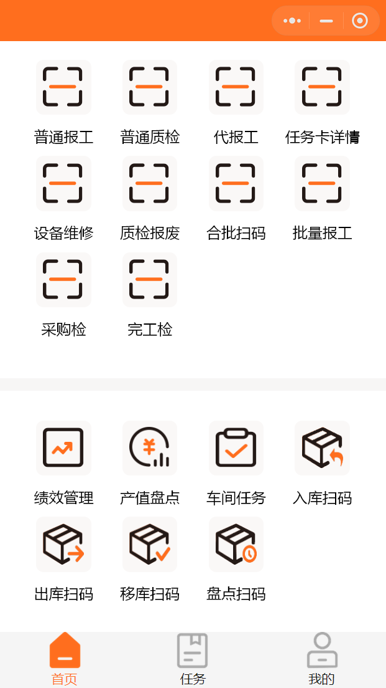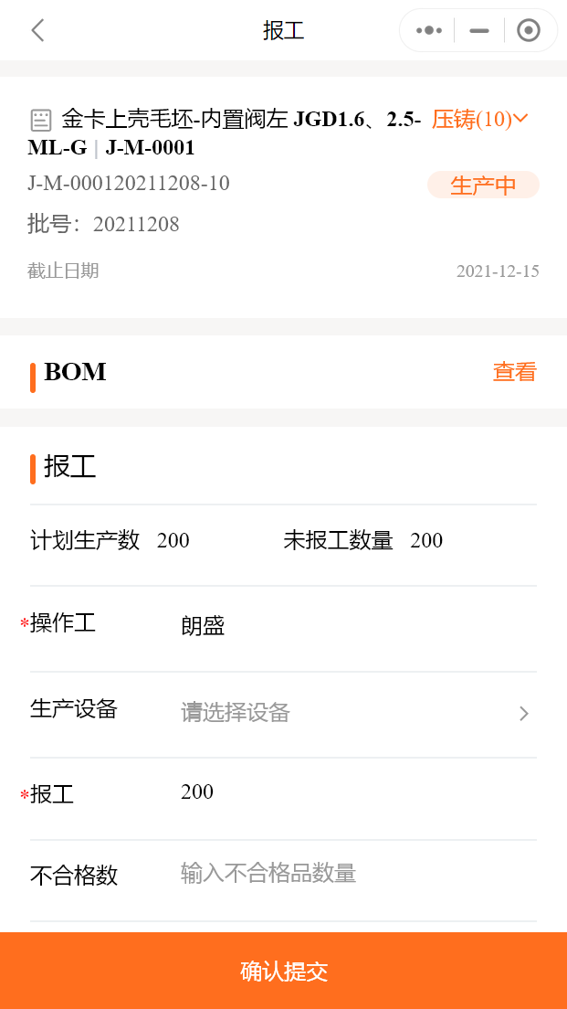

普通质检
- 点击普通质检，扫描任务卡，填写生产过程质检结果
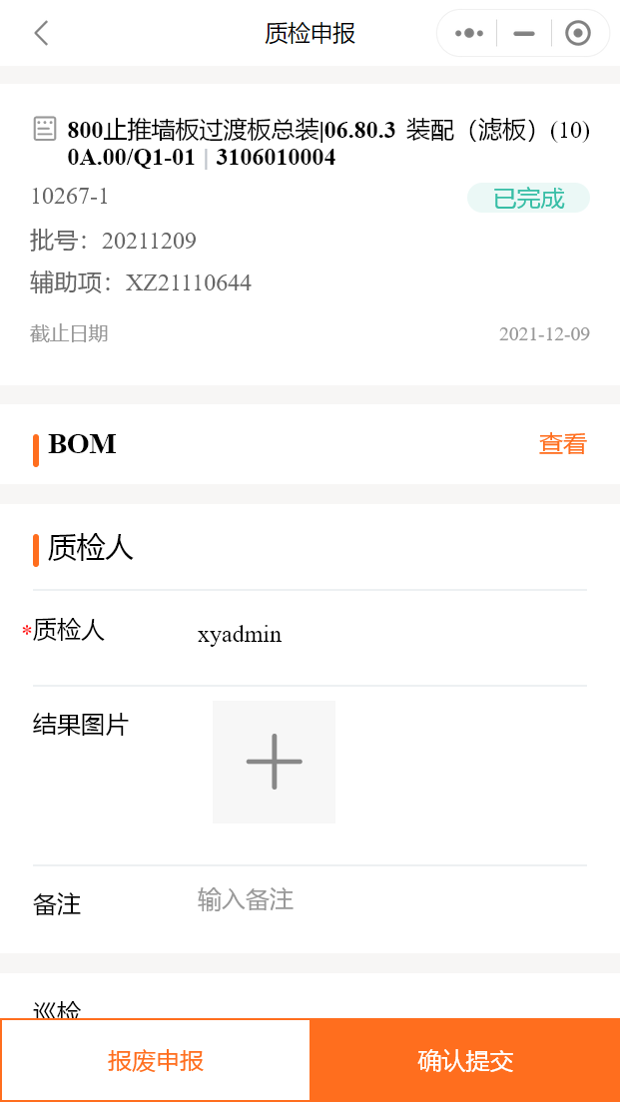

任务卡详情
- 点击任务卡详情，扫描任务卡，查询生产进度
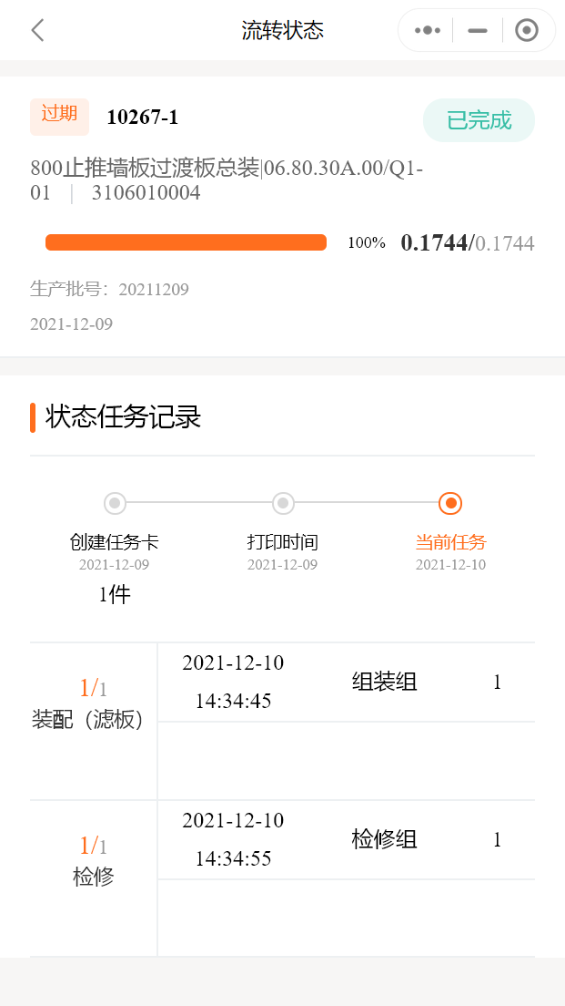

质检报废
- 点击质检报废，扫描任务卡，填写报废数据
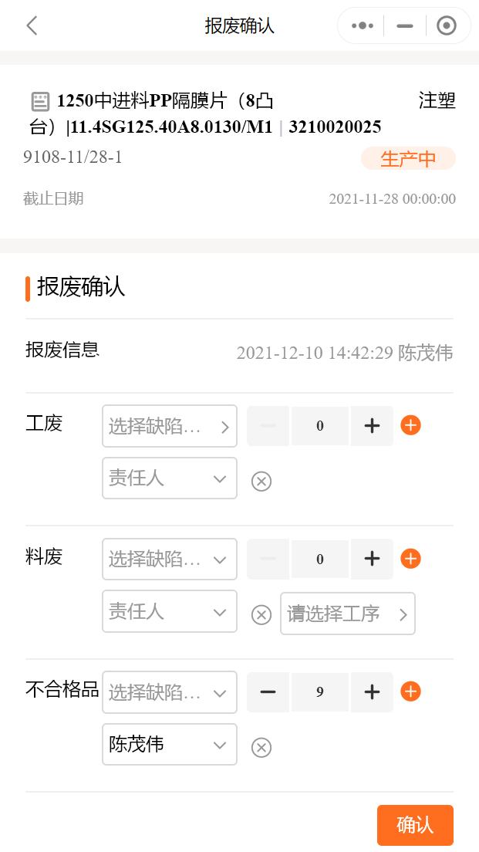

合批扫码
- 点击合批扫码，扫描任务卡，将所有合批任务卡都继续扫描完成，点击保存，当前工序合批完成。
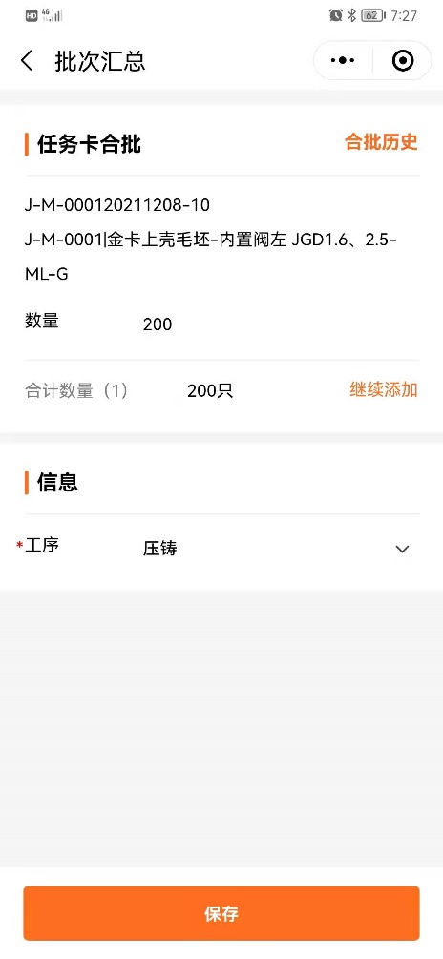

绩效盘点、产值盘点
- 点击绩效盘点，查看报工情况
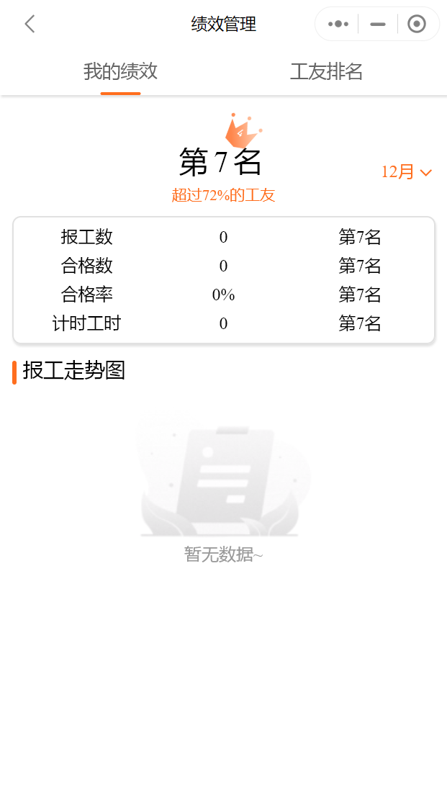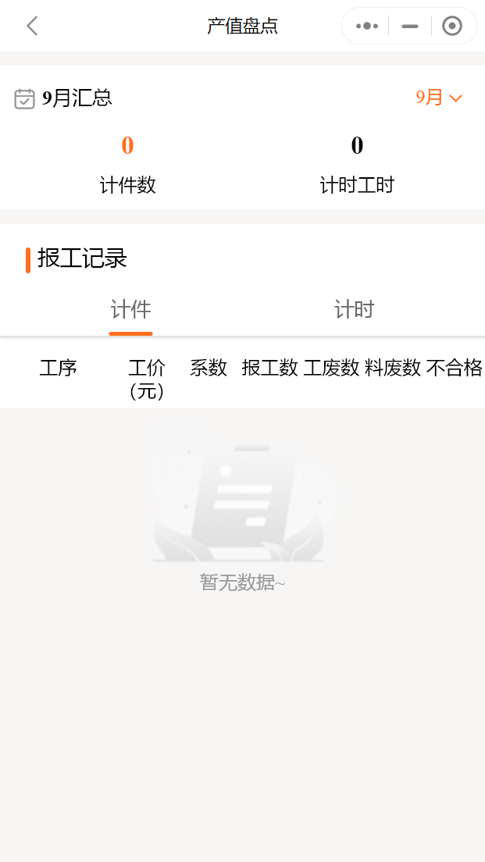

完工检
- 点击完工检，扫描任务卡，填写检验结果
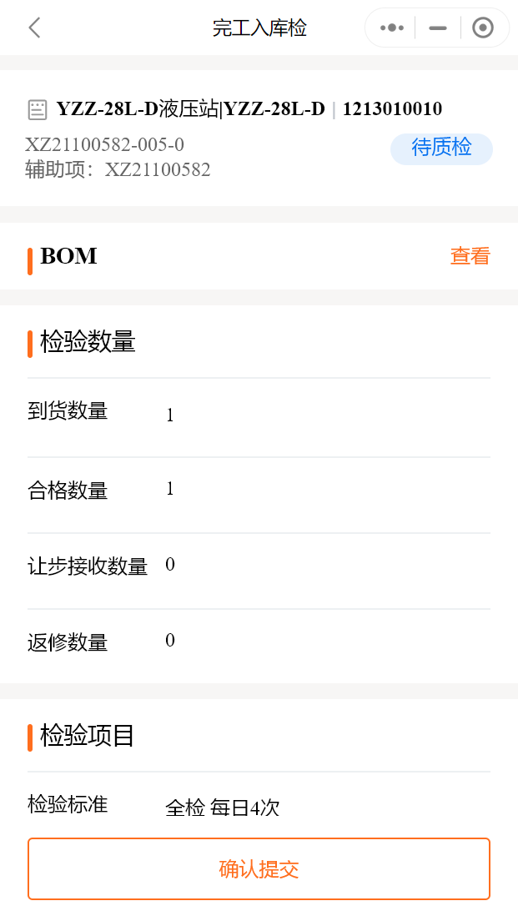

扫码入库
- 点击扫码入库，选择待入库单据，点击确认，进入入库页面
- 点击保存，入库成功
- 在单据页面点击取消，可直接扫描产品码入库
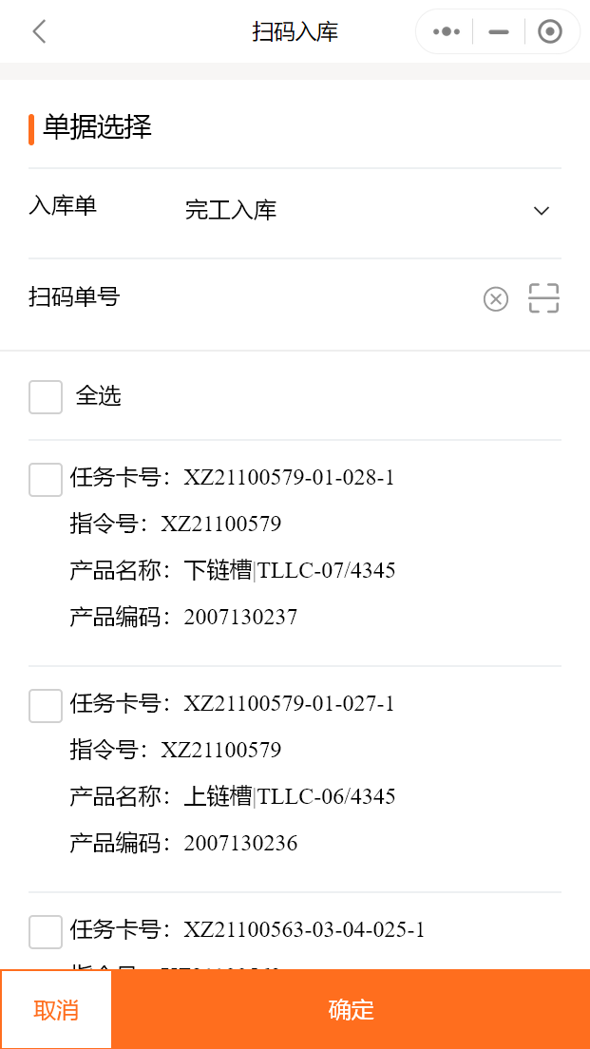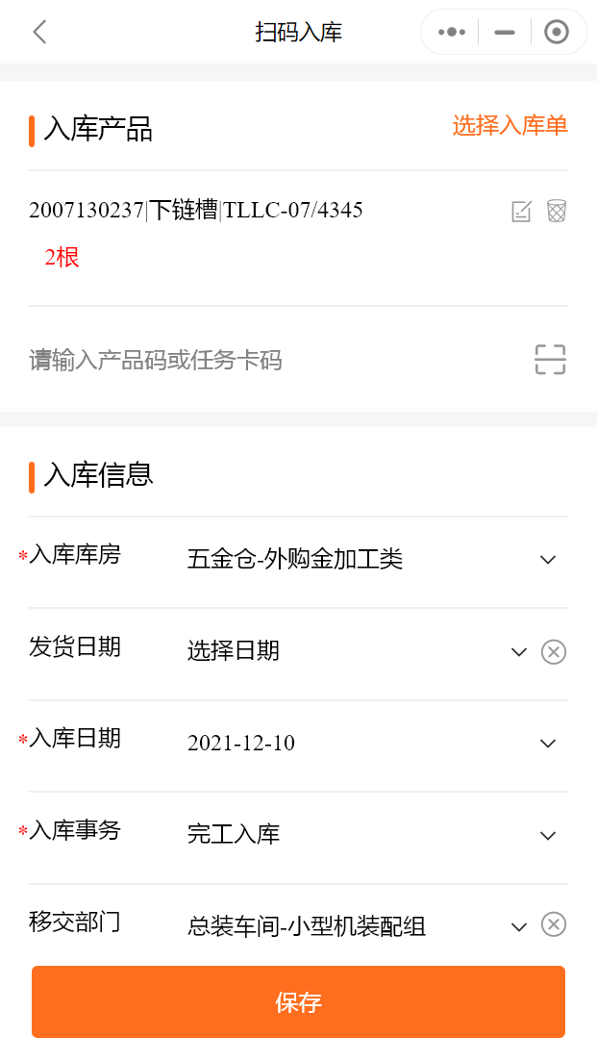

扫码出库
- 点击扫码出库，扫描任务卡，进入出库页面
- 点击保存，出库成功
- 在单据页面点击取消，可直接扫描产品码出库
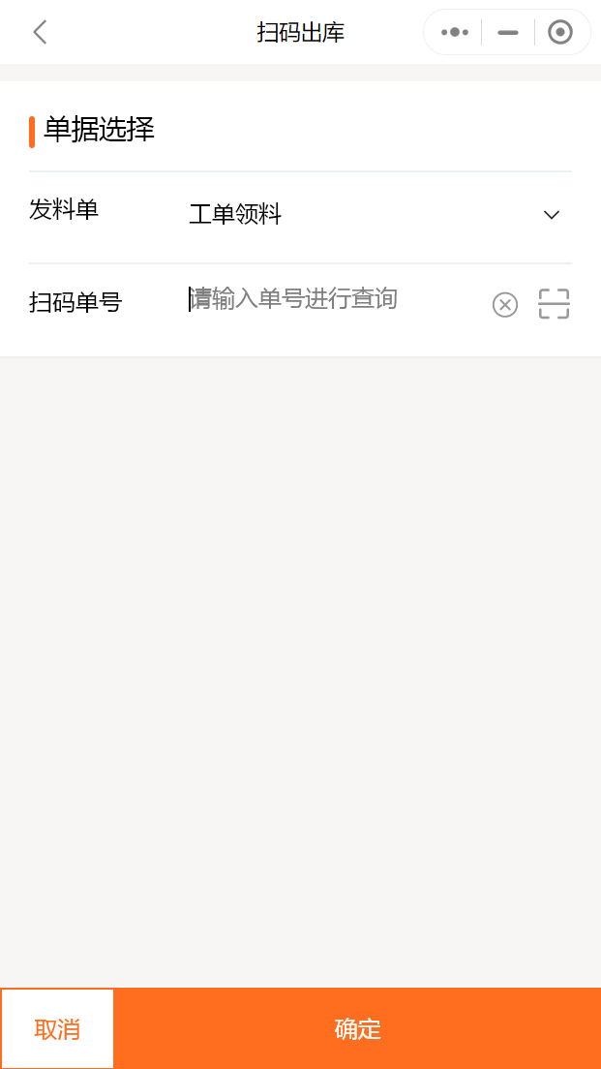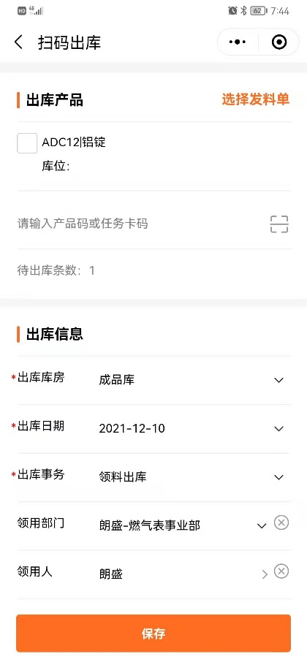

移库扫码
- 点击扫码移库，扫描产品码，填写移出库房、移入库房，点击保存移库成功
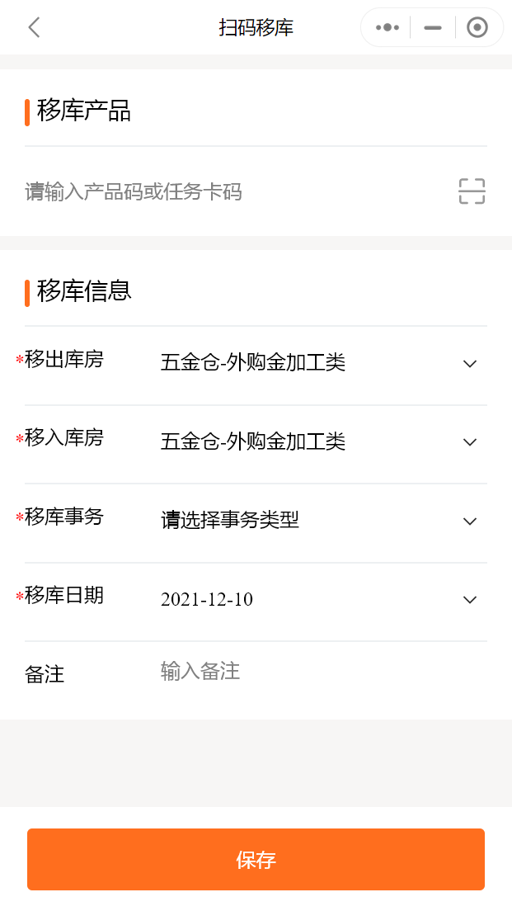

盘点扫码
- 点击扫码盘点，进入页面点击开始盘点，开始盘点后库房不可进行出入库操作
- 扫描产品码，输入盘点后数据，点击保存，提交PC待审核。
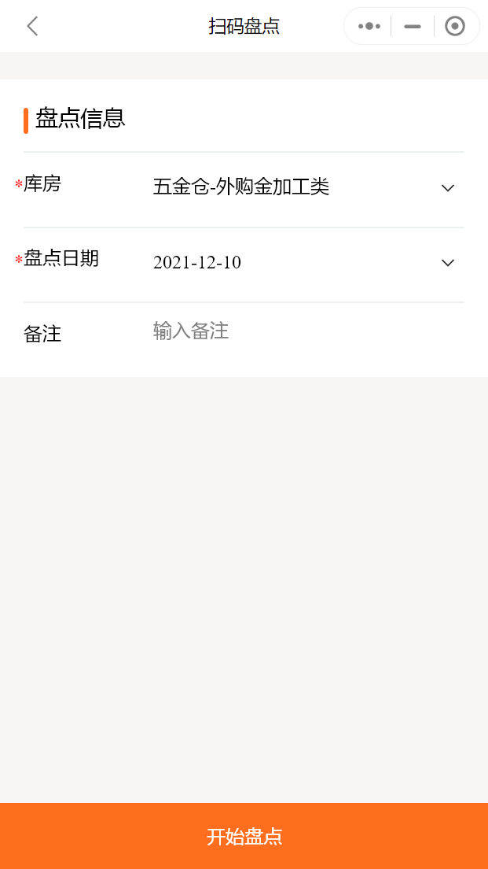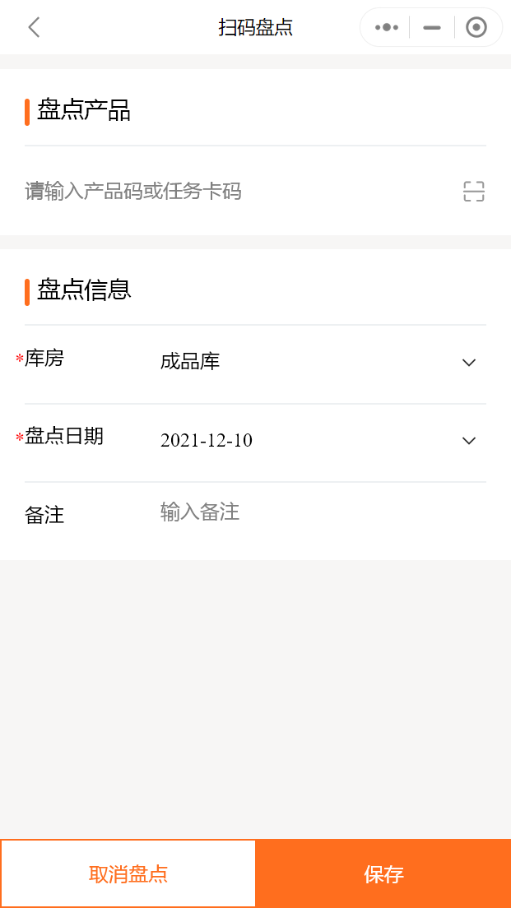

设备故障申报
- 点击扫描报修，扫描设备二维码，填写维修组、故障描述，保存申报成功
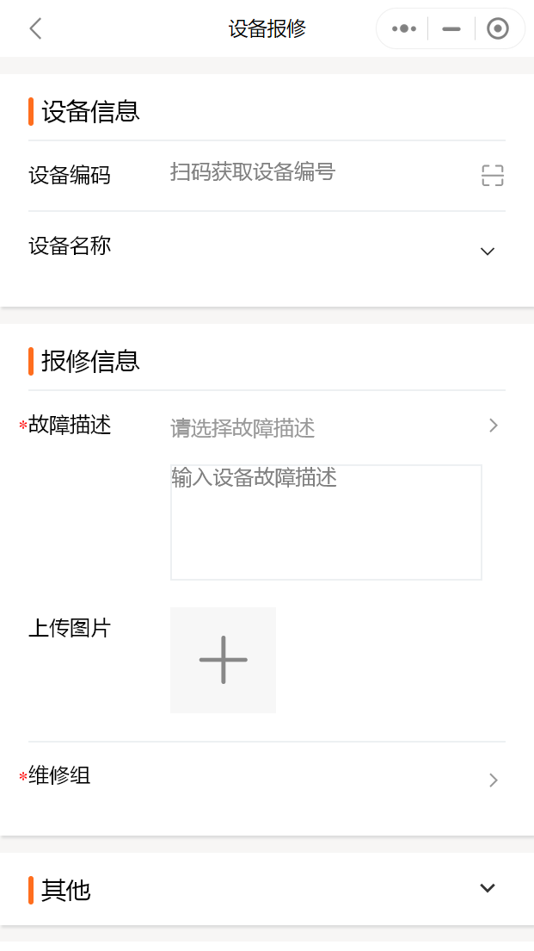

设备维修
- 点击扫描维修，扫描设备二维码，点击开始维修
- 维修完成时点击维修完成
- 完成后填写维修报告
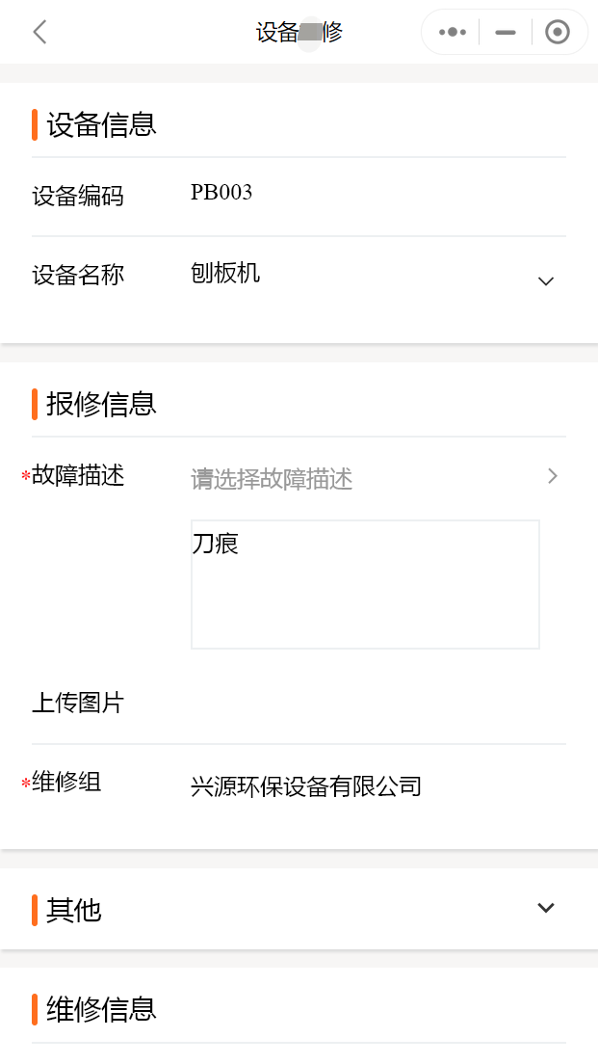

终端

登录终端
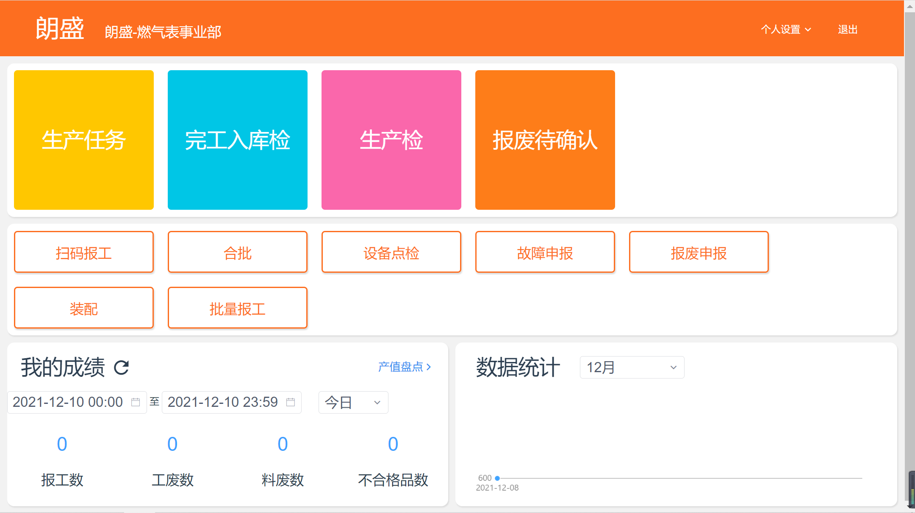

生产任务
- 点击生产任务，进入任务页面
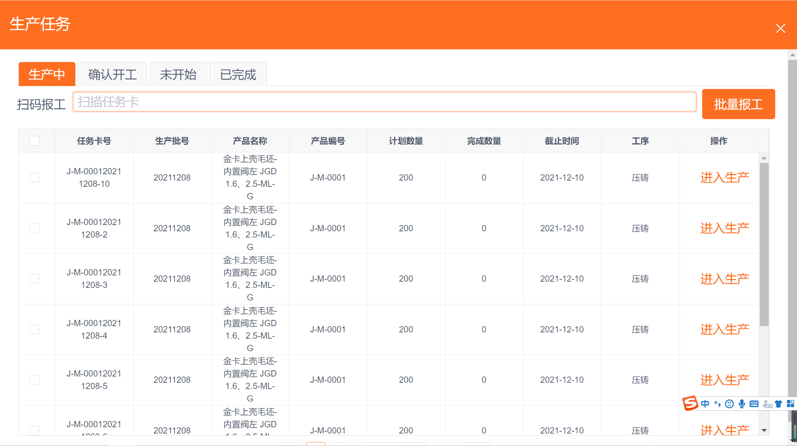

- 点击进入生产，报工页面填写报工数、不合格数
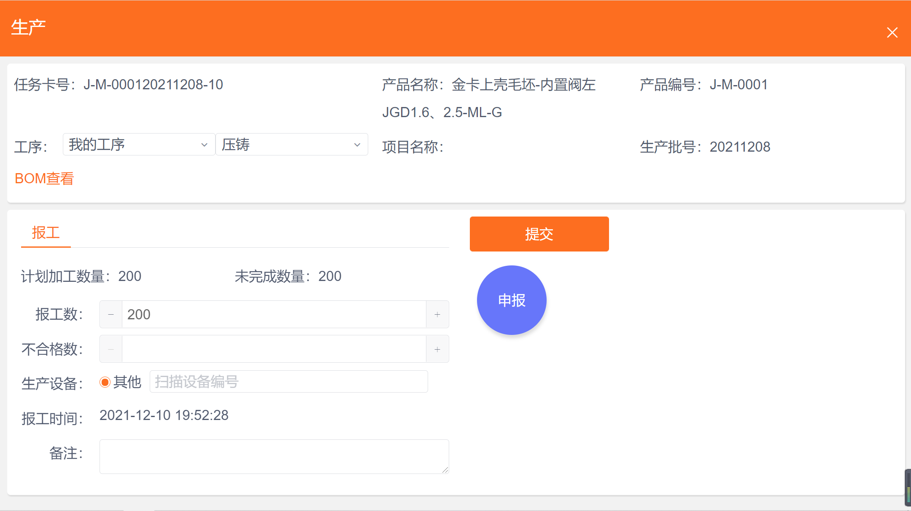

扫码报工
- 点击扫描报工，进入页面扫描任务卡，填写生产合格数/不合格数
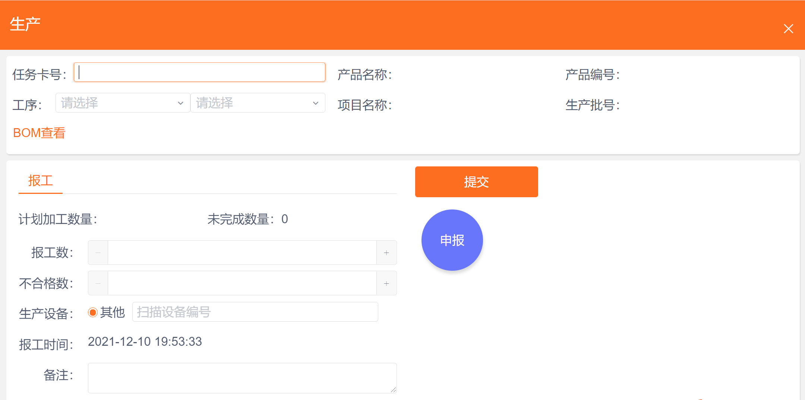

完工入库检
- 点击入库检，选择任务卡，填写生产过程质检结果
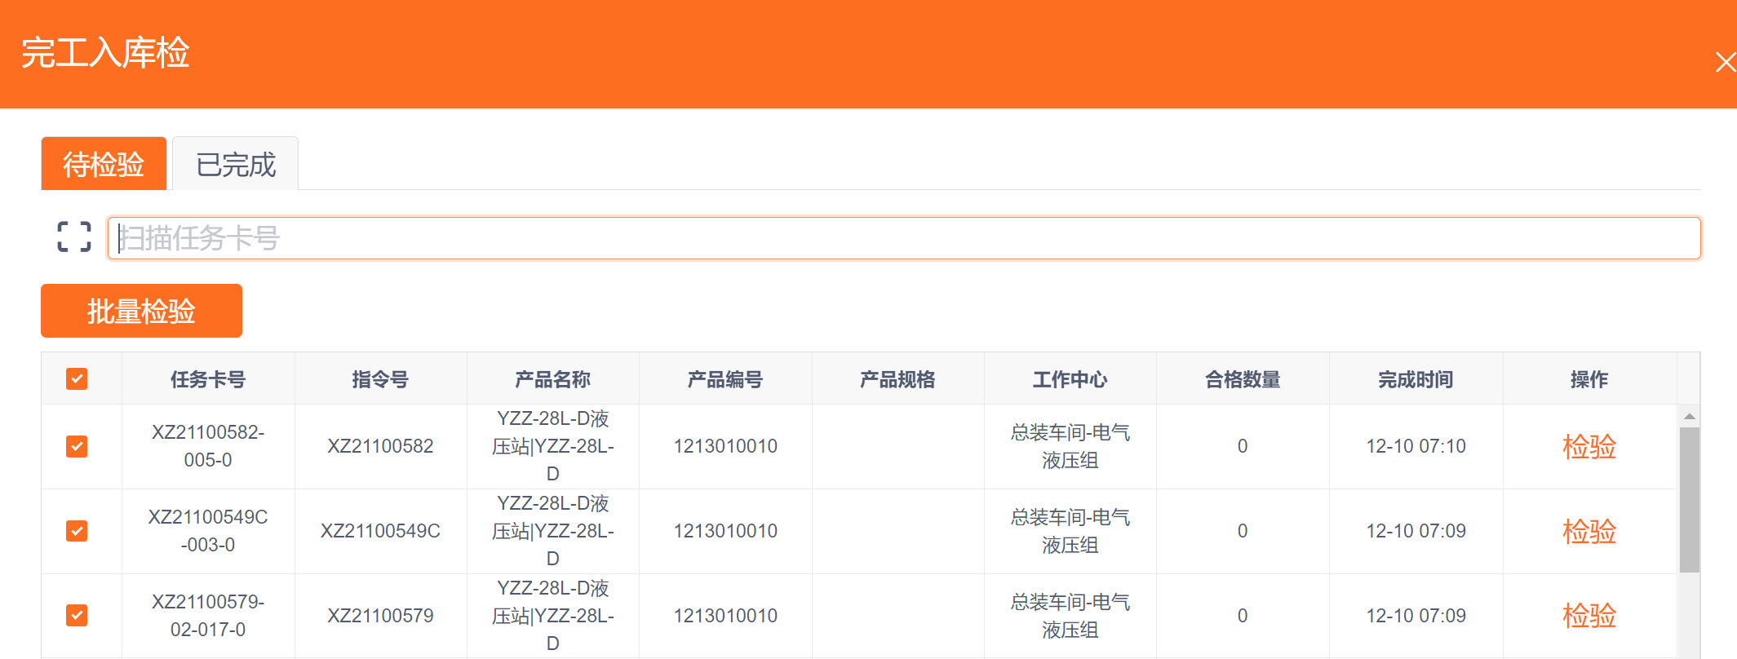
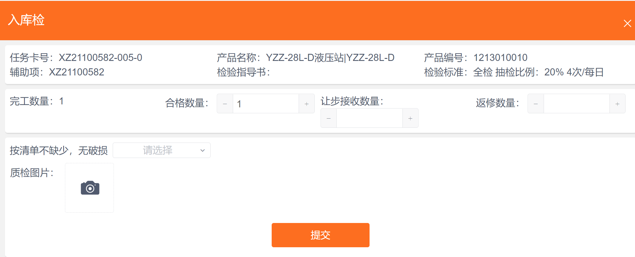

生产检
- 点击生产检，找到任务卡，填写质检数据
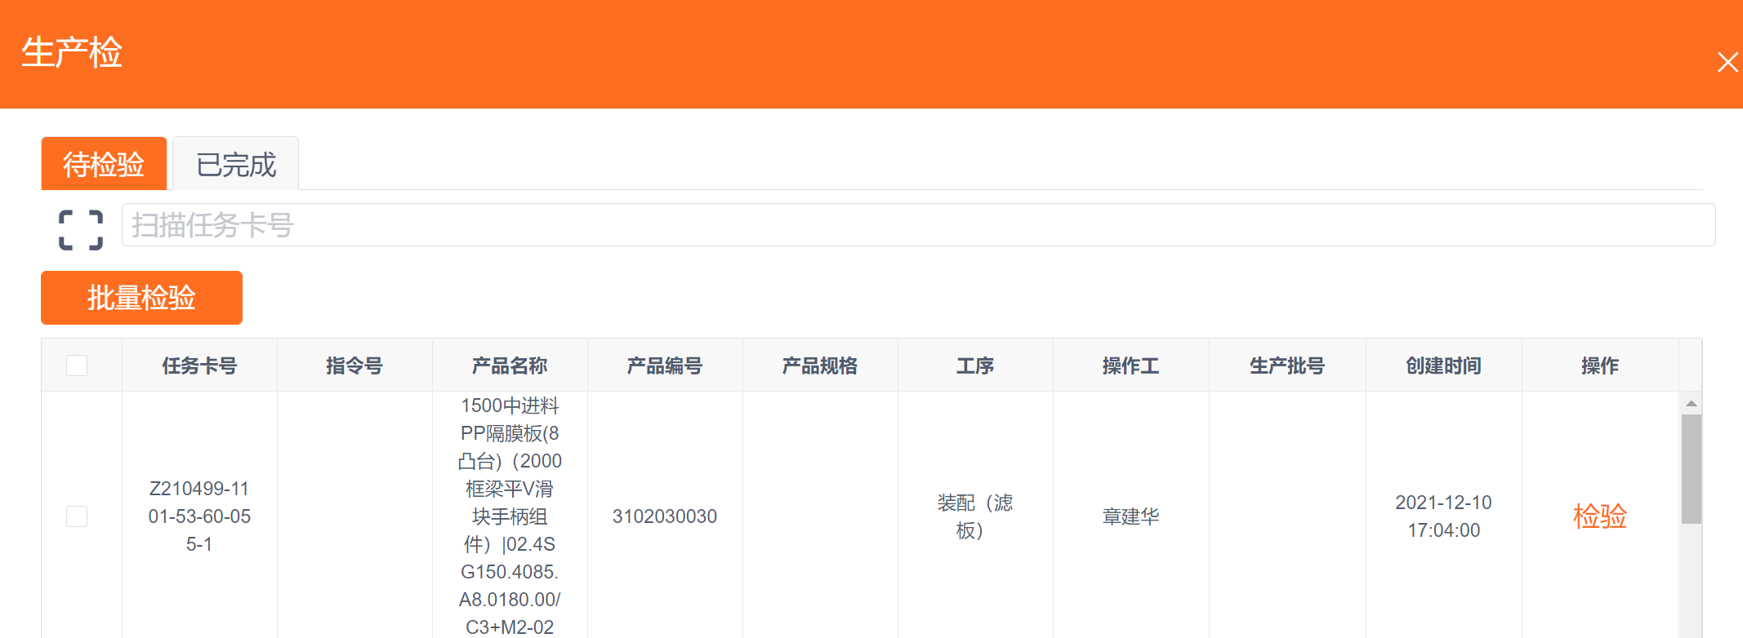

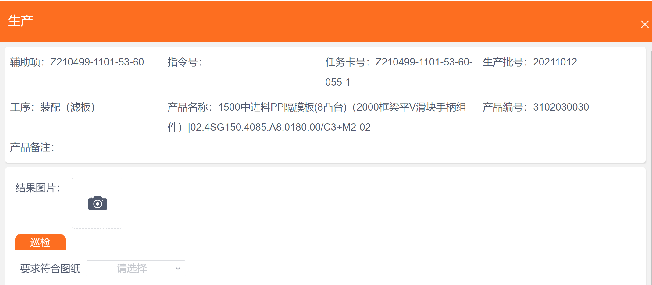

报废确认
- 点击报废确认，找到任务卡，确认数量
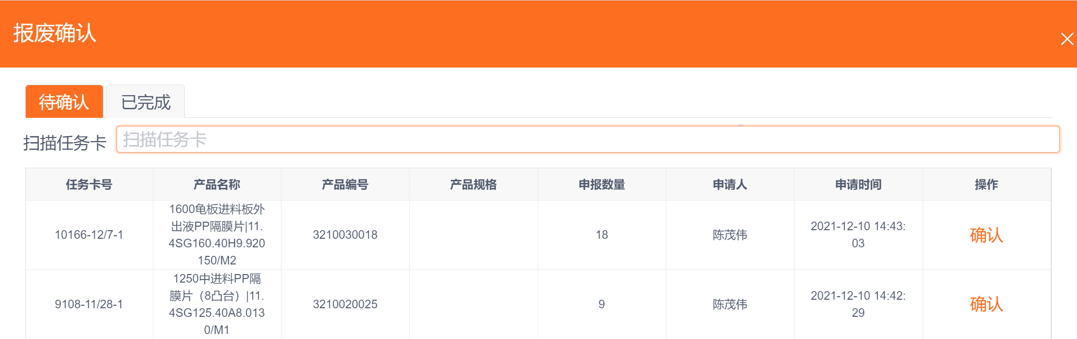

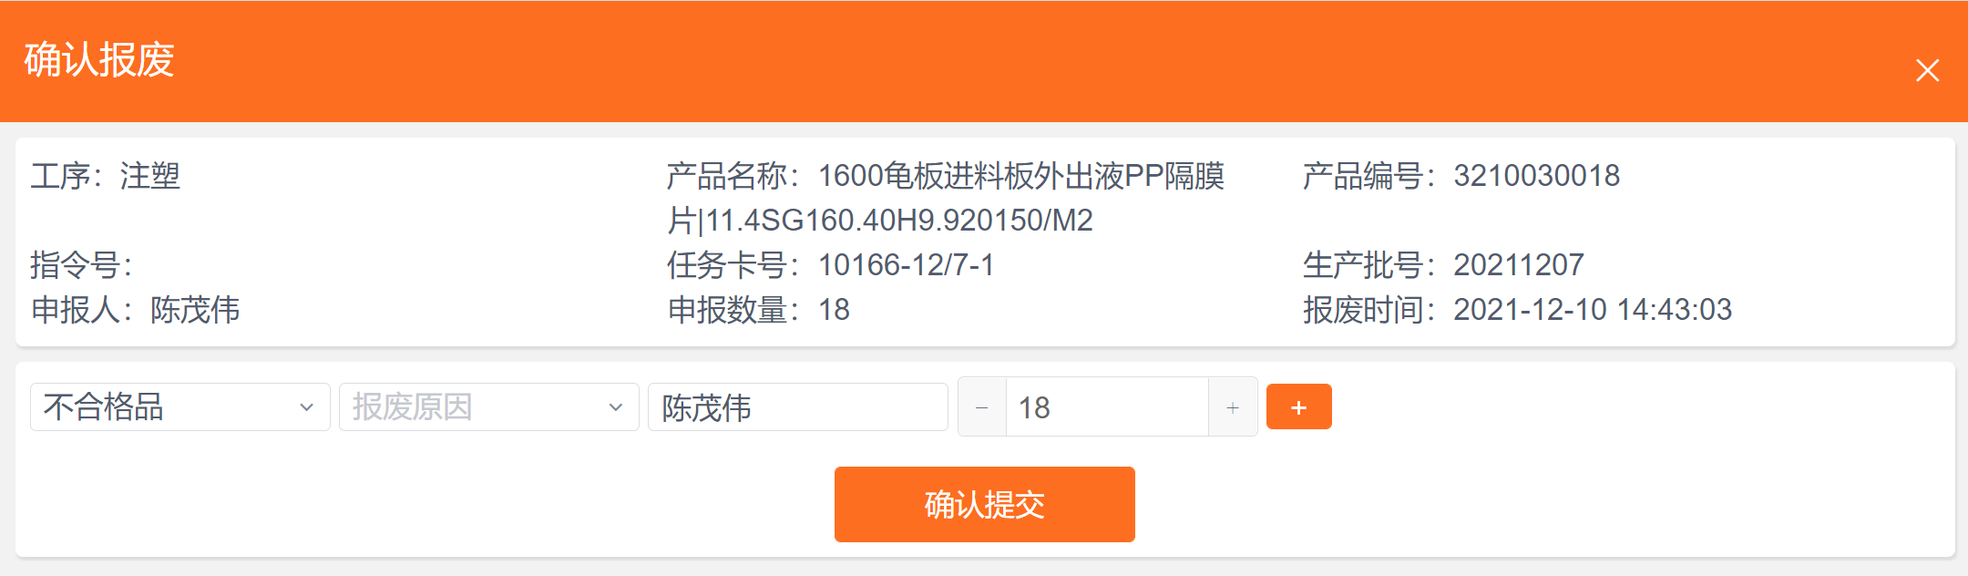

合批扫码
- 点击合批扫码，扫描任务卡，将所有合批任务卡都继续扫描完成，点击保存，当前工序合批完成。
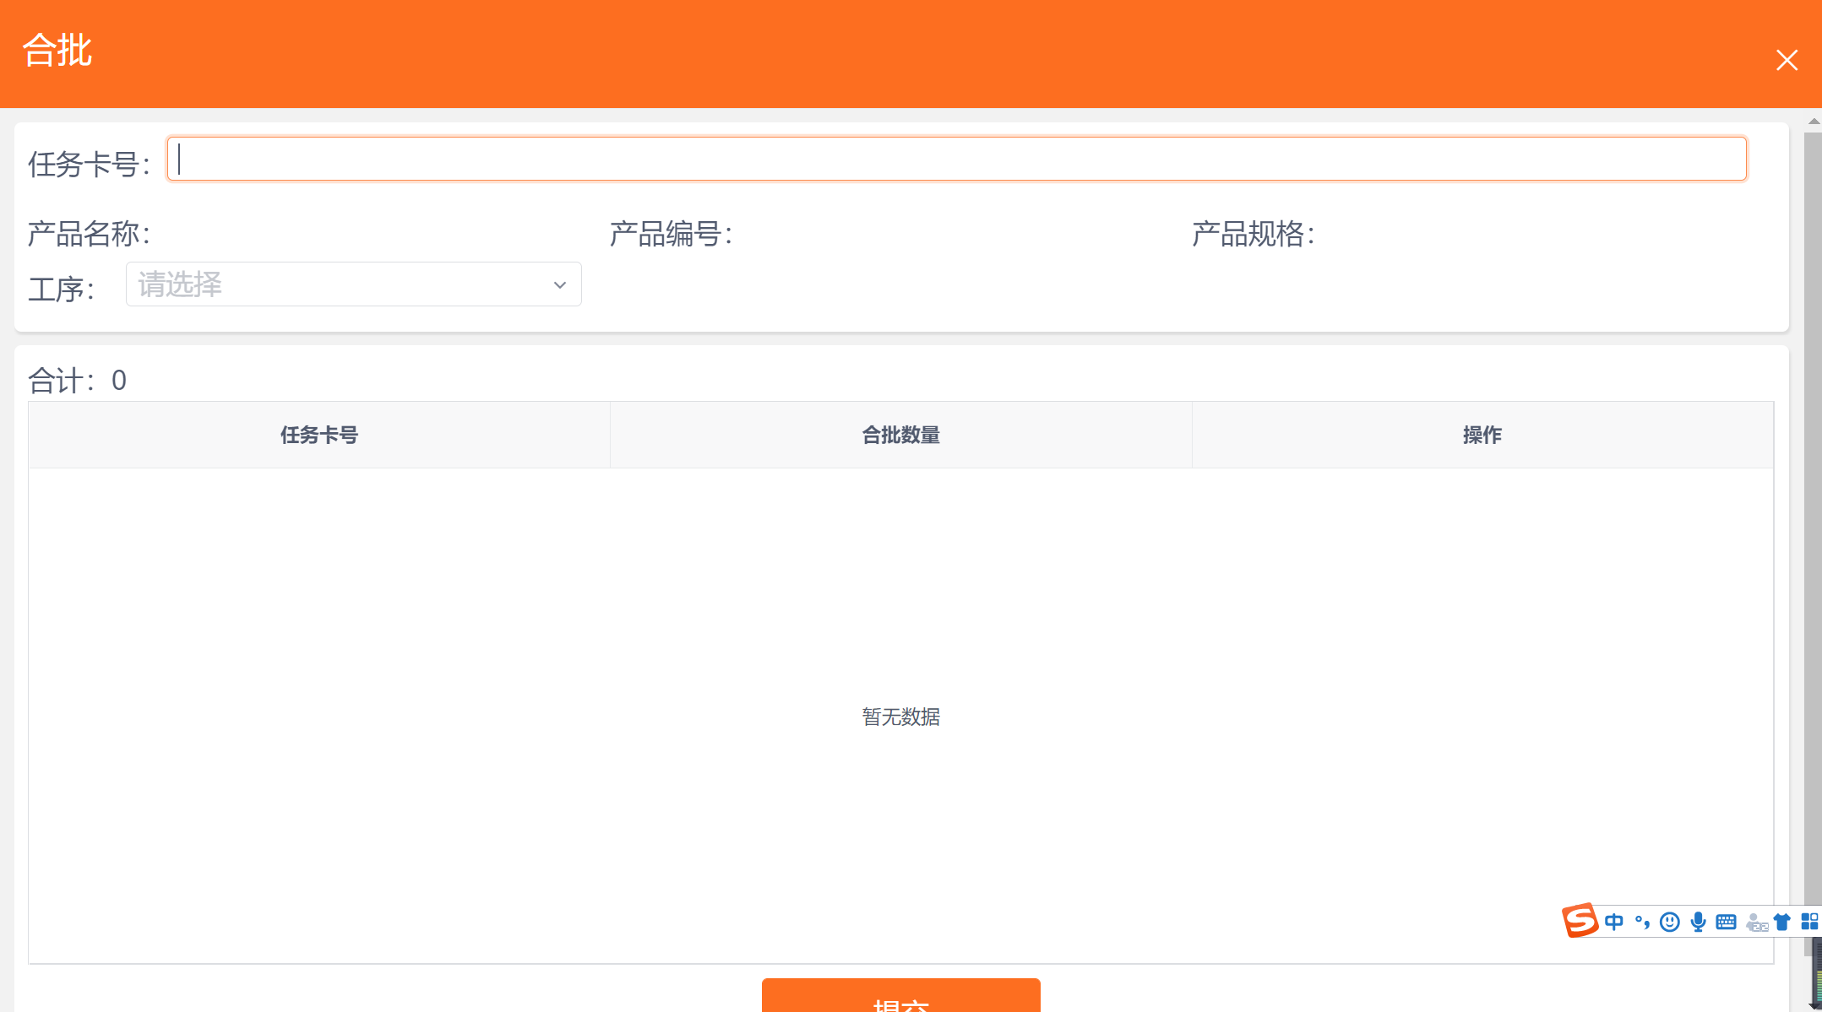

设备故障申报
- 点击故障申报，扫描设备二维码，填写维修组、故障描述，保存申报成功
